모바일 프로그래밍
(나의 앱 만들기)

2018.6.17

학과 | 컴퓨터공학과
학번 | 201433788
성명 | 박시형



목 차

1. 나의 앱 만들기 3
1.1 애플리케이션 개요 3
1.2 애플리케이션 구성 3
1.3 애플리케이션 실행화면 5
1.4 데이터베이스 설계 8
1.5 애플리케이션 구현 9
2. 나의 앱 만들기 후기 20

나의 앱 만들기

애플리케이션 개요

- 어플리케이션 명
『 Agency』

- 애플리케이션 요약
전시/공연 관람 후 관람 후기를 작성하는 애플리케이션입니다. 검색을 통하여 원하는 전시/공연 정보를찾고 그 정보를 바탕으로 후기를 작성한다. 기록한 관람 후기들을 통해 사용자에게 업적/칭호를 부여하여 전시/공연 관람의 성취감을 유도한다. 후기 게시판에서는 다른 사용자들이 작성한 전시의 후기를 볼 수 있으며, 명예의전당 게시판에서는 공연/전시 관람 후기 작성 횟수가 높은 사용자들을 보여준다.관람 후기 개수 뿐만 아니라 관람한 전시/공연의 유형별로 분류하여 상위 사용자들을 보여준다.

- 로그인 : 회원 아이디, 패스워드를 입력하여 로그인한다.
- 회원가입 : 회원 정보가 존재하지 않는다면 회원가입한다.
- 공연/전시 목록 : 앱 실행 시 제일 처음 화면에 기본 공연/전시 정보를 openAPI 를 통하여 가져온다. 각 공연/전시의 썸네일, 제목, 시작일, 마감일, 장소 정보를 보여준다.
- 공연/전시 상세정보 : 공연/전시 목록에서 선택한 공연/전시의 상세 정보를 보여준다. 썸네일, 제목, 시작일, 마감일, 장소, 티켓 요금 정보를 보여주며, 후기 작성을 원할 경우, ‘후기작성’ 버튼을 클릭하여 후기작성 페이지로 넘어간다.
- 후기 작성 : 작성할 공연/전시 후기의 제목과 내용을 작성한다.
- 공연/전시 검색 : 원하는 공연/전시의 정보를 검색하여 보여준다.
- 내정보 : 애플리케이션 사용자의 이름과 후기 작성 후 부여받은 칭호들을 보여준다.
- 후기 : 애플리케이션 사용자들이 작성한 후기 목록들을 보여준다.
- 후기 상세 정보 : 후기의 제목, 작성자, 작성 내용을 보여준다.
- 명예의전당 : 매달 공연/전시 후기 작성 횟수가 많은 사용자들을 보여준다. 또한 공연/전시를 관람한 후 작성한 후기의 그룹을 분류하여 각 그룹별 상위 사용자들 또한 보여준다. 사용자를 선택하면 칭호목록과 해당 사용자의 작성글들을 확인할 수 있다.

애플리케이션 구성

- 프로젝트 구성도
프로젝트 구성도를 개발 툴에서 캡쳐해서 넣을 것
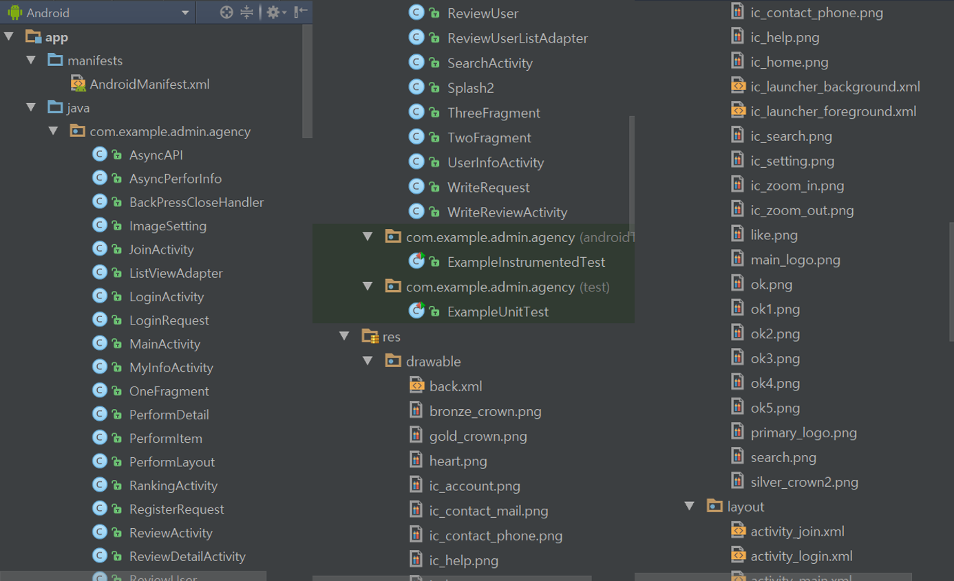
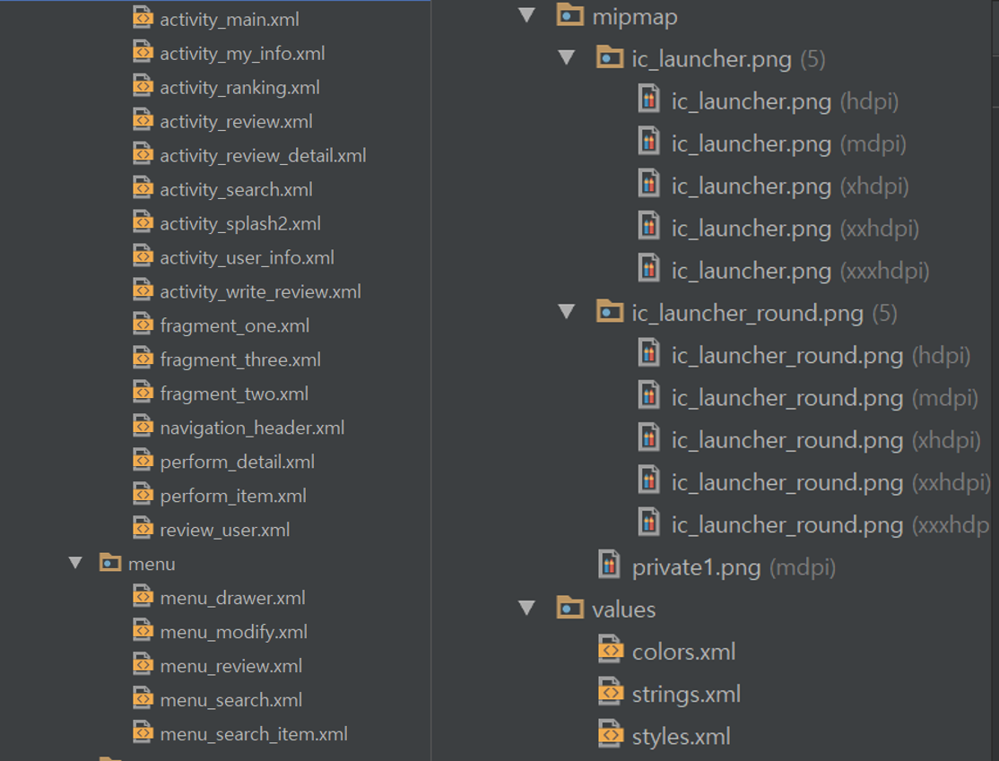

- 메인 화면 구성도
- 메인화면 구성도를 그릴 것. (메인화면을 캡쳐해서 넣고 구성을 설명할 것)
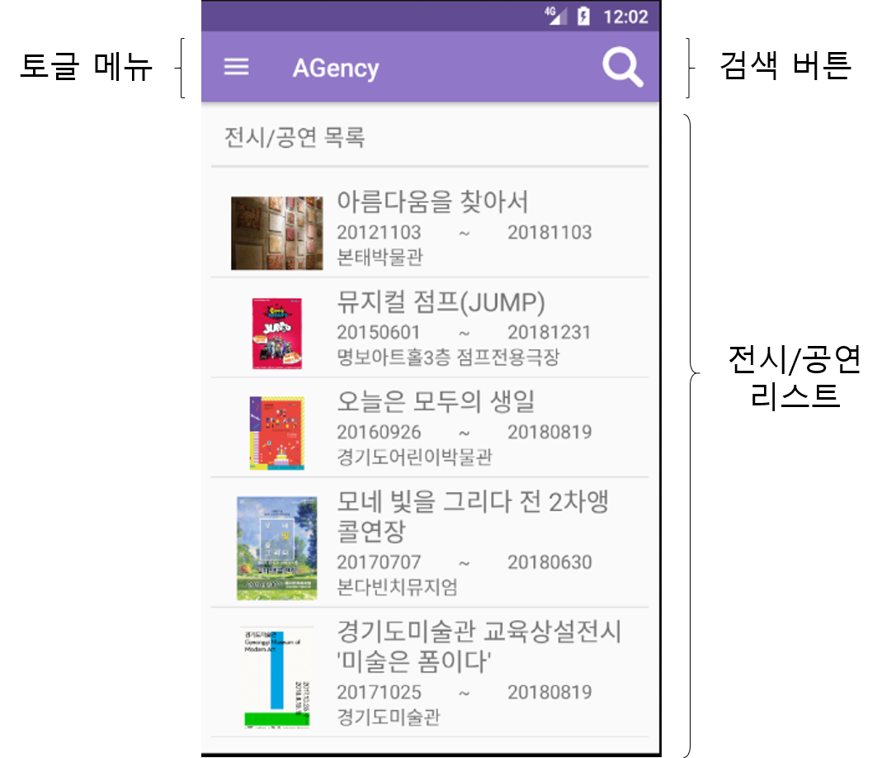
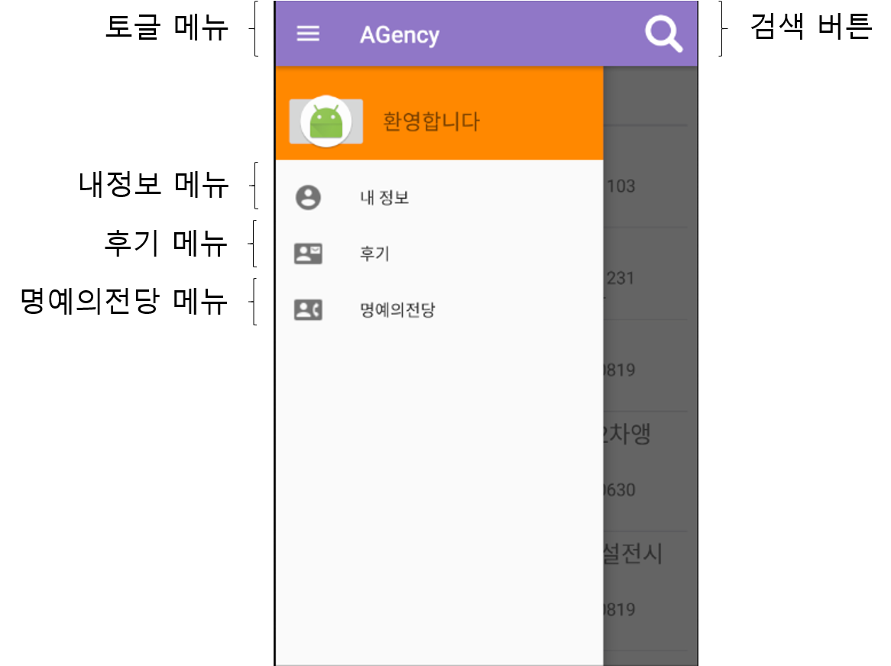

- 실행 기능
주요기능 | 상세기능 | 비고
로그인 | 회원 아이디, 패스워드 입력하여 로그인 | 로그인화면
회원가입 | 회원 아이디, 패스워드, 이름, 나이를 입력하여 회원가입 | 회원가입  화면
전시/공연 검색 | 전시/공연을 키워드를 통해 검색 | 전시/공연  검색화면
전시/공연 상세정보 | 전시/공연 목록에서 선택한 전시/공연의 상세정보를 보여준다. (썸네일, 제목, 시작일, 마감일, 티켓 가격) | 전시/공연  상세정보 화면
후기목록 | 회원들이 작성한 모든 공연/전시 후기들을 보여준다. | 후기목록  화면
후기 작성 | 관람한 전시/공연의 후기를 작성 | 후기작성화면
내정보 | 로그인한 사용자의 정보를 보여준다. | 내정보화면
전시/목록 후기 | 애플리케이션 사용자들이 작성한 전시/목록의 모든 후기를 보여준다. | 후기목록화면
명예의전당 | 전시/공연 관람 후 작성한 후기가 많은 사용자들을 보여준다.  그룹별로 구분한 상위 회원들 또한 보여준다. | 명예의전당  화면
회원정보 | 회원들의 정보를 보여준다.(내정보와는 다르다.) | 회원정보  화면

애플리케이션 실행화면
실행순서 대로 모든 화면을 캡쳐해서 넣어주세요..
화면1 | 화면2
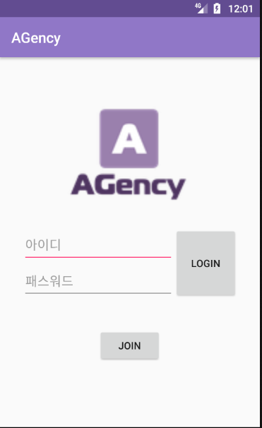 | 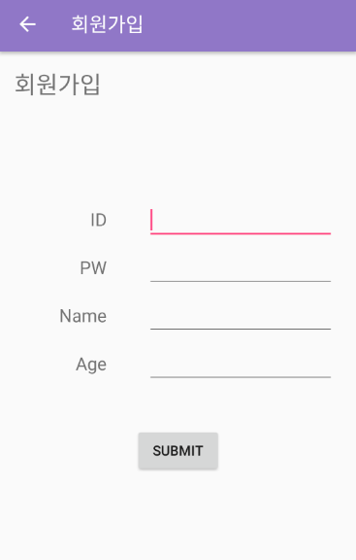
로그인화면 | 회원가입 화면
화면3 | 화면4
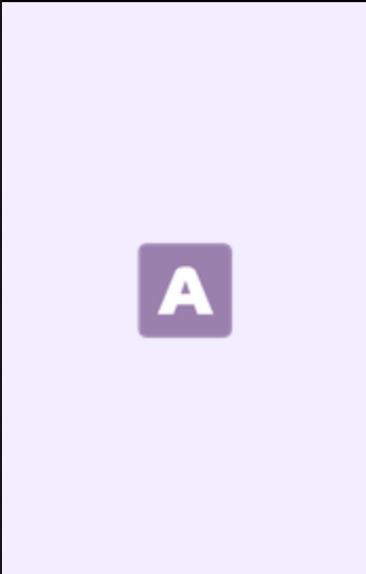 | 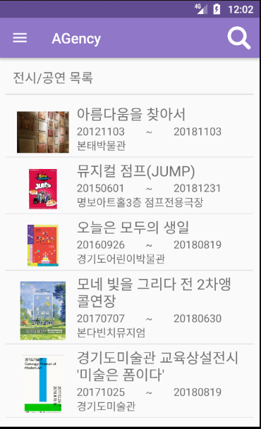
로딩화면 | 메인화면
화면5 | 화면6
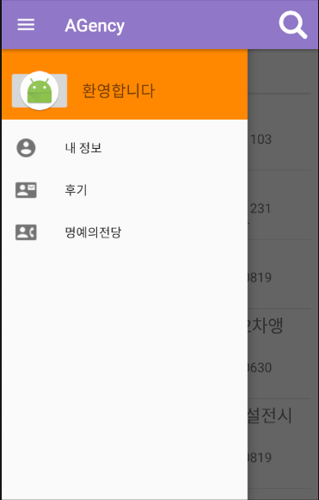 | 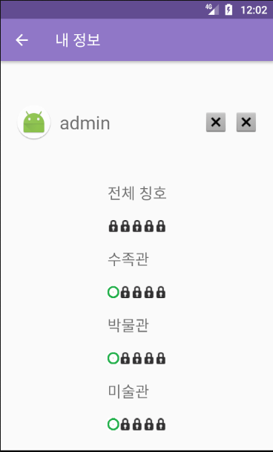
토글버튼 클릭 화면 | 내정보 화면
화면7 | 화면8
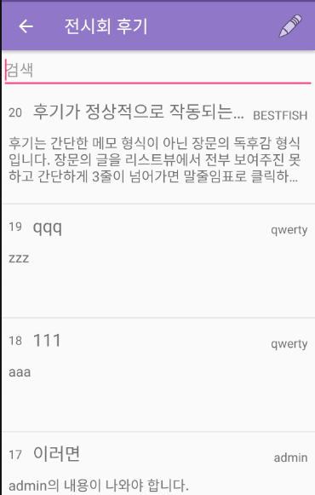 | 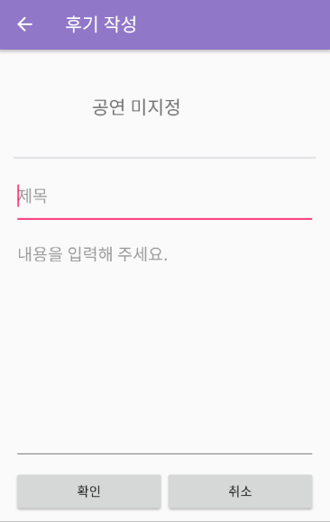
후기 목록화면 | 후기 작성(후기 목록 화면 actionBar에서 작성)

화면9 | 화면10
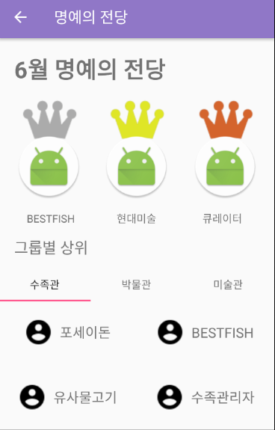 | 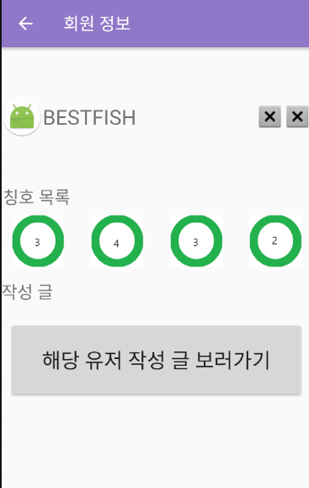
명예의전당 화면 | 명예의전당_회원정보화면
화면11 | 화면12
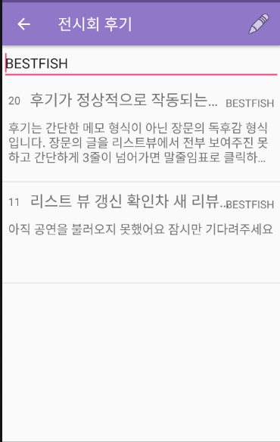 | 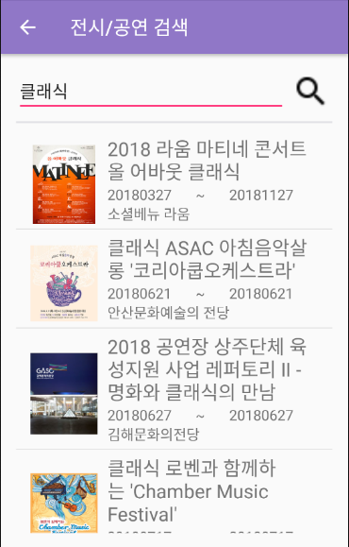
후기 검색 화면 | 전시/공연 검색 화면

화면13 | 화면14
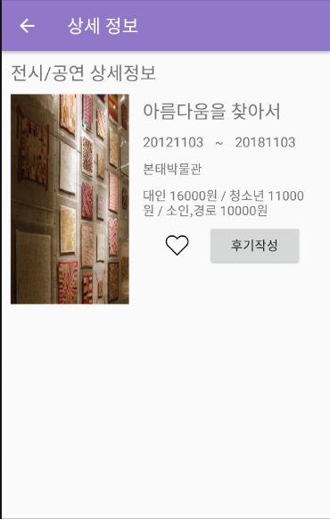 | 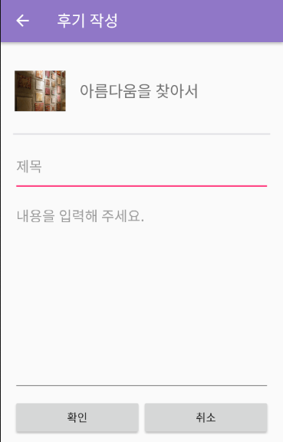
전시/공연 상세정보 화면 | 후기 작성 화면

데이터베이스 설계
- 데이터베이스 명 : a_gency
- 테이블명 : REVIEW
Name | Type | Key | Etc
ID | Int(11)
title | Varchar(100) |  | Utf8-bin
writer | Varchar(30) |  | Utf8-bin
contents | Varchar(1000) |  | Utf8-bin

- 테이블명 : USER
Name | Type | Key | Etc
userID | Varchar(30) |  | Utf8-bin
userPassword | Varchar(30) |  | Utf8-bin
userName | Varchar(30) |  | Utf8-bin
userAge | Int(11)
total | Int(11)
aqua | Int(11)
museum | Int(11)
art | Int(11)

애플리케이션 구현
- 레이아웃 구현
- 화면1
화면(UI) | 설명
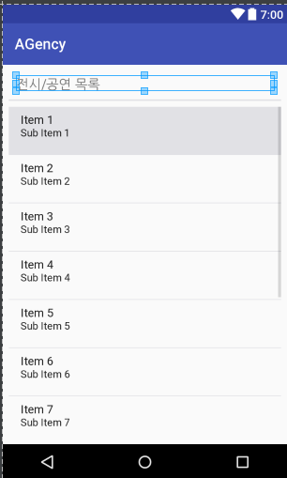 | - 메인화면은 전시/공연 목록 텍스트뷰와 리스트뷰로 구성  - 리스트는 전시/공연 정보를 보여준다.  - 액션바에는 토글메뉴와 검색버튼 위치
Activity_main.xml
<?xml version="1.0" encoding="utf-8"?>
<android.support.v4.widget.DrawerLayout
xmlns:android="http://schemas.android.com/apk/res/android"
xmlns:app="http://schemas.android.com/apk/res-auto"
android:id="@+id/main_drawer"
android:layout_width="match_parent"
android:layout_height="match_parent"
android:fitsSystemWindows="true">
<LinearLayout
android:layout_width="match_parent"
android:layout_height="match_parent"
android:orientation="vertical">
<LinearLayout
android:layout_width="match_parent"
android:layout_height="wrap_content"
android:layout_marginLeft="8dp"
android:layout_marginRight="8dp"
android:orientation="horizontal">
<TextView
android:id="@+id/perforListText"
android:layout_width="wrap_content"
android:layout_height="wrap_content"
android:layout_marginBottom="10dp"
android:layout_marginLeft="10dp"
android:layout_marginRight="10dp"
android:layout_marginTop="15dp"
android:layout_weight="5"
android:text="전시/공연 목록"
android:textSize="18sp" />
</LinearLayout>
<View
android:layout_width="match_parent"
android:layout_height="2dp"
android:layout_centerInParent="true"
android:layout_marginLeft="8dp"
android:layout_marginRight="8dp"
android:background="#FFE1E1E5" />
<TextView
android:id="@+id/textView"
android:layout_width="match_parent"
android:layout_height="wrap_content"
android:layout_marginEnd="8dp"
android:layout_marginLeft="8dp"
android:layout_marginRight="8dp"
android:layout_marginStart="8dp"
android:layout_marginTop="8dp"
android:background="#FFD7D1A7"
android:gravity="center_horizontal"
android:text="전시/공연 목록 조회"
android:textSize="30sp"
android:visibility="gone"
app:layout_constraintLeft_toLeftOf="parent"
app:layout_constraintRight_toRightOf="parent"
app:layout_constraintTop_toTopOf="parent" />
<ListView
android:id="@+id/listView"
android:layout_width="match_parent"
android:layout_height="match_parent"
android:layout_marginBottom="8dp"
android:layout_marginLeft="8dp"
android:layout_marginRight="8dp"
android:layout_marginTop="8dp"
android:divider="#FFE1E1E5"
android:dividerHeight="1dp"
android:listSelector="#FFE1E1E5"
app:layout_constraintBottom_toBottomOf="parent"
app:layout_constraintLeft_toLeftOf="parent"
app:layout_constraintRight_toRightOf="parent"
app:layout_constraintTop_toBottomOf="@+id/textView" />
</LinearLayout>
<android.support.design.widget.NavigationView
android:id="@+id/main_drawer_view"
android:layout_width="wrap_content"
android:layout_height="match_parent"
android:layout_gravity="start"
app:headerLayout="@layout/navigation_header"
app:menu="@menu/menu_drawer"/>
</android.support.v4.widget.DrawerLayout>

- 화면2
화면(UI) | 설명
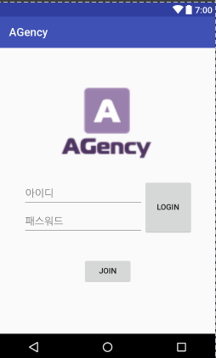 | - 회원 아이디와 패스워드 입력하여 로그인  - 로그인 버튼과 회원가입 버튼이 있다.
Activity_login.xml
<?xml version="1.0" encoding="utf-8"?>
<android.support.constraint.ConstraintLayout xmlns:android="http://schemas.android.com/apk/res/android"
xmlns:app="http://schemas.android.com/apk/res-auto"
xmlns:tools="http://schemas.android.com/tools"
android:layout_width="match_parent"
android:layout_height="match_parent"
tools:context="com.example.admin.agency.LoginActivity">
<ImageView
android:id="@+id/imageView2"
android:layout_width="173dp"
android:layout_height="138dp"
android:layout_marginBottom="8dp"
android:layout_marginEnd="8dp"
android:layout_marginLeft="8dp"
android:layout_marginRight="8dp"
android:layout_marginStart="8dp"
android:layout_marginTop="8dp"
android:src="@drawable/main_logo"
app:layout_constraintBottom_toBottomOf="parent"
app:layout_constraintEnd_toEndOf="parent"
app:layout_constraintHorizontal_bias="0.502"
app:layout_constraintStart_toStartOf="parent"
app:layout_constraintTop_toTopOf="parent"
app:layout_constraintVertical_bias="0.165" />
<LinearLayout
android:id="@+id/linearLayout2"
android:layout_width="wrap_content"
android:layout_height="wrap_content"
android:layout_marginLeft="8dp"
android:layout_marginRight="8dp"
android:layout_marginTop="30dp"
android:orientation="horizontal"
app:layout_constraintHorizontal_bias="0.507"
app:layout_constraintLeft_toLeftOf="parent"
app:layout_constraintRight_toRightOf="parent"
app:layout_constraintTop_toBottomOf="@+id/imageView2">
<LinearLayout
android:layout_width="wrap_content"
android:layout_height="100dp"
android:layout_weight="1"
android:orientation="vertical">
<EditText
android:id="@+id/inputID"
android:layout_width="match_parent"
android:layout_height="wrap_content"
android:layout_weight="1"
android:hint="아이디"
android:inputType="textPersonName"
app:layout_constraintHorizontal_bias="0.143"
app:layout_constraintLeft_toLeftOf="parent"
app:layout_constraintRight_toRightOf="parent"
app:layout_constraintTop_toBottomOf="@+id/idDetail" />
<EditText
android:id="@+id/inputPW"
android:layout_width="match_parent"
android:layout_height="wrap_content"
android:layout_weight="1"
android:ems="10"
android:hint="패스워드"
android:inputType="textPassword"
app:layout_constraintHorizontal_bias="0.143"
app:layout_constraintLeft_toLeftOf="parent"
app:layout_constraintRight_toRightOf="parent"
app:layout_constraintTop_toBottomOf="@+id/inputID" />
</LinearLayout>
<Button
android:id="@+id/loginBtn"
android:layout_width="wrap_content"
android:layout_height="100dp"
android:layout_weight="1"
android:padding="5dp"
android:text="LOGIN"
app:layout_constraintBottom_toBottomOf="parent"
app:layout_constraintRight_toRightOf="parent" />
</LinearLayout>
<Button
android:id="@+id/joinBtn"
android:layout_width="wrap_content"
android:layout_height="wrap_content"
android:layout_marginLeft="8dp"
android:layout_marginRight="8dp"
android:layout_marginTop="40dp"
android:text="JOIN"
app:layout_constraintLeft_toLeftOf="parent"
app:layout_constraintRight_toRightOf="parent"
app:layout_constraintTop_toBottomOf="@+id/linearLayout2" />
</android.support.constraint.ConstraintLayout>

- 화면3
화면(UI) | 설명
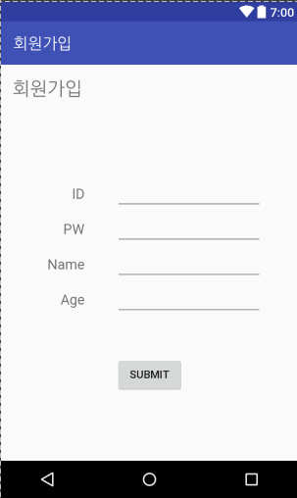 | - 회원가입 화면  - 아이디, 패스워드, 이름, 나이를 입력한다.  - SUBMIT 버튼 클릭 시 회원가입 완료되며 로그인 화면으로 되돌아간다.
Activity_join.xml
<?xml version="1.0" encoding="utf-8"?>
<android.support.constraint.ConstraintLayout xmlns:android="http://schemas.android.com/apk/res/android"
xmlns:app="http://schemas.android.com/apk/res-auto"
xmlns:tools="http://schemas.android.com/tools"
android:layout_width="match_parent"
android:layout_height="match_parent"
tools:context="com.example.admin.agency.JoinActivity">
<TextView
android:id="@+id/JoinActivityTextView"
android:layout_width="wrap_content"
android:layout_height="wrap_content"
android:layout_marginLeft="8dp"
android:layout_marginRight="8dp"
android:layout_marginTop="16dp"
android:text="회원가입"
android:textSize="24sp"
app:layout_constraintHorizontal_bias="0.026"
app:layout_constraintLeft_toLeftOf="parent"
app:layout_constraintRight_toRightOf="parent"
app:layout_constraintTop_toTopOf="parent"
android:layout_marginStart="8dp"
android:layout_marginEnd="8dp" />
<android.support.constraint.Guideline
android:layout_width="wrap_content"
android:layout_height="wrap_content"
android:id="@+id/guideline2"
app:layout_constraintGuide_begin="116dp"
android:orientation="vertical" />
<TextView
android:id="@+id/idText"
android:layout_width="wrap_content"
android:layout_height="wrap_content"
android:layout_marginRight="8dp"
android:layout_marginTop="156dp"
android:text="ID"
android:textSize="18sp"
app:layout_constraintRight_toLeftOf="@+id/guideline2"
app:layout_constraintTop_toTopOf="parent" />
<TextView
android:id="@+id/pwText"
android:layout_width="wrap_content"
android:layout_height="wrap_content"
android:layout_marginRight="8dp"
android:layout_marginTop="24dp"
android:text="PW"
android:textSize="18sp"
app:layout_constraintRight_toLeftOf="@+id/guideline2"
app:layout_constraintTop_toBottomOf="@+id/idText" />
<TextView
android:id="@+id/nameText"
android:layout_width="wrap_content"
android:layout_height="wrap_content"
android:layout_marginRight="8dp"
android:layout_marginTop="24dp"
android:text="Name"
android:textSize="18sp"
app:layout_constraintRight_toLeftOf="@+id/guideline2"
app:layout_constraintTop_toBottomOf="@+id/pwText" />
<TextView
android:id="@+id/ageText"
android:layout_width="wrap_content"
android:layout_height="wrap_content"
android:layout_marginRight="8dp"
android:layout_marginTop="24dp"
android:text="Age"
android:textSize="18sp"
app:layout_constraintRight_toLeftOf="@+id/guideline2"
app:layout_constraintTop_toBottomOf="@+id/nameText" />
<EditText
android:id="@+id/inputID"
android:layout_width="wrap_content"
android:layout_height="wrap_content"
android:layout_marginLeft="32dp"
android:ems="10"
android:inputType="textPersonName"
android:textSize="16sp"
app:layout_constraintBaseline_toBaselineOf="@+id/idText"
app:layout_constraintLeft_toLeftOf="@+id/guideline2" />
<EditText
android:id="@+id/inputPW"
android:layout_width="wrap_content"
android:layout_height="wrap_content"
android:ems="10"
android:inputType="textPersonName"
android:textSize="16sp"
app:layout_constraintBaseline_toBaselineOf="@+id/pwText"
android:layout_marginLeft="32dp"
app:layout_constraintLeft_toLeftOf="@+id/guideline2" />
<EditText
android:id="@+id/inputName"
android:layout_width="wrap_content"
android:layout_height="wrap_content"
android:layout_marginLeft="32dp"
android:ems="10"
android:inputType="textPersonName"
android:textSize="16sp"
app:layout_constraintBaseline_toBaselineOf="@+id/nameText"
app:layout_constraintLeft_toLeftOf="@+id/guideline2" />
<EditText
android:id="@+id/inputAge"
android:layout_width="wrap_content"
android:layout_height="wrap_content"
android:layout_marginLeft="32dp"
android:ems="10"
android:inputType="textPersonName"
android:textSize="16sp"
app:layout_constraintBaseline_toBaselineOf="@+id/ageText"
app:layout_constraintLeft_toLeftOf="@+id/guideline2" />
<Button
android:id="@+id/submitBtn"
android:layout_width="wrap_content"
android:layout_height="wrap_content"
android:layout_marginBottom="87dp"
android:layout_marginLeft="8dp"
android:layout_marginRight="8dp"
android:onClick="onClickSubmit"
android:text="Submit"
app:layout_constraintBottom_toBottomOf="parent"
app:layout_constraintLeft_toLeftOf="parent"
app:layout_constraintRight_toRightOf="parent" />
</android.support.constraint.ConstraintLayout>

- 화면4
화면(UI) | 설명
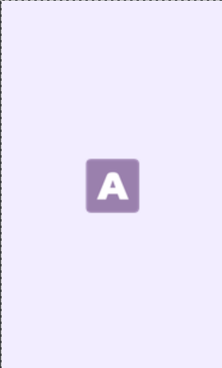 | - 로그인 버튼 클릭시 메인 화면으로 넘어가는 화면  - 공연 정보를 불러오는 시간만큼 대기
Activity_splash.xml
<?xml version="1.0" encoding="utf-8"?>
<android.support.constraint.ConstraintLayout xmlns:android="http://schemas.android.com/apk/res/android"
xmlns:app="http://schemas.android.com/apk/res-auto"
xmlns:tools="http://schemas.android.com/tools"
android:layout_width="match_parent"
android:layout_height="match_parent"
android:background="#f2edff"
tools:context="com.example.admin.agency.Splash2">
<TextView
android:id="@+id/textView6"
android:layout_width="wrap_content"
android:layout_height="wrap_content"
android:layout_marginBottom="8dp"
android:layout_marginLeft="8dp"
android:layout_marginRight="8dp"
android:layout_marginTop="8dp"
android:text="대기화면"
app:layout_constraintBottom_toBottomOf="parent"
app:layout_constraintLeft_toLeftOf="parent"
app:layout_constraintRight_toRightOf="parent"
app:layout_constraintTop_toTopOf="parent" />
<ImageView
android:id="@+id/imageView3"
android:layout_width="150dp"
android:layout_height="150dp"
android:layout_marginBottom="8dp"
android:layout_marginLeft="8dp"
android:layout_marginRight="8dp"
android:layout_marginTop="8dp"
app:layout_constraintBottom_toBottomOf="parent"
app:layout_constraintLeft_toLeftOf="parent"
app:layout_constraintRight_toRightOf="parent"
app:layout_constraintTop_toTopOf="parent"
app:srcCompat="@mipmap/private1" />
</android.support.constraint.ConstraintLayout>

- 화면5
화면(UI) | 설명
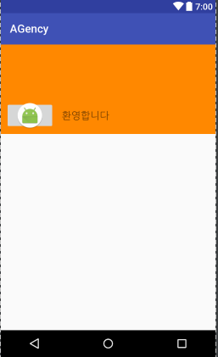 | - 메인화면의 메뉴 토글 버튼 클릭시 나타나는 화면
Navigation_header.xml
<?xml version="1.0" encoding="utf-8"?>
<LinearLayout xmlns:android="http://schemas.android.com/apk/res/android"
xmlns:app="http://schemas.android.com/apk/res-auto"
android:layout_width="match_parent"
android:layout_height="160dp"
android:background="@android:color/holo_orange_dark"
android:gravity="bottom"
android:orientation="horizontal"
android:paddingBottom="8dp"
android:paddingLeft="8dp"
android:text="NavigationDrawer Header"
android:textColor="@android:color/white"
android:textSize="20dp"
android:textStyle="bold">
<!--android:gravity="bottom"-->
<ImageButton
android:id="@+id/myPageBtn"
android:layout_width="50dp"
android:layout_height="50dp"
android:layout_margin="0dp"
android:layout_weight="1"
android:onClick="onClickMyPageBtn"
app:srcCompat="@mipmap/ic_launcher_round" />
<TextView
android:id="@+id/welcomeText"
android:layout_width="wrap_content"
android:layout_height="50dp"
android:layout_marginLeft="5dp"
android:layout_weight="5"
android:gravity="left|center"
android:paddingLeft="8dp"
android:text="환영합니다"
android:textSize="18sp" />
</LinearLayout>

- 화면6
화면(UI) | 설명
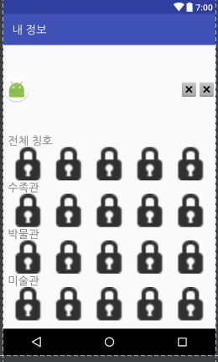 | - 메뉴의 ‘내정보’ 터치 시 나타나는 화면  - 사용자 이미지, 닉네임, 칭호를 보여준다.
Activity_my_info.xml
<?xml version="1.0" encoding="utf-8"?>
<android.support.constraint.ConstraintLayout xmlns:android="http://schemas.android.com/apk/res/android"
xmlns:app="http://schemas.android.com/apk/res-auto"
xmlns:tools="http://schemas.android.com/tools"
android:layout_width="match_parent"
android:layout_height="match_parent"
tools:context="com.example.admin.agency.MyInfoActivity">
<ImageView
android:id="@+id/userImage"
android:layout_width="wrap_content"
android:layout_height="wrap_content"
android:layout_marginBottom="50dp"
android:layout_marginTop="50dp"
android:src="@mipmap/ic_launcher_round"
app:layout_constraintBottom_toTopOf="@+id/guideline"
app:layout_constraintStart_toStartOf="parent"
app:layout_constraintTop_toTopOf="parent"
tools:layout_editor_absoluteX="20dp" />
<TextView
android:id="@+id/reviewID"
android:layout_width="wrap_content"
android:layout_height="wrap_content"
android:layout_marginBottom="68dp"
android:layout_marginTop="68dp"
android:textSize="24sp"
app:layout_constraintBottom_toTopOf="@+id/guideline"
app:layout_constraintStart_toEndOf="@+id/userImage"
app:layout_constraintTop_toTopOf="parent"
tools:layout_editor_absoluteX="78dp" />
<ImageView
android:id="@+id/achieve1"
android:layout_width="wrap_content"
android:layout_height="wrap_content"
android:layout_marginBottom="68dp"
android:layout_marginTop="68dp"
android:src="@android:drawable/btn_dialog"
app:layout_constraintBottom_toTopOf="@+id/guideline"
app:layout_constraintEnd_toStartOf="@+id/achieve2"
app:layout_constraintTop_toTopOf="parent"
tools:layout_editor_absoluteX="292dp" />
<ImageView
android:id="@+id/achieve2"
android:layout_width="wrap_content"
android:layout_height="wrap_content"
android:layout_marginBottom="68dp"
android:layout_marginTop="68dp"
android:src="@android:drawable/btn_dialog"
app:layout_constraintBottom_toTopOf="@+id/guideline"
app:layout_constraintEnd_toEndOf="parent"
app:layout_constraintTop_toTopOf="parent"
tools:layout_editor_absoluteX="332dp" />
<android.support.constraint.Guideline
android:id="@+id/guideline"
android:layout_width="wrap_content"
android:layout_height="wrap_content"
android:orientation="horizontal"
app:layout_constraintGuide_begin="160dp"
tools:layout_editor_absoluteY="160dp"
tools:layout_editor_absoluteX="0dp" />
<LinearLayout
android:id="@+id/linearLayout"
android:layout_width="368dp"
android:layout_height="0dp"
android:orientation="vertical"
app:layout_constraintBottom_toBottomOf="parent"
app:layout_constraintEnd_toEndOf="parent"
app:layout_constraintStart_toStartOf="parent"
app:layout_constraintTop_toTopOf="@+id/guideline"
tools:layout_editor_absoluteX="8dp">
<TextView
android:id="@+id/textView2"
android:layout_width="match_parent"
android:layout_height="wrap_content"
android:text="전체 칭호"
android:textSize="20sp" />
<LinearLayout
android:layout_width="match_parent"
android:layout_height="60dp"
android:orientation="horizontal">
<ImageView
android:id="@+id/allAchieve1"
android:layout_width="15dp"
android:layout_height="match_parent"
android:layout_weight="1"
android:src="@android:drawable/ic_secure" />
<ImageView
android:id="@+id/allAchieve2"
android:layout_width="15dp"
android:layout_height="match_parent"
android:layout_weight="1"
android:src="@android:drawable/ic_secure" />
<ImageView
android:id="@+id/allAchieve3"
android:layout_width="15dp"
android:layout_height="match_parent"
android:layout_weight="1"
android:src="@android:drawable/ic_secure" />
<ImageView
android:id="@+id/allAchieve4"
android:layout_width="15dp"
android:layout_height="match_parent"
android:layout_weight="1"
android:src="@android:drawable/ic_secure" />
<ImageView
android:id="@+id/allAchieve5"
android:layout_width="15dp"
android:layout_height="match_parent"
android:layout_weight="1"
android:src="@android:drawable/ic_secure" />
</LinearLayout>
<TextView
android:id="@+id/textView3"
android:layout_width="match_parent"
android:layout_height="wrap_content"
android:text="수족관"
android:textSize="20sp" />
<LinearLayout
android:layout_width="match_parent"
android:layout_height="60dp"
android:orientation="horizontal">
<ImageView
android:id="@+id/aquaAchieve1"
android:layout_width="15dp"
android:layout_height="match_parent"
android:layout_weight="1"
android:src="@android:drawable/ic_secure" />
<ImageView
android:id="@+id/aquaAchieve2"
android:layout_width="15dp"
android:layout_height="match_parent"
android:layout_weight="1"
android:src="@android:drawable/ic_secure" />
<ImageView
android:id="@+id/aquaAchieve3"
android:layout_width="15dp"
android:layout_height="match_parent"
android:layout_weight="1"
android:src="@android:drawable/ic_secure" />
<ImageView
android:id="@+id/aquaAchieve4"
android:layout_width="15dp"
android:layout_height="match_parent"
android:layout_weight="1"
android:src="@android:drawable/ic_secure" />
<ImageView
android:id="@+id/aquaAchieve5"
android:layout_width="15dp"
android:layout_height="match_parent"
android:layout_weight="1"
android:src="@android:drawable/ic_secure" />
</LinearLayout>
<TextView
android:id="@+id/textView4"
android:layout_width="match_parent"
android:layout_height="wrap_content"
android:text="박물관"
android:textSize="20sp" />
<LinearLayout
android:layout_width="match_parent"
android:layout_height="60dp"
android:orientation="horizontal">
<ImageView
android:id="@+id/museumAchieve1"
android:layout_width="15dp"
android:layout_height="match_parent"
android:layout_weight="1"
android:src="@android:drawable/ic_secure" />
<ImageView
android:id="@+id/museumAchieve2"
android:layout_width="15dp"
android:layout_height="match_parent"
android:layout_weight="1"
android:src="@android:drawable/ic_secure" />
<ImageView
android:id="@+id/museumAchieve3"
android:layout_width="15dp"
android:layout_height="match_parent"
android:layout_weight="1"
android:src="@android:drawable/ic_secure" />
<ImageView
android:id="@+id/museumAchieve4"
android:layout_width="15dp"
android:layout_height="match_parent"
android:layout_weight="1"
android:src="@android:drawable/ic_secure" />
<ImageView
android:id="@+id/museumAchieve5"
android:layout_width="15dp"
android:layout_height="match_parent"
android:layout_weight="1"
android:src="@android:drawable/ic_secure" />
</LinearLayout>
<TextView
android:id="@+id/textView5"
android:layout_width="match_parent"
android:layout_height="wrap_content"
android:text="미술관"
android:textSize="20sp" />
<LinearLayout
android:layout_width="match_parent"
android:layout_height="60dp"
android:orientation="horizontal">
<ImageView
android:id="@+id/artAchieve1"
android:layout_width="15dp"
android:layout_height="match_parent"
android:layout_weight="1"
android:src="@android:drawable/ic_secure" />
<ImageView
android:id="@+id/artAchieve2"
android:layout_width="15dp"
android:layout_height="match_parent"
android:layout_weight="1"
android:src="@android:drawable/ic_secure" />
<ImageView
android:id="@+id/artAchieve3"
android:layout_width="15dp"
android:layout_height="match_parent"
android:layout_weight="1"
android:src="@android:drawable/ic_secure" />
<ImageView
android:id="@+id/artAchieve4"
android:layout_width="15dp"
android:layout_height="match_parent"
android:layout_weight="1"
android:src="@android:drawable/ic_secure" />
<ImageView
android:id="@+id/artAchieve5"
android:layout_width="15dp"
android:layout_height="match_parent"
android:layout_weight="1"
android:src="@android:drawable/ic_secure" />
</LinearLayout>
</LinearLayout>
</android.support.constraint.ConstraintLayout>

- 화면7
화면(UI) | 설명
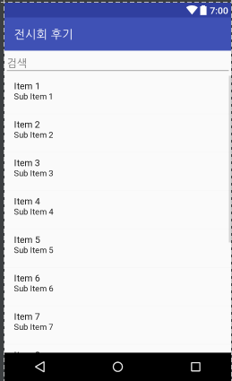 | - 애플리케이션 사용자들이 작성한 후기들을 보여주는 리스트뷰  - 검색 텍스트뷰에 키워드 입력하면 키워드에 맞는 후기 항목들이 리스트뷰에 나타난다.
Activity_review.xml
<?xml version="1.0" encoding="utf-8"?>
<LinearLayout xmlns:android="http://schemas.android.com/apk/res/android"
xmlns:app="http://schemas.android.com/apk/res-auto"
xmlns:tools="http://schemas.android.com/tools"
android:layout_width="match_parent"
android:layout_height="match_parent"
android:orientation="vertical"
tools:context="com.example.admin.agency.ReviewActivity">
<EditText
android:id="@+id/search"
android:layout_width="match_parent"
android:layout_height="wrap_content"
android:ems="10"
android:hint="검색"
android:inputType="textPersonName" />
<ListView
android:id="@+id/reviewListView"
android:layout_width="match_parent"
android:layout_height="match_parent" />
</LinearLayout>

- 화면8
화면(UI) | 설명
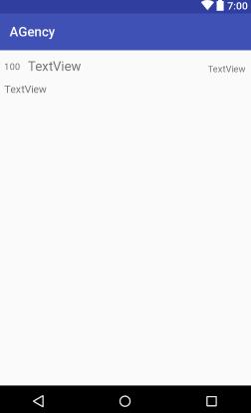 | - 후기 리스트뷰에 올라오는 후기들의 각 항목들을 배치  - 후기 번호, 제목, 작성자, 후기 내용 항목이 있음
Activity_main.xml
<?xml version="1.0" encoding="utf-8"?>
<android.support.constraint.ConstraintLayout xmlns:android="http://schemas.android.com/apk/res/android"
xmlns:app="http://schemas.android.com/apk/res-auto"
xmlns:tools="http://schemas.android.com/tools"
android:layout_width="match_parent"
android:layout_height="150dp">
<TextView
android:id="@+id/reviewID"
android:layout_width="wrap_content"
android:layout_height="wrap_content"
android:layout_marginBottom="8dp"
android:layout_marginLeft="8dp"
android:layout_marginStart="8dp"
android:layout_marginTop="8dp"
android:text="100"
app:layout_constraintBottom_toTopOf="@+id/contents"
app:layout_constraintStart_toStartOf="parent"
app:layout_constraintTop_toTopOf="parent" />
<TextView
android:id="@+id/title"
android:layout_width="260dp"
android:layout_height="wrap_content"
android:layout_marginBottom="8dp"
android:layout_marginLeft="12dp"
android:layout_marginStart="12dp"
android:layout_marginTop="8dp"
android:ellipsize="end"
android:singleLine="true"
android:text="TextView"
android:textSize="20sp"
app:layout_constraintBottom_toTopOf="@+id/contents"
app:layout_constraintStart_toEndOf="@+id/reviewID"
app:layout_constraintTop_toTopOf="parent"
app:layout_constraintVertical_bias="0.428" />
<TextView
android:id="@+id/reviewerName"
android:layout_width="wrap_content"
android:layout_height="wrap_content"
android:layout_marginBottom="8dp"
android:layout_marginEnd="8dp"
android:layout_marginRight="8dp"
android:layout_marginTop="15dp"
android:text="TextView"
app:layout_constraintBottom_toTopOf="@+id/contents"
app:layout_constraintEnd_toEndOf="parent"
app:layout_constraintTop_toTopOf="parent" />
<TextView
android:id="@+id/contents"
android:layout_width="0dp"
android:layout_height="80dp"
android:layout_marginEnd="8dp"
android:layout_marginLeft="8dp"
android:layout_marginRight="8dp"
android:layout_marginStart="8dp"
android:layout_marginTop="50dp"
android:ellipsize="end"
android:lines="3"
android:text="TextView"
android:textSize="16sp"
app:layout_constraintEnd_toEndOf="parent"
app:layout_constraintStart_toStartOf="parent"
app:layout_constraintTop_toTopOf="parent" />
</android.support.constraint.ConstraintLayout>

- 화면9
화면(UI) | 설명
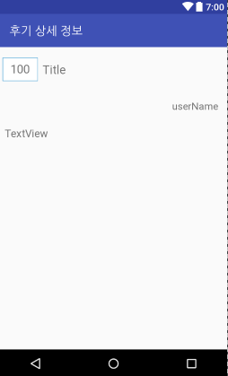 | - 후기 리스트뷰에서 클릭한 항목의 상세 내용을 보여주는 화면  - 후기 번호, 제목, 작성자, 내용을 보여준다.
Activity_review_detail.xml
<?xml version="1.0" encoding="utf-8"?>
<android.support.constraint.ConstraintLayout xmlns:android="http://schemas.android.com/apk/res/android"
xmlns:app="http://schemas.android.com/apk/res-auto"
xmlns:tools="http://schemas.android.com/tools"
android:layout_width="match_parent"
android:layout_height="match_parent"
tools:context=".ReviewDetailActivity">
<TextView
android:id="@+id/idDetail"
android:layout_width="60dp"
android:layout_height="40dp"
android:layout_marginLeft="4dp"
android:layout_marginStart="4dp"
android:gravity="center"
android:text="100"
android:textSize="20sp"
android:background="@drawable/back"
app:layout_constraintBottom_toTopOf="@+id/guideline3"
app:layout_constraintStart_toStartOf="parent"
app:layout_constraintTop_toTopOf="parent" />
<TextView
android:id="@+id/titleDetail"
android:layout_width="0dp"
android:layout_height="57dp"
android:layout_marginBottom="8dp"
android:layout_marginEnd="8dp"
android:layout_marginLeft="8dp"
android:layout_marginRight="8dp"
android:layout_marginStart="8dp"
android:layout_marginTop="10dp"
android:gravity="center_vertical"
android:text="Title"
android:textSize="20sp"
app:layout_constraintBottom_toTopOf="@+id/guideline3"
app:layout_constraintEnd_toEndOf="parent"
app:layout_constraintStart_toEndOf="@+id/idDetail"
app:layout_constraintTop_toTopOf="parent" />
<TextView
android:id="@+id/userNameDetail"
android:layout_width="wrap_content"
android:layout_height="wrap_content"
android:layout_marginEnd="15dp"
android:layout_marginRight="15dp"
android:layout_marginTop="15dp"
android:text="userName"
android:textSize="17dp"
app:layout_constraintEnd_toEndOf="parent"
app:layout_constraintTop_toTopOf="@+id/guideline3" />
<TextView
android:id="@+id/contentsDetail"
android:layout_width="0dp"
android:layout_height="351dp"
android:layout_marginBottom="8dp"
android:layout_marginEnd="8dp"
android:layout_marginLeft="8dp"
android:layout_marginRight="8dp"
android:layout_marginStart="8dp"
android:layout_marginTop="8dp"
android:text="TextView"
android:textSize="18sp"
app:layout_constraintBottom_toBottomOf="parent"
app:layout_constraintEnd_toEndOf="parent"
app:layout_constraintStart_toStartOf="parent"
app:layout_constraintTop_toBottomOf="@+id/userNameDetail" />
<android.support.constraint.Guideline
android:id="@+id/guideline3"
android:layout_width="wrap_content"
android:layout_height="wrap_content"
android:orientation="horizontal"
app:layout_constraintGuide_begin="75dp" />
</android.support.constraint.ConstraintLayout>

- 화면10
화면(UI) | 설명
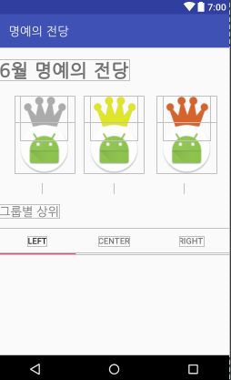 | - 메뉴 중 명예의 전당 클릭하면 나타나는 화면  - 해당 월의 후기를 제일 많이 작성한 회원들을 보여준다.  - 그룹별(수족관, 박물관, 미술관)로도 후기를 제일 많이 작성한 회원들을 그룹별 상위 뷰에 보여준다.
Activity_ranking.xml
<?xml version="1.0" encoding="utf-8"?>
<android.support.constraint.ConstraintLayout xmlns:android="http://schemas.android.com/apk/res/android"
xmlns:app="http://schemas.android.com/apk/res-auto"
xmlns:tools="http://schemas.android.com/tools"
android:layout_width="match_parent"
android:layout_height="match_parent"
tools:context="com.example.admin.agency.RankingActivity">
<TextView
android:id="@+id/textView9"
android:layout_width="wrap_content"
android:layout_height="wrap_content"
android:layout_marginTop="20dp"
android:text="6월 명예의 전당"
android:textSize="30sp"
android:textStyle="bold"
app:layout_constraintStart_toStartOf="parent"
app:layout_constraintTop_toTopOf="parent"
tools:layout_editor_absoluteX="20dp" />
<FrameLayout
android:id="@+id/secondRank"
android:layout_width="wrap_content"
android:layout_height="130dp"
android:layout_marginTop="80dp"
app:layout_constraintEnd_toStartOf="@+id/firstRank"
app:layout_constraintHorizontal_bias="0.604"
app:layout_constraintStart_toStartOf="parent"
app:layout_constraintTop_toTopOf="parent"
tools:layout_editor_absoluteX="23dp">
<ImageView
android:id="@+id/silverCrown"
android:layout_width="80dp"
android:layout_height="75dp"
android:layout_gravity="top|center_horizontal"
app:srcCompat="@drawable/silver_crown2" />
<ImageView
android:id="@+id/secondUser"
android:layout_width="100dp"
android:layout_height="85dp"
android:layout_gravity="bottom|center_horizontal"
app:srcCompat="@mipmap/ic_launcher_round"
tools:layout_editor_absoluteX="80dp"
tools:layout_editor_absoluteY="119dp" />
</FrameLayout>
<TextView
android:id="@+id/secondNickname"
android:layout_width="wrap_content"
android:layout_height="wrap_content"
android:layout_marginTop="16dp"
app:layout_constraintEnd_toStartOf="@+id/firstNickname"
app:layout_constraintHorizontal_bias="0.376"
app:layout_constraintStart_toStartOf="parent"
app:layout_constraintTop_toBottomOf="@+id/secondRank"
tools:layout_editor_absoluteX="74dp" />
<FrameLayout
android:id="@+id/firstRank"
android:layout_width="wrap_content"
android:layout_height="130dp"
android:layout_marginTop="80dp"
app:layout_constraintEnd_toEndOf="parent"
app:layout_constraintStart_toStartOf="parent"
app:layout_constraintTop_toTopOf="parent"
tools:layout_editor_absoluteX="142dp">
<ImageView
android:id="@+id/goldCrown"
android:layout_width="80dp"
android:layout_height="75dp"
android:layout_gravity="top|center_horizontal"
app:srcCompat="@drawable/gold_crown" />
<ImageView
android:id="@+id/firstUser"
android:layout_width="100dp"
android:layout_height="85dp"
android:layout_gravity="bottom|center_horizontal"
app:srcCompat="@mipmap/ic_launcher_round" />
</FrameLayout>
<TextView
android:id="@+id/firstNickname"
android:layout_width="wrap_content"
android:layout_height="wrap_content"
android:layout_marginTop="16dp"
app:layout_constraintEnd_toEndOf="parent"
app:layout_constraintStart_toStartOf="parent"
app:layout_constraintTop_toBottomOf="@+id/firstRank"
tools:layout_editor_absoluteX="192dp" />
<FrameLayout
android:id="@+id/thirdRank"
android:layout_width="wrap_content"
android:layout_height="130dp"
android:layout_marginTop="80dp"
app:layout_constraintEnd_toEndOf="parent"
app:layout_constraintStart_toEndOf="@+id/firstRank"
app:layout_constraintTop_toTopOf="parent"
tools:layout_editor_absoluteX="264dp">
<ImageView
android:id="@+id/bronzeCrown"
android:layout_width="80dp"
android:layout_height="75dp"
android:layout_gravity="top|center_horizontal"
app:srcCompat="@drawable/bronze_crown" />
<ImageView
android:id="@+id/thirdUser"
android:layout_width="100dp"
android:layout_height="85dp"
android:layout_gravity="bottom|center_horizontal"
app:srcCompat="@mipmap/ic_launcher_round" />
</FrameLayout>
<TextView
android:id="@+id/thirdNickname"
android:layout_width="wrap_content"
android:layout_height="wrap_content"
android:layout_marginTop="16dp"
app:layout_constraintEnd_toEndOf="parent"
app:layout_constraintHorizontal_bias="0.61"
app:layout_constraintStart_toEndOf="@+id/firstNickname"
app:layout_constraintTop_toBottomOf="@+id/thirdRank"
tools:layout_editor_absoluteX="308dp" />
<TextView
android:id="@+id/grouprank"
android:layout_width="wrap_content"
android:layout_height="wrap_content"
android:layout_marginTop="260dp"
android:text="그룹별 상위"
android:textSize="20sp"
app:layout_constraintStart_toStartOf="parent"
app:layout_constraintTop_toTopOf="parent"
tools:layout_editor_absoluteX="20dp" />
<android.support.design.widget.TabLayout
android:id="@+id/tabLayout"
android:layout_width="0dp"
android:layout_height="44dp"
android:layout_marginTop="300dp"
app:layout_constraintEnd_toEndOf="parent"
app:layout_constraintHorizontal_bias="0.0"
app:layout_constraintStart_toStartOf="parent"
app:layout_constraintTop_toTopOf="parent"
tools:layout_editor_absoluteX="8dp">
<android.support.design.widget.TabItem
android:layout_width="wrap_content"
android:layout_height="wrap_content"
android:text="Left" />
<android.support.design.widget.TabItem
android:layout_width="wrap_content"
android:layout_height="wrap_content"
android:text="Center" />
<android.support.design.widget.TabItem
android:layout_width="wrap_content"
android:layout_height="wrap_content"
android:text="Right" />
</android.support.design.widget.TabLayout>
<android.support.v4.view.ViewPager
android:id="@+id/viewPager"
android:layout_width="0dp"
android:layout_height="170dp"
app:layout_constraintBottom_toBottomOf="parent"
app:layout_constraintEnd_toEndOf="parent"
app:layout_constraintHorizontal_bias="0.0"
app:layout_constraintStart_toStartOf="parent"
tools:layout_editor_absoluteX="0dp" />
</android.support.constraint.ConstraintLayout>

- 화면11
화면(UI) | 설명
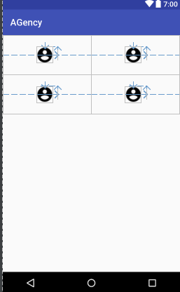 | - 명예의 전당의 그룹별 상위 항목 중 ‘수족관’ 항목의 상위 회원들을 보여준다.
Fragment_one.xml
<?xml version="1.0" encoding="utf-8"?>
<LinearLayout xmlns:android="http://schemas.android.com/apk/res/android"
xmlns:app="http://schemas.android.com/apk/res-auto"
android:layout_width="match_parent"
android:layout_height="170dp"
android:gravity="center"
android:orientation="vertical">
<LinearLayout
android:layout_width="match_parent"
android:layout_height="match_parent"
android:layout_weight="1"
android:orientation="horizontal">
<RelativeLayout
android:id="@+id/contanerOne"
android:layout_width="match_parent"
android:layout_height="match_parent"
android:layout_weight="1"
android:gravity="center">
<ImageView
android:id="@+id/firstImage"
android:layout_width="wrap_content"
android:layout_height="wrap_content"
android:layout_centerVertical="true"
android:layout_marginRight="10dp"
app:srcCompat="@drawable/ic_account" />
<TextView
android:id="@+id/firstAquaName"
android:layout_width="wrap_content"
android:layout_height="wrap_content"
android:layout_alignBaseline="@+id/firstImage"
android:layout_centerVertical="true"
android:layout_toEndOf="@+id/firstImage"
android:layout_toRightOf="@+id/firstImage"
android:textSize="18sp" />
</RelativeLayout>
<RelativeLayout
android:id="@+id/contanerTwo"
android:layout_width="match_parent"
android:layout_height="match_parent"
android:layout_alignParentBottom="true"
android:layout_alignParentLeft="true"
android:layout_alignParentStart="true"
android:layout_weight="1"
android:gravity="center">
<ImageView
android:id="@+id/secondImage"
android:layout_width="wrap_content"
android:layout_height="wrap_content"
android:layout_centerVertical="true"
android:layout_marginRight="10dp"
app:srcCompat="@drawable/ic_account" />
<TextView
android:id="@+id/secondAquaName"
android:layout_width="wrap_content"
android:layout_height="wrap_content"
android:layout_alignBaseline="@+id/secondImage"
android:layout_centerVertical="true"
android:layout_toEndOf="@+id/secondImage"
android:layout_toRightOf="@+id/secondImage"
android:textSize="18sp" />
</RelativeLayout>
</LinearLayout>
<LinearLayout
android:layout_width="match_parent"
android:layout_height="match_parent"
android:layout_weight="1"
android:orientation="horizontal">
<RelativeLayout
android:id="@+id/contanerThree"
android:layout_width="match_parent"
android:layout_height="match_parent"
android:layout_weight="1"
android:gravity="center">
<ImageView
android:id="@+id/thirdImage"
android:layout_width="wrap_content"
android:layout_height="wrap_content"
android:layout_centerVertical="true"
android:layout_marginRight="10dp"
app:srcCompat="@drawable/ic_account" />
<TextView
android:id="@+id/thirdAquaName"
android:layout_width="wrap_content"
android:layout_height="wrap_content"
android:layout_alignBaseline="@+id/thirdImage"
android:layout_centerVertical="true"
android:layout_toEndOf="@+id/thirdImage"
android:layout_toRightOf="@+id/thirdImage"
android:textSize="18sp" />
</RelativeLayout>
<RelativeLayout
android:id="@+id/contanerFour"
android:layout_width="match_parent"
android:layout_height="match_parent"
android:layout_alignParentLeft="true"
android:layout_alignParentStart="true"
android:layout_alignParentTop="true"
android:layout_weight="1"
android:gravity="center">
<ImageView
android:id="@+id/forthImage"
android:layout_width="wrap_content"
android:layout_height="wrap_content"
android:layout_centerVertical="true"
android:layout_marginRight="10dp"
app:srcCompat="@drawable/ic_account" />
<TextView
android:id="@+id/forthAquaName"
android:layout_width="wrap_content"
android:layout_height="wrap_content"
android:layout_alignBaseline="@+id/forthImage"
android:layout_centerVertical="true"
android:layout_toEndOf="@+id/forthImage"
android:layout_toRightOf="@+id/forthImage"
android:textSize="18sp" />
</RelativeLayout>
</LinearLayout>
</LinearLayout>

- 화면12
화면(UI) | 설명
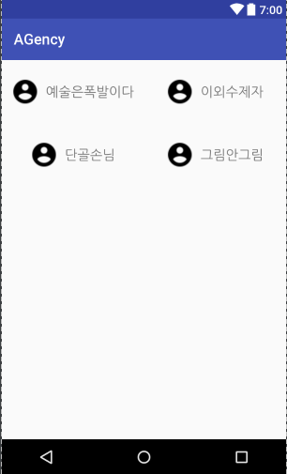 | - 명예의 전당의 그룹별 상위 항목 중 ‘박물관’ 항목의 상위 회원들을 보여준다.
Fragment_two.xml
<?xml version="1.0" encoding="utf-8"?>
<LinearLayout xmlns:android="http://schemas.android.com/apk/res/android"
xmlns:app="http://schemas.android.com/apk/res-auto"
android:layout_width="match_parent"
android:layout_height="170dp"
android:gravity="center"
android:orientation="vertical">
<LinearLayout
android:layout_width="match_parent"
android:layout_height="match_parent"
android:layout_weight="1"
android:orientation="horizontal">
<RelativeLayout
android:id="@+id/contanerOne"
android:layout_width="match_parent"
android:layout_height="match_parent"
android:layout_weight="1"
android:gravity="center">
<ImageView
android:id="@+id/firstImage"
android:layout_width="wrap_content"
android:layout_height="wrap_content"
android:layout_centerVertical="true"
android:layout_marginRight="10dp"
app:srcCompat="@drawable/ic_account" />
<TextView
android:id="@+id/firstMuseumName"
android:layout_width="wrap_content"
android:layout_height="wrap_content"
android:layout_alignBaseline="@+id/firstImage"
android:layout_centerVertical="true"
android:layout_toEndOf="@+id/firstImage"
android:layout_toRightOf="@+id/firstImage"
android:text="예술은폭발이다"
android:textSize="18sp" />
</RelativeLayout>
<RelativeLayout
android:id="@+id/contanerTwo"
android:layout_width="match_parent"
android:layout_height="match_parent"
android:layout_alignParentBottom="true"
android:layout_alignParentLeft="true"
android:layout_alignParentStart="true"
android:layout_weight="1"
android:gravity="center">
<ImageView
android:id="@+id/secondImage"
android:layout_width="wrap_content"
android:layout_height="wrap_content"
android:layout_centerVertical="true"
android:layout_marginRight="10dp"
app:srcCompat="@drawable/ic_account" />
<TextView
android:id="@+id/secondMuseumName"
android:layout_width="wrap_content"
android:layout_height="wrap_content"
android:layout_alignBaseline="@+id/secondImage"
android:layout_centerVertical="true"
android:layout_toEndOf="@+id/secondImage"
android:layout_toRightOf="@+id/secondImage"
android:text="이외수제자"
android:textSize="18sp" />
</RelativeLayout>
</LinearLayout>
<LinearLayout
android:layout_width="match_parent"
android:layout_height="match_parent"
android:layout_weight="1"
android:orientation="horizontal">
<RelativeLayout
android:id="@+id/contanerThree"
android:layout_width="match_parent"
android:layout_height="match_parent"
android:layout_weight="1"
android:gravity="center">
<ImageView
android:id="@+id/thirdImage"
android:layout_width="wrap_content"
android:layout_height="wrap_content"
android:layout_centerVertical="true"
android:layout_marginRight="10dp"
app:srcCompat="@drawable/ic_account" />
<TextView
android:id="@+id/thirdMuseumName"
android:layout_width="wrap_content"
android:layout_height="wrap_content"
android:layout_alignBaseline="@+id/thirdImage"
android:layout_centerVertical="true"
android:layout_toEndOf="@+id/thirdImage"
android:layout_toRightOf="@+id/thirdImage"
android:text="단골손님"
android:textSize="18sp" />
</RelativeLayout>
<RelativeLayout
android:id="@+id/contanerFour"
android:layout_width="match_parent"
android:layout_height="match_parent"
android:layout_alignParentLeft="true"
android:layout_alignParentStart="true"
android:layout_alignParentTop="true"
android:layout_weight="1"
android:gravity="center">
<ImageView
android:id="@+id/forthImage"
android:layout_width="wrap_content"
android:layout_height="wrap_content"
android:layout_centerVertical="true"
android:layout_marginRight="10dp"
app:srcCompat="@drawable/ic_account" />
<TextView
android:id="@+id/forthMuseumName"
android:layout_width="wrap_content"
android:layout_height="wrap_content"
android:layout_alignBaseline="@+id/forthImage"
android:layout_centerVertical="true"
android:layout_toEndOf="@+id/forthImage"
android:layout_toRightOf="@+id/forthImage"
android:text="그림안그림"
android:textSize="18sp" />
</RelativeLayout>
</LinearLayout>
</LinearLayout>

- 화면13
화면(UI) | 설명
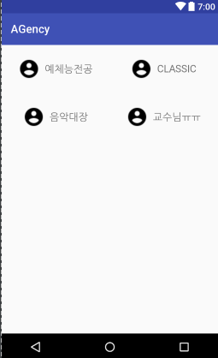 | - 명예의 전당의 그룹별 상위 항목 중 ‘미술관’ 항목의 상위 회원들을 보여준다.
Fragment_three.xml
<?xml version="1.0" encoding="utf-8"?>
<LinearLayout xmlns:android="http://schemas.android.com/apk/res/android"
xmlns:app="http://schemas.android.com/apk/res-auto"
android:layout_width="match_parent"
android:layout_height="170dp"
android:gravity="center"
android:orientation="vertical">
<LinearLayout
android:layout_width="match_parent"
android:layout_height="match_parent"
android:layout_weight="1"
android:orientation="horizontal">
<RelativeLayout
android:id="@+id/contanerOne"
android:layout_width="match_parent"
android:layout_height="match_parent"
android:layout_weight="1"
android:gravity="center">
<ImageView
android:id="@+id/firstImage"
android:layout_width="wrap_content"
android:layout_height="wrap_content"
android:layout_centerVertical="true"
android:layout_marginRight="10dp"
app:srcCompat="@drawable/ic_account" />
<TextView
android:id="@+id/firstArtName"
android:layout_width="wrap_content"
android:layout_height="wrap_content"
android:layout_alignBaseline="@+id/firstImage"
android:layout_centerVertical="true"
android:layout_toEndOf="@+id/firstImage"
android:layout_toRightOf="@+id/firstImage"
android:text="예체능전공"
android:textSize="18sp" />
</RelativeLayout>
<RelativeLayout
android:id="@+id/contanerTwo"
android:layout_width="match_parent"
android:layout_height="match_parent"
android:layout_alignParentBottom="true"
android:layout_alignParentLeft="true"
android:layout_alignParentStart="true"
android:layout_weight="1"
android:gravity="center">
<ImageView
android:id="@+id/secondImage"
android:layout_width="wrap_content"
android:layout_height="wrap_content"
android:layout_centerVertical="true"
android:layout_marginRight="10dp"
app:srcCompat="@drawable/ic_account" />
<TextView
android:id="@+id/secondArtName"
android:layout_width="wrap_content"
android:layout_height="wrap_content"
android:layout_alignBaseline="@+id/secondImage"
android:layout_centerVertical="true"
android:layout_toEndOf="@+id/secondImage"
android:layout_toRightOf="@+id/secondImage"
android:text="CLASSIC"
android:textSize="18sp" />
</RelativeLayout>
</LinearLayout>
<LinearLayout
android:layout_width="match_parent"
android:layout_height="match_parent"
android:layout_weight="1"
android:orientation="horizontal">
<RelativeLayout
android:id="@+id/contanerThree"
android:layout_width="match_parent"
android:layout_height="match_parent"
android:layout_weight="1"
android:gravity="center">
<ImageView
android:id="@+id/thirdImage"
android:layout_width="wrap_content"
android:layout_height="wrap_content"
android:layout_centerVertical="true"
android:layout_marginRight="10dp"
app:srcCompat="@drawable/ic_account" />
<TextView
android:id="@+id/thirdArtName"
android:layout_width="wrap_content"
android:layout_height="wrap_content"
android:layout_alignBaseline="@+id/thirdImage"
android:layout_centerVertical="true"
android:layout_toEndOf="@+id/thirdImage"
android:layout_toRightOf="@+id/thirdImage"
android:text="음악대장"
android:textSize="18sp" />
</RelativeLayout>
<RelativeLayout
android:id="@+id/contanerFour"
android:layout_width="match_parent"
android:layout_height="match_parent"
android:layout_alignParentLeft="true"
android:layout_alignParentStart="true"
android:layout_alignParentTop="true"
android:layout_weight="1"
android:gravity="center">
<ImageView
android:id="@+id/forthImage"
android:layout_width="wrap_content"
android:layout_height="wrap_content"
android:layout_centerVertical="true"
android:layout_marginRight="10dp"
app:srcCompat="@drawable/ic_account" />
<TextView
android:id="@+id/forthArtName"
android:layout_width="wrap_content"
android:layout_height="wrap_content"
android:layout_alignBaseline="@+id/forthImage"
android:layout_centerVertical="true"
android:layout_toEndOf="@+id/forthImage"
android:layout_toRightOf="@+id/forthImage"
android:text="교수님ㅠㅠ"
android:textSize="18sp" />
</RelativeLayout>
</LinearLayout>
</LinearLayout>

- 화면14
화면(UI) | 설명
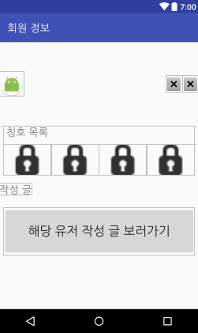 | - 명예의 전당에서 회원 터치 시 나타나는 회원 정보 화면  - 해당 회원의 정보와 칭호, 작성글을 보여준다.
Activity_user_info.xml
<?xml version="1.0" encoding="utf-8"?>
<android.support.constraint.ConstraintLayout xmlns:android="http://schemas.android.com/apk/res/android"
xmlns:app="http://schemas.android.com/apk/res-auto"
xmlns:tools="http://schemas.android.com/tools"
android:layout_width="match_parent"
android:layout_height="match_parent"
tools:context="com.example.admin.agency.UserInfoActivity">
<ImageView
android:id="@+id/userImage"
android:layout_width="wrap_content"
android:layout_height="wrap_content"
android:layout_marginBottom="50dp"
android:layout_marginTop="50dp"
android:src="@mipmap/ic_launcher_round"
app:layout_constraintBottom_toTopOf="@+id/guideline"
app:layout_constraintStart_toStartOf="parent"
app:layout_constraintTop_toTopOf="parent"
tools:layout_editor_absoluteX="20dp" />
<TextView
android:id="@+id/reviewID"
android:layout_width="wrap_content"
android:layout_height="wrap_content"
android:layout_marginBottom="68dp"
android:layout_marginTop="68dp"
android:textSize="24sp"
app:layout_constraintBottom_toTopOf="@+id/guideline"
app:layout_constraintStart_toEndOf="@+id/userImage"
app:layout_constraintTop_toTopOf="parent"
tools:layout_editor_absoluteX="78dp" />
<ImageView
android:id="@+id/achieve1"
android:layout_width="wrap_content"
android:layout_height="wrap_content"
android:layout_marginBottom="68dp"
android:layout_marginTop="68dp"
android:src="@android:drawable/btn_dialog"
app:layout_constraintBottom_toTopOf="@+id/guideline"
app:layout_constraintEnd_toStartOf="@+id/achieve2"
app:layout_constraintTop_toTopOf="parent"
tools:layout_editor_absoluteX="292dp" />
<ImageView
android:id="@+id/achieve2"
android:layout_width="wrap_content"
android:layout_height="wrap_content"
android:layout_marginBottom="68dp"
android:layout_marginTop="68dp"
android:src="@android:drawable/btn_dialog"
app:layout_constraintBottom_toTopOf="@+id/guideline"
app:layout_constraintEnd_toEndOf="parent"
app:layout_constraintTop_toTopOf="parent"
tools:layout_editor_absoluteX="332dp" />
<android.support.constraint.Guideline
android:id="@+id/guideline"
android:layout_width="wrap_content"
android:layout_height="wrap_content"
android:orientation="horizontal"
app:layout_constraintGuide_begin="160dp"
tools:layout_editor_absoluteY="160dp"
tools:layout_editor_absoluteX="0dp" />
<LinearLayout
android:id="@+id/linearLayout"
android:layout_width="368dp"
android:layout_height="95dp"
android:orientation="vertical"
app:layout_constraintEnd_toEndOf="parent"
app:layout_constraintStart_toStartOf="parent"
app:layout_constraintTop_toTopOf="@+id/guideline"
tools:layout_editor_absoluteX="8dp">
<TextView
android:id="@+id/textView2"
android:layout_width="match_parent"
android:layout_height="35dp"
android:text=" 칭호 목록"
android:textSize="20sp" />
<LinearLayout
android:layout_width="match_parent"
android:layout_height="60dp"
android:orientation="horizontal">
<ImageView
android:id="@+id/allAchieve"
android:layout_width="15dp"
android:layout_height="match_parent"
android:layout_weight="1"
android:src="@android:drawable/ic_secure" />
<ImageView
android:id="@+id/aquaAchieve"
android:layout_width="15dp"
android:layout_height="match_parent"
android:layout_weight="1"
android:src="@android:drawable/ic_secure" />
<ImageView
android:id="@+id/museumAchieve"
android:layout_width="15dp"
android:layout_height="match_parent"
android:layout_weight="1"
android:src="@android:drawable/ic_secure" />
<ImageView
android:id="@+id/artAchieve"
android:layout_width="15dp"
android:layout_height="match_parent"
android:layout_weight="1"
android:src="@android:drawable/ic_secure" />
</LinearLayout>
</LinearLayout>
<TextView
android:id="@+id/textView10"
android:layout_width="wrap_content"
android:layout_height="wrap_content"
android:layout_marginTop="110dp"
android:text="작성 글"
android:textSize="20sp"
app:layout_constraintStart_toStartOf="parent"
app:layout_constraintTop_toTopOf="@+id/guideline"
tools:layout_editor_absoluteX="8dp" />
<Button
android:id="@+id/searchListButton"
android:layout_width="0dp"
android:layout_height="91dp"
android:layout_marginBottom="104dp"
android:layout_marginEnd="8dp"
android:layout_marginLeft="8dp"
android:layout_marginRight="8dp"
android:layout_marginStart="8dp"
android:text="해당 유저 작성 글 보러가기"
android:textSize="24sp"
app:layout_constraintBottom_toBottomOf="parent"
app:layout_constraintEnd_toEndOf="parent"
app:layout_constraintHorizontal_bias="0.0"
app:layout_constraintStart_toStartOf="parent" />
</android.support.constraint.ConstraintLayout>

- 화면15
화면(UI) | 설명
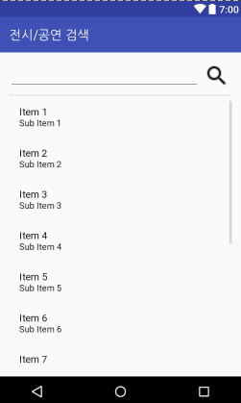 | - 공연/전시 검색화면  - EditText에 검색할 키워드를 입력한 후 검색하면 리스트뷰에 해당 키워드에 해당하는 공연/전시 정보를 보여준다.
Activity_search.xml
<?xml version="1.0" encoding="utf-8"?>
<LinearLayout xmlns:android="http://schemas.android.com/apk/res/android"
xmlns:app="http://schemas.android.com/apk/res-auto"
xmlns:tools="http://schemas.android.com/tools"
android:layout_width="match_parent"
android:layout_height="match_parent"
android:layout_marginBottom="8dp"
android:layout_marginLeft="8dp"
android:layout_marginRight="8dp"
android:layout_marginTop="8dp"
android:orientation="vertical"
tools:context="com.example.admin.agency.SearchActivity">
<LinearLayout
android:layout_width="match_parent"
android:layout_height="wrap_content"
android:layout_gravity="center_horizontal"
android:layout_marginBottom="8dp"
android:layout_marginLeft="8dp"
android:layout_marginRight="8dp"
android:layout_marginTop="8dp"
android:orientation="horizontal"
tools:layout_editor_absoluteX="8dp"
tools:layout_editor_absoluteY="8dp">
<EditText
android:id="@+id/keywordInput"
android:layout_width="wrap_content"
android:layout_height="wrap_content"
android:layout_gravity="center_vertical"
android:layout_marginRight="4dp"
android:layout_weight="5"
android:ems="10"
android:inputType="textPersonName" />
<ImageButton
android:id="@+id/keywordSearch"
android:layout_width="30dp"
android:layout_height="40dp"
android:layout_gravity="center_vertical"
android:layout_weight="1"
android:background="@android:color/transparent"
android:scaleType="fitCenter"
app:srcCompat="@drawable/ic_search" />
</LinearLayout>
<View
android:id="@+id/view"
android:layout_width="match_parent"
android:layout_height="2dp"
android:layout_centerInParent="true"
android:layout_marginLeft="8dp"
android:layout_marginRight="8dp"
android:background="#FFE1E1E5" />
<LinearLayout
android:layout_width="match_parent"
android:layout_height="match_parent"
android:orientation="horizontal">
<ListView
android:id="@+id/searchListView"
android:layout_width="match_parent"
android:layout_height="match_parent"
android:layout_marginBottom="8dp"
android:layout_marginLeft="8dp"
android:layout_marginRight="8dp"
android:layout_marginTop="8dp"
android:dividerHeight="1dp" />
</LinearLayout>
</LinearLayout>

- 화면16
화면(UI) | 설명
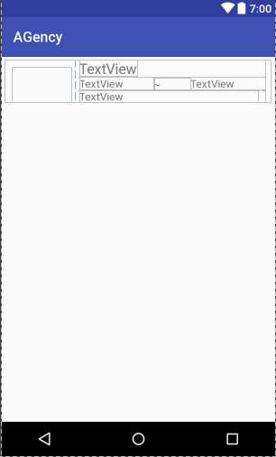 | - 공연/전시 리스트뷰에 올라오는 각 항목들을 배치한 화면  - 공연/전시 썸네일, 제목, 시작일, 마감일, 장소 정보를 보여준다.
Perform_item.xml
<?xml version="1.0" encoding="utf-8"?>
<LinearLayout xmlns:android="http://schemas.android.com/apk/res/android"
android:layout_width="match_parent"
android:layout_height="wrap_content"
android:layout_margin="5dp"
android:orientation="horizontal">
<ImageView
android:id="@+id/imageView"
android:layout_width="match_parent"
android:layout_height="match_parent"
android:layout_marginLeft="10dp"
android:layout_marginTop="10dp"
android:layout_weight="3"
android:adjustViewBounds="true"
android:maxHeight="80dp"
android:maxWidth="90dp" />
<LinearLayout
android:layout_width="match_parent"
android:layout_height="wrap_content"
android:layout_marginLeft="10dp"
android:layout_marginRight="10dp"
android:layout_weight="1"
android:orientation="vertical">
<TextView
android:id="@+id/nameTextView"
android:layout_width="wrap_content"
android:layout_height="wrap_content"
android:text="TextView"
android:textSize="20sp" />
<LinearLayout
android:layout_width="match_parent"
android:layout_height="match_parent"
android:orientation="horizontal">
<TextView
android:id="@+id/itemStartDayTextView"
android:layout_width="wrap_content"
android:layout_height="wrap_content"
android:layout_weight="1"
android:text="TextView"
android:textSize="15dp" />
<TextView
android:id="@+id/fromto"
android:layout_width="wrap_content"
android:layout_height="wrap_content"
android:layout_weight="1"
android:text="~" />
<TextView
android:id="@+id/itemEndDayTextView"
android:layout_width="wrap_content"
android:layout_height="wrap_content"
android:layout_weight="1"
android:text="TextView"
android:textSize="15dp" />
</LinearLayout>
<TextView
android:id="@+id/itemPlaceView"
android:layout_width="match_parent"
android:layout_height="wrap_content"
android:layout_alignParentRight="true"
android:layout_marginRight="10dp"
android:text="TextView"
android:textSize="15sp" />
</LinearLayout>
</LinearLayout>

- 화면17
화면(UI) | 설명
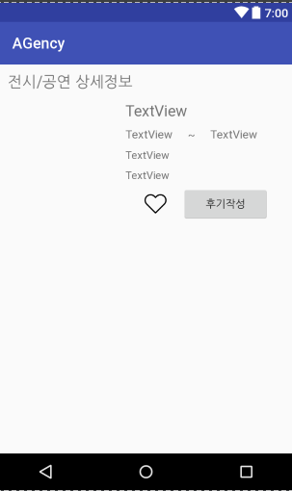 | - 공연/전시 리스트뷰에서 선택한 항목의 상세 정보(썸네일, 제목, 시작일, 마감일, 장소, 티켓 가격)를 보여준다.  - 하트 그림으로 관심있는 공연/전시를 체크한다.  - 후기 작성 버튼 클릭 시 해당 전시/공연의 후기를 작성하는 화면으로 이동한다.
Perform_detail.xml
<?xml version="1.0" encoding="utf-8"?>
<LinearLayout xmlns:android="http://schemas.android.com/apk/res/android"
xmlns:app="http://schemas.android.com/apk/res-auto"
xmlns:tools="http://schemas.android.com/tools"
android:layout_width="match_parent"
android:layout_height="wrap_content"
android:orientation="vertical">
<LinearLayout
android:layout_width="match_parent"
android:layout_height="wrap_content"
android:orientation="vertical">
<TextView
android:id="@+id/DetailTitle"
android:layout_width="match_parent"
android:layout_height="wrap_content"
android:layout_marginLeft="10dp"
android:layout_marginRight="10dp"
android:layout_marginTop="10dp"
android:layout_weight="1"
android:text="전시/공연 상세정보"
android:textSize="20sp" />
<LinearLayout
android:layout_width="match_parent"
android:layout_height="wrap_content"
android:layout_margin="5dp"
android:layout_weight="1"
android:orientation="horizontal">
<ImageView
android:id="@+id/imageView"
android:layout_width="match_parent"
android:layout_height="230dp"
android:layout_margin="5dp"
android:layout_weight="3"
android:adjustViewBounds="true"
android:maxHeight="350dp"
android:maxWidth="450dp"
android:scaleType="fitXY" />
<LinearLayout
android:layout_width="match_parent"
android:layout_height="wrap_content"
android:layout_weight="2"
android:orientation="vertical"
android:padding="5dp">
<TextView
android:id="@+id/nameTextView"
android:layout_width="wrap_content"
android:layout_height="wrap_content"
android:layout_margin="5dp"
android:text="TextView"
android:textSize="20sp" />
<LinearLayout
android:layout_width="match_parent"
android:layout_height="wrap_content"
android:layout_margin="5dp"
android:orientation="horizontal">
<TextView
android:id="@+id/startDayTextView"
android:layout_width="wrap_content"
android:layout_height="wrap_content"
android:layout_weight="1"
android:text="TextView"
android:textSize="15dp" />
<TextView
android:id="@+id/textView14"
android:layout_width="wrap_content"
android:layout_height="wrap_content"
android:layout_weight="1"
android:text="~" />
<TextView
android:id="@+id/endDayTextView"
android:layout_width="wrap_content"
android:layout_height="wrap_content"
android:layout_alignParentRight="true"
android:layout_marginRight="10dp"
android:layout_weight="1"
android:text="TextView"
android:textSize="15dp" />
</LinearLayout>
<TextView
android:id="@+id/placeTextView"
android:layout_width="match_parent"
android:layout_height="wrap_content"
android:layout_margin="5dp"
android:text="TextView" />
<TextView
android:id="@+id/priceTextView"
android:layout_width="match_parent"
android:layout_height="wrap_content"
android:layout_margin="5dp"
android:layout_weight="1"
android:text="TextView" />
<LinearLayout
android:layout_width="match_parent"
android:layout_height="wrap_content"
android:layout_weight="1"
android:orientation="horizontal">
<ImageButton
android:id="@+id/imageButton2"
android:layout_width="20dp"
android:layout_height="30dp"
android:layout_gravity="center"
android:layout_marginLeft="30dp"
android:layout_weight="1"
android:background="@android:color/transparent"
android:onClick="onClickColorHeart"
android:scaleType="fitCenter"
android:visibility="gone"
app:srcCompat="@drawable/like" />
<ImageButton
android:id="@+id/imageButton"
android:layout_width="20dp"
android:layout_height="30dp"
android:layout_gravity="center"
android:layout_marginLeft="30dp"
android:layout_weight="1"
android:background="@android:color/transparent"
android:onClick="onClickHeart"
android:scaleType="fitCenter"
app:srcCompat="@drawable/heart" />
<Button
android:id="@+id/writeReviewBtn"
android:layout_width="wrap_content"
android:layout_height="wrap_content"
android:layout_gravity="center"
android:layout_marginLeft="20dp"
android:layout_marginRight="20dp"
android:layout_weight="3"
android:text="후기작성" />
</LinearLayout>
</LinearLayout>
</LinearLayout>
</LinearLayout>
</LinearLayout>

- 화면18
화면(UI) | 설명
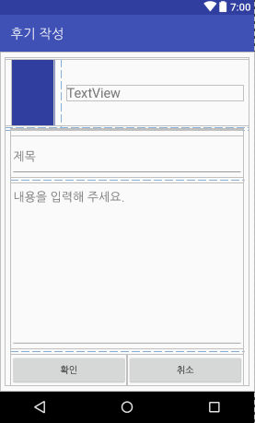 | - 후기 작성 화면  - 후기를 작성할 공연/전시의 썸네일, 제목을 불러온다.  - 제목, 내용을 TextView 입력하여 후기를 작성한다.
activity_write_review.xml
<?xml version="1.0" encoding="utf-8"?>
<android.support.constraint.ConstraintLayout xmlns:android="http://schemas.android.com/apk/res/android"
xmlns:app="http://schemas.android.com/apk/res-auto"
xmlns:tools="http://schemas.android.com/tools"
android:layout_width="match_parent"
android:layout_height="match_parent"
tools:context=".WriteReviewActivity">
<LinearLayout
android:layout_width="0dp"
android:layout_height="495dp"
android:layout_marginEnd="8dp"
android:layout_marginLeft="8dp"
android:layout_marginRight="8dp"
android:layout_marginStart="8dp"
android:layout_marginTop="8dp"
android:orientation="vertical"
app:layout_constraintHorizontal_bias="0.0"
app:layout_constraintLeft_toLeftOf="parent"
app:layout_constraintRight_toRightOf="parent"
app:layout_constraintTop_toTopOf="parent">>
<LinearLayout
android:id="@+id/itemLayout"
android:layout_width="match_parent"
android:layout_height="match_parent"
android:layout_weight="4"
android:orientation="vertical"
tools:layout_editor_absoluteX="8dp"
tools:layout_editor_absoluteY="9dp">
<LinearLayout
android:layout_width="match_parent"
android:layout_height="wrap_content"
android:layout_gravity="center_vertical"
android:layout_marginBottom="4dp"
android:layout_marginTop="4dp"
android:orientation="horizontal">
<ImageView
android:id="@+id/perforImg"
android:layout_width="150dp"
android:layout_height="100dp"
android:layout_marginLeft="10dp"
android:layout_marginRight="10dp"
android:layout_weight="1"
android:maxHeight="50dp"
android:maxWidth="90dp"
android:src="@color/colorPrimaryDark" />
<TextView
android:id="@+id/perfornameTextView"
android:layout_width="match_parent"
android:layout_height="wrap_content"
android:layout_gravity="center_vertical"
android:layout_marginBottom="8dp"
android:layout_marginLeft="8dp"
android:layout_marginRight="8dp"
android:layout_marginTop="8dp"
android:layout_weight="1"
android:text="TextView"
android:textSize="20sp" />
</LinearLayout>
<LinearLayout
android:layout_width="match_parent"
android:layout_height="2dp"
android:layout_marginLeft="8dp"
android:layout_marginRight="8dp"
android:orientation="horizontal"
android:theme="@style/Divider"></LinearLayout>
<LinearLayout
android:layout_width="match_parent"
android:layout_height="match_parent"
android:layout_marginLeft="8dp"
android:layout_marginRight="8dp"
android:layout_weight="1"
android:orientation="vertical"
app:layout_constraintRight_toRightOf="parent"
tools:layout_editor_absoluteY="8dp">
<EditText
android:id="@+id/reviewTitle"
android:layout_width="match_parent"
android:layout_height="wrap_content"
android:layout_marginTop="8dp"
android:layout_weight="1"
android:ems="10"
android:hint="제목"
android:inputType="text"
app:layout_constraintEnd_toEndOf="parent"
app:layout_constraintStart_toStartOf="parent"
app:layout_constraintTop_toTopOf="parent"
tools:layout_editor_absoluteX="0dp" />
<EditText
android:id="@+id/reviewContents"
android:layout_width="match_parent"
android:layout_height="wrap_content"
android:layout_marginBottom="8dp"
android:layout_marginTop="8dp"
android:layout_weight="10"
android:ems="10"
android:gravity="top|start"
android:hint="내용을 입력해 주세요."
android:inputType="textMultiLine"
app:layout_constraintBottom_toTopOf="@+id/submitReviewbutton"
app:layout_constraintEnd_toEndOf="parent"
app:layout_constraintHorizontal_bias="0.0"
app:layout_constraintStart_toStartOf="parent"
app:layout_constraintTop_toBottomOf="@+id/reviewTitle"
app:layout_constraintVertical_bias="1.0"
tools:layout_editor_absoluteX="0dp" />
<LinearLayout
android:layout_width="match_parent"
android:layout_height="wrap_content"
android:orientation="horizontal">
<Button
android:id="@+id/submitReviewButton"
android:layout_width="match_parent"
android:layout_height="wrap_content"
android:layout_weight="1"
android:text="@string/ok"
app:layout_constraintBottom_toBottomOf="parent"
app:layout_constraintEnd_toEndOf="parent"
app:layout_constraintStart_toStartOf="parent"
tools:layout_editor_absoluteX="0dp" />
<Button
android:id="@+id/cancelBtn"
android:layout_width="match_parent"
android:layout_height="wrap_content"
android:layout_weight="1"
android:text="@string/cancel" />
</LinearLayout>
</LinearLayout>
</LinearLayout>
</LinearLayout>
</android.support.constraint.ConstraintLayout>

- 기능 구현
- 메인
MainActivity.java
package com.example.admin.agency;
import android.content.Intent;
import android.os.AsyncTask;
import android.os.Bundle;
import android.support.annotation.NonNull;
import android.support.design.widget.NavigationView;
import android.support.v4.widget.DrawerLayout;
import android.support.v7.app.ActionBarDrawerToggle;
import android.support.v7.app.AppCompatActivity;
import android.view.Menu;
import android.view.MenuInflater;
import android.view.MenuItem;
import android.view.View;
import android.widget.AdapterView;
import android.widget.ListView;
import android.widget.Toast;
import java.io.BufferedReader;
import java.io.InputStream;
import java.io.InputStreamReader;
import java.net.HttpURLConnection;
import java.net.URL;
import java.util.ArrayList;
public class MainActivity extends AppCompatActivity {
final int viewCount = 10;
private BackPressCloseHandler backPressCloseHandler;
DrawerLayout drawer;
ActionBarDrawerToggle toggle;
String setUserID;
String setUserName;
Integer setTotal;
Integer setAqua;
Integer setMuseum;
Integer setArt;
ListView listView;
ListViewAdapter adapter;
//가수 앨범을 담을 리스트(PerformItem 객체를 담아둘 ArrayList 생성)
ArrayList<PerformItem> performance = new ArrayList<PerformItem>();
@Override
protected void onRestart() {
super.onRestart();
}
// 액션바에 검색 버튼 배치
@Override
public boolean onCreateOptionsMenu(Menu menu) {
MenuInflater inflater = getMenuInflater();
inflater.inflate(R.menu.menu_search_item, menu);
return super.onCreateOptionsMenu(menu);
}
@Override
protected void onCreate(Bundle savedInstanceState) {
super.onCreate(savedInstanceState);
setContentView(R.layout.activity_main);
// Splash2 로부터 전달받은 사용자 정보
Intent intent = getIntent();
setUserID = intent.getStringExtra("userID");
setUserName = intent.getStringExtra("userName");
setTotal = intent.getIntExtra("total", 0);
setAqua = intent.getIntExtra("aqua", 0);
setMuseum = intent.getIntExtra("museum", 0);
setArt = intent.getIntExtra("art", 0);
final Intent apiIntent = getIntent();
apiIntent.getExtras();
ArrayList<String> titleList = ((ArrayList<String>)apiIntent.getSerializableExtra("titleList"));
ArrayList<String> startList = ((ArrayList<String>)apiIntent.getSerializableExtra("startList"));
ArrayList<String> endList = ((ArrayList<String>)apiIntent.getSerializableExtra("endList"));
ArrayList<String> placeList = ((ArrayList<String>)apiIntent.getSerializableExtra("placeList"));
final ArrayList<String> seqList = ((ArrayList<String>)apiIntent.getSerializableExtra("seq"));
final ArrayList<String> thumbList = ((ArrayList<String>)apiIntent.getSerializableExtra("thumbList"));
for(int i=0; i<viewCount; i++) {
performance.add(new PerformItem(thumbList.get(i), titleList.get(i), startList.get(i), endList.get(i), placeList.get(i)));
}
// 어댑터 객체 생성
adapter = new ListViewAdapter(this, R.layout.perform_item, performance);
//listView 레이아웃 참조
listView = (ListView) findViewById(R.id.listView);
//어댑터 객체를 리스트 뷰에 설정
listView.setAdapter(adapter);
//리스트뷰에서 아이템 클릭시 이벤트 처리
listView.setOnItemClickListener(new AdapterView.OnItemClickListener() {
/* params
- parent : 클릭한 아이템을 포함하는 부모 뷰(ListView)
- view : 클릭한 항목의 View
- position : 클릭한 아이템의 Adepter에서의 위치값(0, 1, 2,...)
- id : DB를 사용했을 때 Cursor의 id 값값
*/
@Override
public void onItemClick(AdapterView<?> parent, View view, int position, long id) {
// 공연/전시 일련 번호 받아오기
String seq = seqList.get(position);
// 클릭한 공연/전시의 정보를 받아 ListItem 객체 생성
ListItem listItem = new ListItem(thumbList.get(position), performance.get(position).name, performance.get(position).place,
performance.get(position).startDay, performance.get(position).endDay);
// 클릭한 전시/공연의 일련번호를 사용해 상세정보를 표현하는 정보를 가져오는 Asynctask 작업 실행
AsyncPerforInfo asyncPerforInfo = new AsyncPerforInfo();
// 선택한 전시/공연의 내용을 전달
asyncPerforInfo.setListItem(listItem);
asyncPerforInfo.execute(seq,setUserName);
}
});//end of setOnItemClickListener
//커스텀 타이틀을 사용하기 때문에 ActionBar()에 기본 타이틀을 표시하지 않도록 false로 지정
getSupportActionBar().setDisplayHomeAsUpEnabled(false);
//DrawerLayout 참조
drawer=(DrawerLayout)findViewById(R.id.main_drawer);
/* ActionBarDrawerToggle 생성
- 3, 4번째 매개변수:ActionBarDrawerToggle가 열린 상태, 닫힌 상태를 표현하기 위한 문자열(임의의 문자열 지정)
- 하지만 화면 출력과 무관함으로 임의로 작성하면 됨(sting.xml)
*/
toggle = new ActionBarDrawerToggle(this, drawer, R.string.drawer_open, R.string.drawer_close);
//ActionBar(ToolBar)에서 기본 홈 버튼(<-)을 사용 가능하도록 설정
getSupportActionBar().setDisplayHomeAsUpEnabled(true);
//ActionBarDrawerToggle 의 상태를 sync(동기화)
toggle.syncState();
//NavigationView 참조
NavigationView navigationView=(NavigationView)findViewById(R.id.main_drawer_view);
//navigationView에 이벤트 설정
navigationView.setNavigationItemSelectedListener(new NavigationView.OnNavigationItemSelectedListener() {
@Override
public boolean onNavigationItemSelected(@NonNull MenuItem item) {
int id=item.getItemId();
if(id==R.id.perforListTab){
showToast("내 정보");
Intent myIntent = new Intent(MainActivity.this, MyInfoActivity.class);
myIntent.putExtra("name", setUserName);
myIntent.putExtra("total", setTotal);
myIntent.putExtra("aqua", setAqua);
myIntent.putExtra("museum", setMuseum);
myIntent.putExtra("art", setArt);
startActivity(myIntent); //DB에 있는 해당 값을 전달해줌으로써 칭호 확인
}else if(id==R.id.reviewTab){
showToast("후기");
new ReviewTask().execute(); //리뷰 리스트 불러오는 AsynkTask
}else if(id==R.id.rankingTab){
showToast("랭킹 확인");
new RankTask().execute(); //랭킹 불러오는 AsyncTask
}
return false;
}
});
backPressCloseHandler = new BackPressCloseHandler(this);
}//end of onCreate
//Toast 메시지 메서드
private void showToast(String message){
Toast toast=Toast.makeText(this, message, Toast.LENGTH_SHORT);
toast.show();
}
@Override
public void onBackPressed() {
backPressCloseHandler.onBackPressed();
}
/* ActionBarDrawerToggle 아이콘 이벤트 처리
- 내부적으로 ActionBarDrawerToogle 아이콘 클릭이 메뉴 이벤트로 처리되기 때문에
onOptionsItemSelected() 메서드를 정의해야 NavigationDrawer가 열리거나 닫힘
- onOptionsItemSelected() 메서드를 정의하지 않으면 토글 아이콘은 표시되지만
열리거나 닫히지 않음
*/
@Override
public boolean onOptionsItemSelected(MenuItem item) {
int id = item.getItemId();
// 이벤트가 toggle에서 발생한 거라면 메뉴 이벤트 로직에서 벗어나게 처리
if(toggle.onOptionsItemSelected(item)){
return false;
}
// 검색 버튼 클릭 시 검색 액티비티로 이동
switch (item.getItemId()) {
case R.id.menu_search_button:
Intent searchIntent = new Intent(getApplicationContext(), SearchActivity.class);
searchIntent.putExtra("userID",setUserID);
searchIntent.putExtra("userName",setUserName);
searchIntent.putExtra("total",setTotal);
searchIntent.putExtra("aqua",setAqua);
searchIntent.putExtra("museum",setMuseum);
searchIntent.putExtra("art",setArt);
searchIntent.setFlags(searchIntent.FLAG_ACTIVITY_NO_HISTORY);
startActivity(searchIntent);
}
return super.onOptionsItemSelected(item);
}
// 리스트뷰에서 클릭한 아이템의 정보를 담는 클래스
public static class ListItem {
int img;
String thumbnailUrl;
String name;
String place;
String startDay;
String endDay;
ListItem(String thumbnailUrl, String name, String place, String startDay, String endDay) {
this.thumbnailUrl = thumbnailUrl;
this.name = name;
this.place = place;
this.startDay = startDay;
this.endDay = endDay;
}
}
class ReviewTask extends AsyncTask<Void, Void, String> {
String target;
@Override
protected void onPreExecute() {
target = "http://1.255.57.7/List.php";
} //리스트 php파일을 설정
@Override
protected void onPostExecute(String result) {
Intent sendReviewIntent = new Intent(MainActivity.this, ReviewActivity.class);
sendReviewIntent.putExtra("userList",result);
sendReviewIntent.putExtra("name",setUserName);
sendReviewIntent.putExtra("search","");
MainActivity.this.startActivity(sendReviewIntent); //ReviewActivity에 필요한 인자들 설정 후 넘김
}
@Override
protected void onProgressUpdate(Void... values) {
super.onProgressUpdate(values);
}
@Override
protected String doInBackground(Void... voids) {
try {
URL url = new URL(target);
HttpURLConnection httpURLConnection = (HttpURLConnection)url.openConnection();
InputStream inputStream = httpURLConnection.getInputStream();
BufferedReader bufferedReader = new BufferedReader(new InputStreamReader(inputStream));
String temp;
StringBuilder stringBuilder = new StringBuilder();
while((temp = bufferedReader.readLine()) != null)
{
stringBuilder.append(temp + "\n"); //전달 받은 데이터를 보면 JSON 형식으로 객체화 되어서 전달 받음을 확인
}
bufferedReader.close();
inputStream.close();
httpURLConnection.disconnect();
return stringBuilder.toString().trim();
} catch (Exception e) {
e.printStackTrace();
}
return null;
}
} //end of ReviewTask
class RankTask extends AsyncTask<Void, Void, String>
{
String target;
@Override
protected void onPreExecute() {
target = "http://1.255.57.7/TotalRank.php";
} //랭킹 php파일을 설정
@Override
protected void onPostExecute(String rankResult) {
Intent rankIntent = new Intent(MainActivity.this, RankingActivity.class);
rankIntent.putExtra("ranking", rankResult);
rankIntent.putExtra("myName",setUserName);
MainActivity.this.startActivity(rankIntent); //RankingActivity에 필요한 인자들을 설정 후 넘김
}
@Override
protected void onProgressUpdate(Void... values) {
super.onProgressUpdate(values);
}
@Override
protected String doInBackground(Void... voids) {
try {
URL url2 = new URL(target);
HttpURLConnection httpURLConnect2 = (HttpURLConnection) url2.openConnection();
InputStream inputStream2 = httpURLConnect2.getInputStream();
BufferedReader bufferedReader2 = new BufferedReader(new InputStreamReader(inputStream2));
String temp2;
StringBuilder stringBuilder2 = new StringBuilder();
while((temp2 = bufferedReader2.readLine()) != null)
{
stringBuilder2.append(temp2 + "\n"); //전달 받은 데이터를 보면 JSON 형식으로 객체화 되어서 전달 받음을 확인
}
bufferedReader2.close();
inputStream2.close();
httpURLConnect2.disconnect();
return stringBuilder2.toString().trim();
} catch(Exception e) {
e.printStackTrace();
}
return null;
}
}
}

- 공연/전시 정보 api 연결
AsyncAPI.java
package com.example.admin.agency;
import android.app.ProgressDialog;
import android.content.Intent;
import android.os.AsyncTask;
import android.widget.ListView;
import org.jsoup.Jsoup;
import org.jsoup.nodes.Document;
import java.io.IOException;
import java.util.ArrayList;
/**
* Created by a on 2018-05-12.
*/
public class AsyncAPI extends AsyncTask<String, String, String> {
String userID;
String userName1;
Integer total;
Integer aqua;
Integer museum;
Integer art;
// 사용자 정보 설정 메서드
void setUserInfo(String userID, String userName, Integer total, Integer aqua, Integer museum, Integer art) {
this.userID =userID;
this.userName1 = userName;
this.total = total;
this.aqua = aqua;
this.museum = museum;
this.art = art;
}
//공연/전시 정보를 담을 리스트(PerformItem 객체를 담아둘 ArrayList 생성)
ArrayList<PerformItem> perform = new ArrayList<PerformItem>();
ListView searchListView;
ListViewAdapter adapter;
// 키워드 검색 시 progressDialog 생성을 위한 객체
ProgressDialog asyncDialog;
public AsyncAPI() {}
public AsyncAPI(SearchActivity searchActivity) {
// splash 화면에서 넘어온 것이 아니라면
if (preActivitySplash == false) {
// ProgressDialog 생성
asyncDialog = new ProgressDialog(searchActivity);
}
}
// 이전 액티비티 (Splash2[o] : true, Splash2[x] : false)
Boolean preActivitySplash = false;
// 공연/전시 정보 속성(태그)값
public static ArrayList<String> title = new ArrayList<String>();
public static ArrayList<String> thumbnail = new ArrayList<String>();
public static ArrayList<String> seq = new ArrayList<String>();
public static ArrayList<String> start = new ArrayList<String>();
public static ArrayList<String> end = new ArrayList<String>();
public static ArrayList<String> place = new ArrayList<String>();
// 검색 키워드
String key = null;
// 파싱 값 저장할 Document
private Document urlDocument = null;
@Override
protected void onPreExecute() {
super.onPreExecute();
// asynctask 시작할 때 progressDialog 보이게하기
if(preActivitySplash == false) {
asyncDialog.setProgressStyle(ProgressDialog.STYLE_SPINNER);
asyncDialog.show();
}
}
// Asynctask 메서드 시작
@Override
protected String doInBackground(String... strings) {
key = strings[0];
// 검색 URL
final String searchUrl = "http://www.culture.go.kr/openapi/rest/publicperformancedisplays/realm?keyword=" + key +
"&serviceKey=aOQ8Xk9fmg1g8hQbbtRQl22g9HMJ3tCM7rd8LS8NXBWeVVwbutNdSW7%2F2oHRooppHN5wGLp7nrliLflOxRAKsQ%3D%3D";
try {
setUrlDocument(Jsoup.connect(searchUrl).get());
} catch (IOException e) {
e.printStackTrace();
}
Document doc = getUrlDocument();
// 속성(태그)별로 분류할 ArrayList 초기화
arrayListClear();
String str = null;
// 제목택 가져오기
str = doc.select("response msgBody perforList title").toString();
str = str.replace("<title> ", "" ).replace("<title>", "").replace("</title>", "");
String[] titleArr = str.split("\n");
// title
for(int i=0; i< titleArr.length; i++) {
title.add(titleArr[i]);
}
// 일련번호 가져오기
str = doc.select("response msgBody perforList seq").toString();
str = str.replace("<seq>\n", "" ).replace("\n</seq>", "").replace(" ", "");
String[] seqArr = str.split("\n");
// seq
for(int i=0; i< seqArr.length; i++) {
seq.add(seqArr[i]);
}
// 썸네일택 가져오기
str = doc.select("response msgBody perforList thumbnail").toString();
str = str.replace("<thumbnail>\n", "" ).replace("<thumbnail>\n ", "" ).replace("\n</thumbnail>", "");
String[] thumbArr = str.split("\n");
// thumbnail
for(int i=0; i< thumbArr.length; i++) {
thumbnail.add(thumbArr[i]);
}
// 시작일 가져오기
str = doc.select("response msgBody perforList startDate").toString();
str = str.replace("<startDate>\n ", "" ).replace("<startDate>\n", "").replace("\n</startDate>", "");
String[] startArr = str.split("\n");
// start
for(int i=0; i< startArr.length; i++) {
start.add(startArr[i]);
}
// 마감일 가져오기
str = doc.select("response msgBody perforList endDate").toString();
str = str.replace("<endDate>\n ", "" ).replace("<endDate>\n ", "").replace("\n</endDate>", "");
String[] endArr = str.split("\n");
// end
for(int i=0; i< endArr.length; i++) {
end.add(endArr[i]);
}
// 장소 가져오기
str = doc.select("response msgBody perforList place").toString();
str = str.replace("<place>\n ", "" ).replace("\n</place>", "");
String[] placeArr = str.split("\n");
// place
for(int i=0; i< placeArr.length; i++) {
place.add(placeArr[i]);
}
// Splash2에서 넘어온 경우 ... 모든 리스트 불러오기
if(getPreActivitySplash() == true) {
Intent intent = new Intent(Splash2.context2, MainActivity.class);
intent.putExtra("titleList", title);
intent.putExtra("startList", getStart());
intent.putExtra("endList", getEnd());
intent.putExtra("placeList", getPlace());
intent.putExtra("seq", getSeq());
intent.putExtra("thumbList", getThumbnail());
intent.putExtra("preActivityCheck", getPreActivitySplash());
intent.putExtra("userID",userID);
intent.putExtra("userName", userName1);
intent.putExtra("total",total);
intent.putExtra("aqua",aqua);
intent.putExtra("museum",museum);
intent.putExtra("art",art);
Splash2.context2.startActivity(intent);
}
// Splash2 이외의 액티비티로부터 넘어온 경우 ... 키워드 검색을 위한 리스트 셋팅
else {
Intent intent = new Intent(Splash2.context2, PerformDetail.class);
intent.putExtra("userID",userID);
intent.putExtra("userName", userName1);
intent.putExtra("total",total);
intent.putExtra("aqua",aqua);
intent.putExtra("museum",museum);
intent.putExtra("art",art);
}
return null;
}// doInBackground()
@Override
protected void onPostExecute(String s) {
super.onPostExecute(s);
// splash 화면에서 넘어온 것이 아니라면 asynctask 끝날 때 progressDialog 없애기
if(preActivitySplash == false) {
asyncDialog.dismiss();
// PerformItem 객체 생성
for(int i=0; i<title.size(); i++) {
perform.add(new PerformItem(thumbnail.get(i), title.get(i), start.get(i), end.get(i), place.get(i)));
}
adapter.setAlbum(perform);
//어댑터 객체를 리스트 뷰에 설정
searchListView.setAdapter(adapter);
}
onCancelled();
}
// 공연 정보를 가지고 있는 ArrayList 초기화 메서드
void arrayListClear() {
getTitle().clear();
getThumbnail().clear();
getStart().clear();
getEnd().clear();
getSeq().clear();
getPlace().clear();
}
// getter, setter 메서드
public ArrayList<PerformItem> getPerform() {
return perform;
}
public void settingListView(ListView searchListView, ListViewAdapter adapter) {
this.searchListView = searchListView;
this.adapter = adapter;
}
public Document getUrlDocument() {
return urlDocument;
}
public void setUrlDocument(Document urlDocument) {
this.urlDocument = urlDocument;
}
public void setTitle(ArrayList<String> title) {
this.title = title;
}
public static ArrayList<String> getTitle() {
return title;
}
public void setThumbnail(ArrayList<String> thumbnail) {
this.thumbnail = thumbnail;
}
public static ArrayList<String> getThumbnail() {
return thumbnail;
}
public ArrayList<String> getSeq() {
return seq;
}
public void setSeq(ArrayList<String> seq) {
this.seq = seq;
}
public ArrayList<String> getStart() {
return start;
}
public void setStart(ArrayList<String> start) {
this.start = start;
}
public ArrayList<String> getEnd() {
return end;
}
public void setEnd(ArrayList<String> end) {
this.end = end;
}
public ArrayList<String> getPlace() {
return place;
}
public void setPlace(ArrayList<String> place) {
this.place = place;
}
public Boolean getPreActivitySplash() {
return preActivitySplash;
}
// 이전 액티비티가 Splash 인지 확인하기 위한 setter
public void setPreActivitySplash(Boolean preActivitySplash) {
this.preActivitySplash = preActivitySplash;
}
}

- 공연/전시 상세 정보 api 연결
AsyncPerforInfo.java
package com.example.admin.agency;
import android.content.Intent;
import android.os.AsyncTask;
import org.jsoup.Jsoup;
import org.jsoup.nodes.Document;
import java.io.IOException;
/**
* Created by a on 2018-05-21.
*/
public class AsyncPerforInfo extends AsyncTask<String, String, String> {
final String perforInfoUrl = "http://www.culture.go.kr/openapi/rest/publicperformancedisplays/d/
?serviceKey=aOQ8Xk9fmg1g8hQbbtRQl22g9HMJ3tCM7rd8LS8NXBWeVVwbutNdSW7%2F2oHRooppHN5wGLp7nrliLflOxRAKsQ%3D%3D
&seq=";
private Document infoDocument = null;
private String price;
private String phone;
private String placeUrl;
private String placeAddr;
// 선택 사항 항목
String selectThumbnail;
int selectImg;
String selectName;
String selectPlace;
String selectStartDay;
String selectEndDay;
private String userName;
@Override
protected void onPreExecute() {
super.onPreExecute();
}
@Override
protected String doInBackground(String... params) {
try {
String infoKey = null;
infoKey = params[0].toString();
userName = params[1].toString();
setInfoDocument(Jsoup.connect(perforInfoUrl + infoKey).get());
} catch (IOException e) {
e.printStackTrace();
}
// 티켓 가격 저장
setPrice(infoDocument.select("response msgBody price").toString());
setPrice(getPrice().replace("<price>\n ", "").replace("\n</price>", ""));
// 장소 url 저장
setPlaceUrl(infoDocument.select("response msgBody placeUrl").toString());
setPlaceUrl(getPlaceUrl().replace("<placeUrl>\n ", "").replace("\n</placeUrl>",""));
// 장소 주소 저장
setPlaceAddr(infoDocument.select("response msgBody placeAddr").toString());
setPlaceAddr(getPlaceAddr().replace("<placeAddr>\n ", "").replace("\n</placeAddr>",""));
// 전화 번호 저장
setPhone(infoDocument.select("response msgBody phone").toString());
setPhone(getPhone().replace("<phone>\n ", "").replace("</phone>",""));
return userName;
}
@Override
protected void onPostExecute(String s) {
super.onPostExecute(s);
// 공연/전시 상세 정보 클래스로 인텐트 전달
Intent intent = new Intent(Splash2.context2, PerformDetail.class);
intent.putExtra("img", getSelectImg());
intent.putExtra("imgUrl", getSelectThumbnail());
intent.putExtra("perforname", getSelectName());
intent.putExtra("place", getSelectPlace());
intent.putExtra("startDay", getSelectStartDay());
intent.putExtra("endDay", getSelectEndDay());
intent.putExtra("price", getPrice());
intent.putExtra("writer",s.toString());
Splash2.context2.startActivity(intent);
onCancelled();
}
// 공연/전시 정보 리스트 setting
public void setListItem(MainActivity.ListItem listItem) {
setSelectImg(listItem.img);
setSelectName(listItem.name);
setSelectPlace(listItem.place);
setSelectStartDay(listItem.startDay);
setSelectEndDay(listItem.endDay);
setSelectThumbnail(listItem.thumbnailUrl);
}
// getter, setter
public String getSelectThumbnail() {
return selectThumbnail;
}
public void setSelectThumbnail(String selectThumbnail) {
this.selectThumbnail = selectThumbnail;
}
public int getSelectImg() {
return selectImg;
}
public void setSelectImg(int selectImg) {
this.selectImg = selectImg;
}
public String getSelectName() {
return selectName;
}
public void setSelectName(String selectName) {
this.selectName = selectName;
}
public String getSelectPlace() {
return selectPlace;
}
public void setSelectPlace(String selectPlace) {
this.selectPlace = selectPlace;
}
public String getSelectStartDay() {
return selectStartDay;
}
public void setSelectStartDay(String selectStartDay) {
this.selectStartDay = selectStartDay;
}
public String getSelectEndDay() {
return selectEndDay;
}
public void setSelectEndDay(String selectEndDay) {
this.selectEndDay = selectEndDay;
}
public String getPrice() {
return price;
}
public void setPrice(String price) {
this.price = price;
}
public String getPhone() {
return phone;
}
public void setPhone(String phone) {
this.phone = phone;
}
public String getPlaceUrl() {
return placeUrl;
}
public void setPlaceUrl(String placeUrl) {
this.placeUrl = placeUrl;
}
public String getPlaceAddr() {
return placeAddr;
}
public void setPlaceAddr(String placeAddr) {
this.placeAddr = placeAddr;
}
public Document getInfoDocument() {
return infoDocument;
}
public void setInfoDocument(Document infoDocument) {
this.infoDocument = infoDocument;
}
}

- 되돌아가기 두번 클릭시 애플리케이션 종료
BackPressCloseHandler.java
package com.example.admin.code;
import android.app.Activity;
import android.widget.Toast;
/**
* Created by kind4 on 2018-05-26.
*/
public class BackPressCloseHandler {
private long backKeyPressedTime = 0;
private Toast toast;
private Activity activity;
public BackPressCloseHandler(Activity context) {
this.activity = context;
}
public void onBackPressed() {
if (System.currentTimeMillis() > backKeyPressedTime + 2000) {
backKeyPressedTime = System.currentTimeMillis();
showGuide();
return;
//2초가 지난 뒤 누르거나, 처음 누르면 backKeyPressedTime을 기록함. 그 후 toast 메세지 출력
}
if (System.currentTimeMillis() <= backKeyPressedTime + 2000) {
toast.cancel();
activity.moveTaskToBack(true);
activity.finish();
android.os.Process.killProcess(android.os.Process.myPid());
//backpressed를 누르고 2초 이내에 한번 더 누를 시 activity를 종료하고 killprocess 실행
}
}
public void showGuide() {
toast = Toast.makeText(activity, "\'뒤로\'버튼을 한번 더 누르시면 종료됩니다.", Toast.LENGTH_SHORT);
toast.show();
}
}

- 썸네일 표시
ImageSetting.java
package com.example.admin.agency;
import android.graphics.Bitmap;
import android.graphics.BitmapFactory;
import android.os.AsyncTask;
import android.util.Log;
import android.widget.ImageView;
import java.io.IOException;
import java.net.HttpURLConnection;
import java.net.MalformedURLException;
import java.net.URL;
/**
* Created by a on 2018-06-08.
*/
public class ImageSetting extends AsyncTask<String, Void, Bitmap> {
Bitmap bitmap = null;
ImageView img;
protected void imageView(ImageView image) {
img = image;
}
@Override
protected void onPreExecute() {
super.onPreExecute();
}
@Override
protected Bitmap doInBackground(String... params) {
Log.d("인자확인", params[0]);
String thumbUrl = params[0].toString();
try {
URL url = new URL(thumbUrl);
HttpURLConnection conn = (HttpURLConnection) url.openConnection();
conn.setDoInput(true);
conn.setDoOutput(true);
conn.connect();
bitmap = BitmapFactory.decodeStream(conn.getInputStream());
} catch (MalformedURLException e) {
e.printStackTrace();
} catch (IOException e) {
e.printStackTrace();
}
return bitmap;
}
@Override
protected void onPostExecute(Bitmap bitmap) {
super.onPostExecute(bitmap);
img.setImageBitmap(bitmap);
}
// getter, setter
public Bitmap getBitmap() {
return bitmap;
}
}

- 회원가입
JoinActivity.java
package com.example.admin.agency;
import android.content.DialogInterface;
import android.content.Intent;
import android.os.Bundle;
import android.support.v7.app.ActionBar;
import android.support.v7.app.AlertDialog;
import android.support.v7.app.AppCompatActivity;
import android.view.View;
import android.widget.Button;
import android.widget.EditText;
import com.android.volley.RequestQueue;
import com.android.volley.Response;
import com.android.volley.toolbox.Volley;
import org.json.JSONException;
import org.json.JSONObject;
public class JoinActivity extends AppCompatActivity {
@Override
protected void onCreate(Bundle savedInstanceState) {
super.onCreate(savedInstanceState);
setContentView(R.layout.activity_join);
final EditText idText = (EditText) findViewById(R.id.inputID);
final EditText passwordText = (EditText) findViewById(R.id.inputPW);
final EditText nameText = (EditText) findViewById(R.id.inputName);
final EditText ageText = (EditText) findViewById(R.id.inputAge);
Button submitButton = (Button) findViewById(R.id.submitBtn);
submitButton.setOnClickListener(new View.OnClickListener() {
@Override
public void onClick(View v) {
String userID = idText.getText().toString();
String userPassword = passwordText.getText().toString();
String userName = nameText.getText().toString();
int userAge = Integer.parseInt(ageText.getText().toString());
Response.Listener<String> responseListener = new Response.Listener<String>() {
@Override
public void onResponse(String response) {
try {
JSONObject jsonResponse = new JSONObject(response);
boolean success = jsonResponse.getBoolean("success");
if(success) {
AlertDialog.Builder builder = new AlertDialog.Builder(JoinActivity.this);
builder.setMessage("회원 등록에 성공했습니다.")
.setPositiveButton("확인", new DialogInterface.OnClickListener() {
@Override
public void onClick(DialogInterface dialog, int which) {
Intent intent = new Intent(JoinActivity.this, LoginActivity.class);
JoinActivity.this.startActivity(intent);
JoinActivity.this.finish();
}
})
.create()
.show();
}
else {
AlertDialog.Builder builder = new AlertDialog.Builder(JoinActivity.this);
builder.setMessage("회원 등록에 실패했습니다.")
.setNegativeButton("다시 시도",null)
.create()
.show();
}
}
catch (JSONException e) {
e.printStackTrace();
}
}
};
RegisterRequest registerRequest = new RegisterRequest(userID, userPassword, userName, userAge, responseListener);
RequestQueue queue = Volley.newRequestQueue(JoinActivity.this);
queue.add(registerRequest);
}
});
ActionBar actionBar = getSupportActionBar();
//메뉴바에 '<' 버튼이 생긴다.(두개는 항상 같이다닌다)
actionBar.setDisplayHomeAsUpEnabled(true);
actionBar.setHomeButtonEnabled(true);
}
}

- 전시/공연 리스트뷰 어댑터
ListViewAdapter.java
package com.example.admin.agency;
import android.content.Context;
import android.util.Log;
import android.view.LayoutInflater;
import android.view.View;
import android.view.ViewGroup;
import android.widget.BaseAdapter;
import java.util.ArrayList;
/**
* Created by a on 2018-06-13.
*/
public class ListViewAdapter extends BaseAdapter {
Context mContext;
int perform_item;
ArrayList<PerformItem> performance;
LayoutInflater inflater;
public void setAlbum(ArrayList<PerformItem> performance) {
this.performance = performance;
}
//어댑터 생성자
public ListViewAdapter(Context context, int perform_item, ArrayList<PerformItem> performance) {
mContext = context;
this.perform_item = perform_item;
this.performance = performance;
inflater = (LayoutInflater) context.getSystemService(Context.LAYOUT_INFLATER_SERVICE);
}
// 리스트 크기 반환
@Override
public int getCount() {
return performance.size();
}
// 클릭한 인덱스의 데이터 반환
@Override
public Object getItem(int position) {
return performance.get(position);
}
// 클릭한 인덱스의 값 반환
@Override
public long getItemId(int position) {
return position;
}
//리스트에 아이템 추가
public void addItem(PerformItem item) {
performance.add(item);
}
//리스트의 모든 아이템 삭제
public void clear() {
performance.clear();
}
// 아이템을 화면에 표시하기 위한 메서드
@Override
public View getView(int position, View convertView, ViewGroup parent) {
PerformLayout performLayout = null;
if (convertView == null) {
performLayout = new PerformLayout(mContext);
} else {
performLayout = (PerformLayout) convertView;
}
// 인덱스 값을 통하여 리스트 아이템 가져오기
PerformItem items = performance.get(position);
performLayout.refreshImg(ListViewAdapter.this);
Log.d("ListViewAdapter 에서 확인", items.getThumb());
// 인덱스 값을 통하여 리스트 이미지 설정
performLayout.setImage(items.getThumb());

// 인덱스 값을 통하여 리스트에 이름 가져오기
performLayout.setNameText(items.getName());
// 인덱스 값을 통하여 리스트에 시작일 가져오기
performLayout.setStartText(items.getStartDay());
// 인덱스 값을 통하여 리스트에 종료일 가져오기
performLayout.setEndText(items.getEndDay());
// 인덱스 값을 통하여 리스트에 장소 가져오기
performLayout.setPlaceText(items.getPlace());
//레이아웃 반환
return performLayout;
}
}

- 로그인
LoginActivity.java
package com.example.admin.agency;
import android.content.Intent;
import android.os.Bundle;
import android.support.v7.app.AlertDialog;
import android.support.v7.app.AppCompatActivity;
import android.view.View;
import android.widget.Button;
import android.widget.EditText;
import com.android.volley.RequestQueue;
import com.android.volley.Response;
import com.android.volley.toolbox.Volley;
import org.json.JSONObject;
public class LoginActivity extends AppCompatActivity {
private BackPressCloseHandler loginBackPressCloseHandler;
@Override
protected void onCreate(Bundle savedInstanceState) {
super.onCreate(savedInstanceState);
setContentView(R.layout.activity_login);
final EditText idText = (EditText) findViewById(R.id.inputID);
final EditText passwordText = (EditText) findViewById(R.id.inputPW);
final Button loginButton = (Button) findViewById(R.id.loginBtn);
final Button joinButton = (Button) findViewById(R.id.joinBtn);
//회원가입 화면 이동 onclickListener
joinButton.setOnClickListener(new View.OnClickListener() {
@Override
public void onClick(View v) {
Intent joinIntent = new Intent(LoginActivity.this, JoinActivity.class);
LoginActivity.this.startActivity(joinIntent);
}
});
loginButton.setOnClickListener(new View.OnClickListener() {
@Override
public void onClick(View v) {
final String userID = idText.getText().toString();
final String userPassword = passwordText.getText().toString();
Response.Listener<String> responseListener = new Response.Listener<String>() {
@Override
public void onResponse(String response) {
try {
JSONObject jsonResponse = new JSONObject(response);
boolean success = jsonResponse.getBoolean("success");
if(success) {
String userID = jsonResponse.getString("userID");
String userName = jsonResponse.getString("userName");
Integer total = jsonResponse.getInt("total");
Integer aqua = jsonResponse.getInt("aqua");
Integer museum = jsonResponse.getInt("museum");
Integer art = jsonResponse.getInt("art");
Intent intentToMain = new Intent(getApplicationContext(), MainActivity.class);
intentToMain.putExtra("userName", userName);
Intent intent = new Intent(LoginActivity.this, Splash2.class);
intent.putExtra("userID",userID);
intent.putExtra("userName",userName);
intent.putExtra("total",total);
intent.putExtra("aqua",aqua);
intent.putExtra("museum",museum);
intent.putExtra("art",art);
intent.setFlags(intent.FLAG_ACTIVITY_NO_HISTORY); //미확인
startActivity(intent);
finish();
}
else {
AlertDialog.Builder builder = new AlertDialog.Builder(LoginActivity.this);
builder.setMessage("로그인에 실패하였습니다.")
.setNegativeButton("다시 시도",null)
.create()
.show();
}
} catch (Exception e) {
e.printStackTrace();
} //end of try-catch
}
};
LoginRequest loginRequest = new LoginRequest(userID, userPassword, responseListener);
RequestQueue queue = Volley.newRequestQueue(LoginActivity.this);
queue.add(loginRequest);
}
});
loginBackPressCloseHandler = new BackPressCloseHandler(LoginActivity.this);
}
@Override
public void onBackPressed() {
loginBackPressCloseHandler.onBackPressed();
}
}

- 서버 통신을 통한 로그인 요청
LoginRequest.java
package com.example.admin.agency;
import com.android.volley.Response;
import com.android.volley.toolbox.StringRequest;
import java.util.HashMap;
import java.util.Map;
/**
* Created by kind4 on 2018-06-05.
*/
public class LoginRequest extends StringRequest {
final static private String URL = "http://1.255.57.7/Login.php";
private Map<String, String> parameters;
public LoginRequest(String userID, String userPassword,Response.Listener<String> listener) {
super(Method.POST, URL, listener, null);
parameters = new HashMap<>();
parameters.put("userID", userID);
parameters.put("userPassword", userPassword);
}
public Map<String, String> getParams() {
return parameters;
}
}

- 내정보
MyInfoActivity.java
package com.example.admin.agency;
import android.content.Intent;
import android.os.Bundle;
import android.support.v7.app.ActionBar;
import android.support.v7.app.AppCompatActivity;
import android.widget.ImageView;
import android.widget.TextView;
public class MyInfoActivity extends AppCompatActivity {
ImageView userImage,achieve1,achieve2;
TextView userName;
int allCount,aquaCount,museumCount,artCount;
ImageView allAchieve1,allAchieve2,allAchieve3,allAchieve4,allAchieve5;
ImageView aquaAchieve1,aquaAchieve2,aquaAchieve3,aquaAchieve4,aquaAchieve5;
ImageView museumAchieve1,museumAchieve2,museumAchieve3,museumAchieve4,museumAchieve5;
ImageView artAchieve1,artAchieve2,artAchieve3,artAchieve4,artAchieve5;
@Override
protected void onCreate(Bundle savedInstanceState) {
super.onCreate(savedInstanceState);
setContentView(R.layout.activity_my_info);
userImage = (ImageView) findViewById(R.id.userImage);
achieve1 = (ImageView) findViewById(R.id.achieve1);
achieve2 = (ImageView) findViewById(R.id.achieve2);
userName = (TextView) findViewById(R.id.reviewID);
allAchieve1 = (ImageView) findViewById(R.id.allAchieve1);
allAchieve2 = (ImageView) findViewById(R.id.allAchieve2);
allAchieve3 = (ImageView) findViewById(R.id.allAchieve3);
allAchieve4 = (ImageView) findViewById(R.id.allAchieve4);
allAchieve5 = (ImageView) findViewById(R.id.allAchieve5);
aquaAchieve1 = (ImageView) findViewById(R.id.aquaAchieve1);
aquaAchieve2 = (ImageView) findViewById(R.id.aquaAchieve2);
aquaAchieve3 = (ImageView) findViewById(R.id.aquaAchieve3);
aquaAchieve4 = (ImageView) findViewById(R.id.aquaAchieve4);
aquaAchieve5 = (ImageView) findViewById(R.id.aquaAchieve5);
museumAchieve1 = (ImageView) findViewById(R.id.museumAchieve1);
museumAchieve2 = (ImageView) findViewById(R.id.museumAchieve2);
museumAchieve3 = (ImageView) findViewById(R.id.museumAchieve3);
museumAchieve4 = (ImageView) findViewById(R.id.museumAchieve4);
museumAchieve5 = (ImageView) findViewById(R.id.museumAchieve5);
artAchieve1 = (ImageView) findViewById(R.id.artAchieve1);
artAchieve2 = (ImageView) findViewById(R.id.artAchieve2);
artAchieve3 = (ImageView) findViewById(R.id.artAchieve3);
artAchieve4 = (ImageView) findViewById(R.id.artAchieve4);
artAchieve5 = (ImageView) findViewById(R.id.artAchieve5);
Intent myIntent = getIntent();
if (myIntent != null) {
userName.setText(myIntent.getStringExtra("name"));
allCount = myIntent.getIntExtra("total", 0);
aquaCount = myIntent.getIntExtra("aqua", 0);
museumCount = myIntent.getIntExtra("museum", 0);
artCount = myIntent.getIntExtra("art", 0);
if(allCount >= 50)
allAchieve1.setImageResource(R.drawable.ok1);
if(allCount >= 100)
allAchieve2.setImageResource(R.drawable.ok2);
if(allCount >= 150)
allAchieve3.setImageResource(R.drawable.ok3);
if(allCount >= 200)
allAchieve4.setImageResource(R.drawable.ok4);
if(allCount >= 300)
allAchieve5.setImageResource(R.drawable.ok5);
if(aquaCount >= 10)
aquaAchieve1.setImageResource(R.drawable.ok1);
if(aquaCount >= 30)
aquaAchieve2.setImageResource(R.drawable.ok2);
if(aquaCount >= 50)
aquaAchieve3.setImageResource(R.drawable.ok3);
if(aquaCount >= 70)
aquaAchieve4.setImageResource(R.drawable.ok4);
if(aquaCount >= 100)
aquaAchieve5.setImageResource(R.drawable.ok5);
if(museumCount >= 10)
museumAchieve1.setImageResource(R.drawable.ok1);
if(museumCount >= 30)
museumAchieve2.setImageResource(R.drawable.ok2);
if(museumCount >= 50)
museumAchieve3.setImageResource(R.drawable.ok3);
if(museumCount >= 70)
museumAchieve4.setImageResource(R.drawable.ok4);
if(museumCount >= 100)
museumAchieve5.setImageResource(R.drawable.ok5);
if(artCount >= 10)
artAchieve1.setImageResource(R.drawable.ok1);
if(artCount >= 30)
artAchieve2.setImageResource(R.drawable.ok2);
if(artCount >= 50)
artAchieve3.setImageResource(R.drawable.ok3);
if(artCount >= 70)
artAchieve4.setImageResource(R.drawable.ok4);
if(artCount >= 100)
artAchieve5.setImageResource(R.drawable.ok5);
}
ActionBar actionBar = getSupportActionBar();
//메뉴바에 '<' 버튼이 생긴다.(두개는 항상 같이다닌다)
actionBar.setDisplayHomeAsUpEnabled(true);
actionBar.setHomeButtonEnabled(true);
}
@Override
public void onBackPressed() {
super.onBackPressed();
Intent intent = new Intent(getApplicationContext(), MainActivity.class);
startActivity(intent);
}
}

- 명예의전당_수족관_Fragment
OneFragment.java
package com.example.admin.agency;
import android.content.Intent;
import android.os.AsyncTask;
import android.os.Bundle;
import android.support.annotation.Nullable;
import android.support.v4.app.Fragment;
import android.view.LayoutInflater;
import android.view.View;
import android.view.ViewGroup;
import android.widget.TextView;
import org.json.JSONArray;
import org.json.JSONObject;
import java.io.BufferedReader;
import java.io.InputStream;
import java.io.InputStreamReader;
import java.net.HttpURLConnection;
import java.net.URL;
public class OneFragment extends Fragment {
TextView firstAquaName;
TextView secondAquaName;
TextView thirdAquaName;
TextView forthAquaName;
String firstStringName, firstStringTotal, firstStringAqua, firstStringMuseum, firstStringArt;
String secondStringName, secondStringTotal, secondStringAqua, secondStringMuseum, secondStringArt;
String thirdStringName, thirdStringTotal, thirdStringAqua, thirdStringMuseum, thirdStringArt;
String forthStringName, forthStringTotal, forthStringAqua, forthStringMuseum, forthStringArt;
public OneFragment() {
// Required empty public constructor
}
@Nullable
@Override
public View onCreateView(LayoutInflater inflater, @Nullable ViewGroup container,
@Nullable Bundle savedInstanceState) {
View view = inflater.inflate(R.layout.fragment_one,container,false);
ViewGroup containerOne = (ViewGroup) view.findViewById(R.id.contanerOne);
ViewGroup containerTwo = (ViewGroup) view.findViewById(R.id.contanerTwo);
ViewGroup containerThree = (ViewGroup) view.findViewById(R.id.contanerThree);
ViewGroup containerFour = (ViewGroup) view.findViewById(R.id.contanerFour);
firstAquaName = (TextView) view.findViewById(R.id.firstAquaName);
secondAquaName = (TextView) view.findViewById(R.id.secondAquaName);
thirdAquaName = (TextView) view.findViewById(R.id.thirdAquaName);
forthAquaName = (TextView) view.findViewById(R.id.forthAquaName);
new AquaRankTask().execute();
containerOne.setOnClickListener(new View.OnClickListener() {
@Override
public void onClick(View v) {
Intent intentOne = new Intent((RankingActivity)getActivity(), UserInfoActivity.class);
intentOne.putExtra("name", firstStringName);
intentOne.putExtra("total", Integer.parseInt(firstStringTotal));
intentOne.putExtra("aqua", Integer.parseInt(firstStringAqua));
intentOne.putExtra("museum", Integer.parseInt(firstStringMuseum));
intentOne.putExtra("art", Integer.parseInt(firstStringArt));
intentOne.putExtra("myName",((RankingActivity)getActivity()).myName);
intentOne.setFlags(Intent.FLAG_ACTIVITY_CLEAR_TOP |
Intent.FLAG_ACTIVITY_SINGLE_TOP);
startActivity(intentOne);
}
});
containerTwo.setOnClickListener(new View.OnClickListener() {
@Override
public void onClick(View v) {
Intent intentTwo = new Intent(getActivity(), UserInfoActivity.class);
intentTwo.putExtra("name", secondStringName);
intentTwo.putExtra("total", Integer.parseInt(secondStringTotal));
intentTwo.putExtra("aqua", Integer.parseInt(secondStringAqua));
intentTwo.putExtra("museum", Integer.parseInt(secondStringMuseum));
intentTwo.putExtra("art", Integer.parseInt(secondStringArt));
intentTwo.putExtra("myName",((RankingActivity)getActivity()).myName);
intentTwo.setFlags(Intent.FLAG_ACTIVITY_CLEAR_TOP |
Intent.FLAG_ACTIVITY_SINGLE_TOP);
startActivity(intentTwo);
}
});
containerThree.setOnClickListener(new View.OnClickListener() {
@Override
public void onClick(View v) {
Intent intentThree = new Intent(getActivity(), UserInfoActivity.class);
intentThree.putExtra("name", thirdStringName);
intentThree.putExtra("total", Integer.parseInt(thirdStringTotal));
intentThree.putExtra("aqua", Integer.parseInt(thirdStringAqua));
intentThree.putExtra("museum", Integer.parseInt(thirdStringMuseum));
intentThree.putExtra("art", Integer.parseInt(thirdStringArt));
intentThree.putExtra("myName",((RankingActivity)getActivity()).myName);
intentThree.setFlags(Intent.FLAG_ACTIVITY_CLEAR_TOP |
Intent.FLAG_ACTIVITY_SINGLE_TOP);
startActivity(intentThree);
}
});
containerFour.setOnClickListener(new View.OnClickListener() {
@Override
public void onClick(View v) {
Intent intentFour = new Intent(getActivity(), UserInfoActivity.class);
intentFour.putExtra("name", forthStringName);
intentFour.putExtra("total", Integer.parseInt(forthStringTotal));
intentFour.putExtra("aqua", Integer.parseInt(forthStringAqua));
intentFour.putExtra("museum", Integer.parseInt(forthStringMuseum));
intentFour.putExtra("art", Integer.parseInt(forthStringArt));
intentFour.putExtra("myName",((RankingActivity)getActivity()).myName);
intentFour.setFlags(Intent.FLAG_ACTIVITY_CLEAR_TOP |
Intent.FLAG_ACTIVITY_SINGLE_TOP);
startActivity(intentFour);
}
});
return view;
}
class AquaRankTask extends AsyncTask<Void, Void, String>
{
String target;
@Override
protected void onPreExecute() {
target = "http://1.255.57.7/AquaRank.php";
}
@Override
protected void onPostExecute(String aquaResult) {
try {
JSONObject jsonObject2 = new JSONObject(aquaResult);
JSONArray jsonArray2 = jsonObject2.getJSONArray("response");
JSONObject firstUserObject = jsonArray2.getJSONObject(0);
firstStringName = firstUserObject.getString("userName");
firstStringTotal = firstUserObject.getString("total");
firstStringAqua = firstUserObject.getString("aqua");
firstStringMuseum = firstUserObject.getString("museum");
firstStringArt = firstUserObject.getString("art");
firstAquaName.setText(firstStringName);
JSONObject secondUserObject = jsonArray2.getJSONObject(1);
secondStringName = secondUserObject.getString("userName");
secondStringTotal = secondUserObject.getString("total");
secondStringAqua = secondUserObject.getString("aqua");
secondStringMuseum = secondUserObject.getString("museum");
secondStringArt = secondUserObject.getString("art");
secondAquaName.setText(secondStringName);
JSONObject thirdUserObject = jsonArray2.getJSONObject(2);
thirdStringName = thirdUserObject.getString("userName");
thirdStringTotal = thirdUserObject.getString("total");
thirdStringAqua = thirdUserObject.getString("aqua");
thirdStringMuseum = thirdUserObject.getString("museum");
thirdStringArt = thirdUserObject.getString("art");
thirdAquaName.setText(thirdStringName);
JSONObject forthUserObject = jsonArray2.getJSONObject(3);
forthStringName = forthUserObject.getString("userName");
forthStringTotal = forthUserObject.getString("total");
forthStringAqua = forthUserObject.getString("aqua");
forthStringMuseum = forthUserObject.getString("museum");
forthStringArt = forthUserObject.getString("art");
forthAquaName.setText(forthStringName);
} catch (Exception e) {
e.printStackTrace();
}
}
@Override
protected void onProgressUpdate(Void... values) {
super.onProgressUpdate(values);
}
@Override
protected String doInBackground(Void... voids) {
try {
URL url2 = new URL(target);
HttpURLConnection httpURLConnect2 = (HttpURLConnection) url2.openConnection();
InputStream inputStream2 = httpURLConnect2.getInputStream();
BufferedReader bufferedReader2 = new BufferedReader(new InputStreamReader(inputStream2));
String temp2;
StringBuilder stringBuilder2 = new StringBuilder();
while((temp2 = bufferedReader2.readLine()) != null)
{
stringBuilder2.append(temp2 + "\n");
}
bufferedReader2.close();
inputStream2.close();
httpURLConnect2.disconnect();
return stringBuilder2.toString().trim();
} catch(Exception e) {
e.printStackTrace();
}
return null;
}
}
}

- 명예의전당_박물관_Fragment
TwoFragment.java
package com.example.admin.agency;
import android.content.Intent;
import android.os.AsyncTask;
import android.os.Bundle;
import android.support.annotation.Nullable;
import android.support.v4.app.Fragment;
import android.view.LayoutInflater;
import android.view.View;
import android.view.ViewGroup;
import android.widget.TextView;
import org.json.JSONArray;
import org.json.JSONObject;
import java.io.BufferedReader;
import java.io.InputStream;
import java.io.InputStreamReader;
import java.net.HttpURLConnection;
import java.net.URL;
public class TwoFragment extends Fragment {
TextView firstMuseumName;
TextView secondMuseumName;
TextView thirdMuseumName;
TextView forthMuseumName;
String firstStringName, firstStringTotal, firstStringAqua, firstStringMuseum, firstStringArt;
String secondStringName, secondStringTotal, secondStringAqua, secondStringMuseum, secondStringArt;
String thirdStringName, thirdStringTotal, thirdStringAqua, thirdStringMuseum, thirdStringArt;
String forthStringName, forthStringTotal, forthStringAqua, forthStringMuseum, forthStringArt;
public TwoFragment() {
// Required empty public constructor
}
@Nullable
@Override
public View onCreateView(LayoutInflater inflater, @Nullable ViewGroup container,
@Nullable Bundle savedInstanceState) {
View view = inflater.inflate(R.layout.fragment_two,container,false);
ViewGroup containerOne = (ViewGroup) view.findViewById(R.id.contanerOne);
ViewGroup containerTwo = (ViewGroup) view.findViewById(R.id.contanerTwo);
ViewGroup containerThree = (ViewGroup) view.findViewById(R.id.contanerThree);
ViewGroup containerFour = (ViewGroup) view.findViewById(R.id.contanerFour);
firstMuseumName = (TextView) view.findViewById(R.id.firstMuseumName);
secondMuseumName = (TextView) view.findViewById(R.id.secondMuseumName);
thirdMuseumName = (TextView) view.findViewById(R.id.thirdMuseumName);
forthMuseumName = (TextView) view.findViewById(R.id.forthMuseumName);
new MuseumRankTask().execute();
containerOne.setOnClickListener(new View.OnClickListener() {
@Override
public void onClick(View v) {
Intent intentOne = new Intent(getActivity(), UserInfoActivity.class);
intentOne.putExtra("name", firstStringName);
intentOne.putExtra("total", Integer.parseInt(firstStringTotal));
intentOne.putExtra("aqua", Integer.parseInt(firstStringAqua));
intentOne.putExtra("museum", Integer.parseInt(firstStringMuseum));
intentOne.putExtra("art", Integer.parseInt(firstStringArt));
intentOne.putExtra("myName",((RankingActivity)getActivity()).myName);
intentOne.setFlags(Intent.FLAG_ACTIVITY_CLEAR_TOP |
Intent.FLAG_ACTIVITY_SINGLE_TOP);
startActivity(intentOne);
}
});
containerTwo.setOnClickListener(new View.OnClickListener() {
@Override
public void onClick(View v) {
Intent intentTwo = new Intent(getActivity(), UserInfoActivity.class);
intentTwo.putExtra("name", secondStringName);
intentTwo.putExtra("total", Integer.parseInt(secondStringTotal));
intentTwo.putExtra("aqua", Integer.parseInt(secondStringAqua));
intentTwo.putExtra("museum", Integer.parseInt(secondStringMuseum));
intentTwo.putExtra("art", Integer.parseInt(secondStringArt));
intentTwo.putExtra("myName",((RankingActivity)getActivity()).myName);
intentTwo.setFlags(Intent.FLAG_ACTIVITY_CLEAR_TOP |
Intent.FLAG_ACTIVITY_SINGLE_TOP);
startActivity(intentTwo);
}
});
containerThree.setOnClickListener(new View.OnClickListener() {
@Override
public void onClick(View v) {
Intent intentThree = new Intent(getActivity(), UserInfoActivity.class);
intentThree.putExtra("name", thirdStringName);
intentThree.putExtra("total", Integer.parseInt(thirdStringTotal));
intentThree.putExtra("aqua", Integer.parseInt(thirdStringAqua));
intentThree.putExtra("museum", Integer.parseInt(thirdStringMuseum));
intentThree.putExtra("art", Integer.parseInt(thirdStringArt));
intentThree.putExtra("myName",((RankingActivity)getActivity()).myName);
intentThree.setFlags(Intent.FLAG_ACTIVITY_CLEAR_TOP |
Intent.FLAG_ACTIVITY_SINGLE_TOP);
startActivity(intentThree);
}
});
containerFour.setOnClickListener(new View.OnClickListener() {
@Override
public void onClick(View v) {
Intent intentFour = new Intent(getActivity(), UserInfoActivity.class);
intentFour.putExtra("name", forthStringName);
intentFour.putExtra("total", Integer.parseInt(forthStringTotal));
intentFour.putExtra("aqua", Integer.parseInt(forthStringAqua));
intentFour.putExtra("museum", Integer.parseInt(forthStringMuseum));
intentFour.putExtra("art", Integer.parseInt(forthStringArt));
intentFour.putExtra("myName",((RankingActivity)getActivity()).myName);
intentFour.setFlags(Intent.FLAG_ACTIVITY_CLEAR_TOP |
Intent.FLAG_ACTIVITY_SINGLE_TOP);
startActivity(intentFour);
}
});
return view;
}
class MuseumRankTask extends AsyncTask<Void, Void, String>
{
String target;
@Override
protected void onPreExecute() {
target = "http://1.255.57.7/MuseumRank.php";
}
@Override
protected void onPostExecute(String aquaResult) {
try {
JSONObject jsonObject2 = new JSONObject(aquaResult);
JSONArray jsonArray2 = jsonObject2.getJSONArray("response");
JSONObject firstUserObject = jsonArray2.getJSONObject(0);
firstStringName = firstUserObject.getString("userName");
firstStringTotal = firstUserObject.getString("total");
firstStringAqua = firstUserObject.getString("aqua");
firstStringMuseum = firstUserObject.getString("museum");
firstStringArt = firstUserObject.getString("art");
firstMuseumName.setText(firstStringName);
JSONObject secondUserObject = jsonArray2.getJSONObject(1);
secondStringName = secondUserObject.getString("userName");
secondStringTotal = secondUserObject.getString("total");
secondStringAqua = secondUserObject.getString("aqua");
secondStringMuseum = secondUserObject.getString("museum");
secondStringArt = secondUserObject.getString("art");
secondMuseumName.setText(secondStringName);
JSONObject thirdUserObject = jsonArray2.getJSONObject(2);
thirdStringName = thirdUserObject.getString("userName");
thirdStringTotal = thirdUserObject.getString("total");
thirdStringAqua = thirdUserObject.getString("aqua");
thirdStringMuseum = thirdUserObject.getString("museum");
thirdStringArt = thirdUserObject.getString("art");
thirdMuseumName.setText(thirdStringName);
JSONObject forthUserObject = jsonArray2.getJSONObject(3);
forthStringName = forthUserObject.getString("userName");
forthStringTotal = forthUserObject.getString("total");
forthStringAqua = forthUserObject.getString("aqua");
forthStringMuseum = forthUserObject.getString("museum");
forthStringArt = forthUserObject.getString("art");
forthMuseumName.setText(forthStringName);
} catch (Exception e) {
e.printStackTrace();
}
}
@Override
protected void onProgressUpdate(Void... values) {
super.onProgressUpdate(values);
}
@Override
protected String doInBackground(Void... voids) {
try {
URL url2 = new URL(target);
HttpURLConnection httpURLConnect2 = (HttpURLConnection) url2.openConnection();
InputStream inputStream2 = httpURLConnect2.getInputStream();
BufferedReader bufferedReader2 = new BufferedReader(new InputStreamReader(inputStream2));
String temp2;
StringBuilder stringBuilder2 = new StringBuilder();
while((temp2 = bufferedReader2.readLine()) != null)
{
stringBuilder2.append(temp2 + "\n");
}
bufferedReader2.close();
inputStream2.close();
httpURLConnect2.disconnect();
return stringBuilder2.toString().trim();
} catch(Exception e) {
e.printStackTrace();
}
return null;
}
}
}

.
- 명예의전당_미술관_Fragment
ThreeFragment.java
package com.example.admin.agency;
import android.content.Intent;
import android.os.AsyncTask;
import android.os.Bundle;
import android.support.annotation.Nullable;
import android.support.v4.app.Fragment;
import android.view.LayoutInflater;
import android.view.View;
import android.view.ViewGroup;
import android.widget.TextView;
import org.json.JSONArray;
import org.json.JSONObject;
import java.io.BufferedReader;
import java.io.InputStream;
import java.io.InputStreamReader;
import java.net.HttpURLConnection;
import java.net.URL;
public class ThreeFragment extends Fragment {
TextView firstArtName;
TextView secondArtName;
TextView thirdArtName;
TextView forthArtName;
String firstStringName, firstStringTotal, firstStringAqua, firstStringMuseum, firstStringArt;
String secondStringName, secondStringTotal, secondStringAqua, secondStringMuseum, secondStringArt;
String thirdStringName, thirdStringTotal, thirdStringAqua, thirdStringMuseum, thirdStringArt;
String forthStringName, forthStringTotal, forthStringAqua, forthStringMuseum, forthStringArt;
public ThreeFragment() {
// Required empty public constructor
}
@Nullable
@Override
public View onCreateView(LayoutInflater inflater, @Nullable ViewGroup container,
@Nullable Bundle savedInstanceState) {
View view = inflater.inflate(R.layout.fragment_three,container,false);
ViewGroup containerOne = (ViewGroup) view.findViewById(R.id.contanerOne);
ViewGroup containerTwo = (ViewGroup) view.findViewById(R.id.contanerTwo);
ViewGroup containerThree = (ViewGroup) view.findViewById(R.id.contanerThree);
ViewGroup containerFour = (ViewGroup) view.findViewById(R.id.contanerFour);
firstArtName = (TextView) view.findViewById(R.id.firstArtName);
secondArtName = (TextView) view.findViewById(R.id.secondArtName);
thirdArtName = (TextView) view.findViewById(R.id.thirdArtName);
forthArtName = (TextView) view.findViewById(R.id.forthArtName);
new ArtRankTask().execute();
containerOne.setOnClickListener(new View.OnClickListener() {
@Override
public void onClick(View v) {
Intent intentOne = new Intent(getActivity(), UserInfoActivity.class);
intentOne.putExtra("name", firstStringName);
intentOne.putExtra("total", Integer.parseInt(firstStringTotal));
intentOne.putExtra("aqua", Integer.parseInt(firstStringAqua));
intentOne.putExtra("museum", Integer.parseInt(firstStringMuseum));
intentOne.putExtra("art", Integer.parseInt(firstStringArt));
intentOne.putExtra("myName",((RankingActivity)getActivity()).myName);
intentOne.setFlags(Intent.FLAG_ACTIVITY_CLEAR_TOP |
Intent.FLAG_ACTIVITY_SINGLE_TOP);
startActivity(intentOne);
}
});
containerTwo.setOnClickListener(new View.OnClickListener() {
@Override
public void onClick(View v) {
Intent intentTwo = new Intent(getActivity(), UserInfoActivity.class);
intentTwo.putExtra("name", secondStringName);
intentTwo.putExtra("total", Integer.parseInt(secondStringTotal));
intentTwo.putExtra("aqua", Integer.parseInt(secondStringAqua));
intentTwo.putExtra("museum", Integer.parseInt(secondStringMuseum));
intentTwo.putExtra("art", Integer.parseInt(secondStringArt));
intentTwo.putExtra("myName",((RankingActivity)getActivity()).myName);
intentTwo.setFlags(Intent.FLAG_ACTIVITY_CLEAR_TOP |
Intent.FLAG_ACTIVITY_SINGLE_TOP);
startActivity(intentTwo);
}
});
containerThree.setOnClickListener(new View.OnClickListener() {
@Override
public void onClick(View v) {
Intent intentThree = new Intent(getActivity(), UserInfoActivity.class);
intentThree.putExtra("name", thirdStringName);
intentThree.putExtra("total", Integer.parseInt(thirdStringTotal));
intentThree.putExtra("aqua", Integer.parseInt(thirdStringAqua));
intentThree.putExtra("museum", Integer.parseInt(thirdStringMuseum));
intentThree.putExtra("art", Integer.parseInt(thirdStringArt));
intentThree.putExtra("myName",((RankingActivity)getActivity()).myName);
intentThree.setFlags(Intent.FLAG_ACTIVITY_CLEAR_TOP |
Intent.FLAG_ACTIVITY_SINGLE_TOP);
startActivity(intentThree);
}
});
containerFour.setOnClickListener(new View.OnClickListener() {
@Override
public void onClick(View v) {
Intent intentFour = new Intent(getActivity(), UserInfoActivity.class);
intentFour.putExtra("name", forthStringName);
intentFour.putExtra("total", Integer.parseInt(forthStringTotal));
intentFour.putExtra("aqua", Integer.parseInt(forthStringAqua));
intentFour.putExtra("museum", Integer.parseInt(forthStringMuseum));
intentFour.putExtra("art", Integer.parseInt(forthStringArt));
intentFour.putExtra("myName",((RankingActivity)getActivity()).myName);
intentFour.setFlags(Intent.FLAG_ACTIVITY_CLEAR_TOP |
Intent.FLAG_ACTIVITY_SINGLE_TOP);
startActivity(intentFour);
}
});
return view;
}
class ArtRankTask extends AsyncTask<Void, Void, String>
{
String target;
@Override
protected void onPreExecute() {
target = "http://1.255.57.7/ArtRank.php";
}
@Override
protected void onPostExecute(String aquaResult) {
try {
JSONObject jsonObject2 = new JSONObject(aquaResult);
JSONArray jsonArray2 = jsonObject2.getJSONArray("response");
JSONObject firstUserObject = jsonArray2.getJSONObject(0);
firstStringName = firstUserObject.getString("userName");
firstStringTotal = firstUserObject.getString("total");
firstStringAqua = firstUserObject.getString("aqua");
firstStringMuseum = firstUserObject.getString("museum");
firstStringArt = firstUserObject.getString("art");
firstArtName.setText(firstStringName);
JSONObject secondUserObject = jsonArray2.getJSONObject(1);
secondStringName = secondUserObject.getString("userName");
secondStringTotal = secondUserObject.getString("total");
secondStringAqua = secondUserObject.getString("aqua");
secondStringMuseum = secondUserObject.getString("museum");
secondStringArt = secondUserObject.getString("art");
secondArtName.setText(secondStringName);
JSONObject thirdUserObject = jsonArray2.getJSONObject(2);
thirdStringName = thirdUserObject.getString("userName");
thirdStringTotal = thirdUserObject.getString("total");
thirdStringAqua = thirdUserObject.getString("aqua");
thirdStringMuseum = thirdUserObject.getString("museum");
thirdStringArt = thirdUserObject.getString("art");
thirdArtName.setText(thirdStringName);
JSONObject forthUserObject = jsonArray2.getJSONObject(3);
forthStringName = forthUserObject.getString("userName");
forthStringTotal = forthUserObject.getString("total");
forthStringAqua = forthUserObject.getString("aqua");
forthStringMuseum = forthUserObject.getString("museum");
forthStringArt = forthUserObject.getString("art");
forthArtName.setText(forthStringName);
} catch (Exception e) {
e.printStackTrace();
}
}
@Override
protected void onProgressUpdate(Void... values) {
super.onProgressUpdate(values);
}
@Override
protected String doInBackground(Void... voids) {
try {
URL url2 = new URL(target);
HttpURLConnection httpURLConnect2 = (HttpURLConnection) url2.openConnection();
InputStream inputStream2 = httpURLConnect2.getInputStream();
BufferedReader bufferedReader2 = new BufferedReader(new InputStreamReader(inputStream2));
String temp2;
StringBuilder stringBuilder2 = new StringBuilder();
while((temp2 = bufferedReader2.readLine()) != null)
{
stringBuilder2.append(temp2 + "\n");
}
bufferedReader2.close();
inputStream2.close();
httpURLConnect2.disconnect();
return stringBuilder2.toString().trim();
} catch(Exception e) {
e.printStackTrace();
}
return null;
}
}
}

- 공연/전시 상세정보
PerformDetail.java
package com.example.admin.agency;
import android.content.Intent;
import android.os.Bundle;
import android.support.v7.app.AppCompatActivity;
import android.view.View;
import android.widget.Button;
import android.widget.ImageButton;
import android.widget.ImageView;
import android.widget.TextView;
/**
* Created by a on 2018-06-17.
*/
public class PerformDetail extends AppCompatActivity{
ImageView imageView;
TextView nameTextView, startDayTextView, endDayTextView, placeTextView, priceTextView;
ImageButton heartBtn, colorHeartBtn;
Button writeReviewBtn;
// 되돌아가기 눌렀을 때 메인 페이지로 이동
@Override
public void onBackPressed() {
super.onBackPressed();
Intent intent = new Intent(getApplicationContext(), MainActivity.class);
startActivity(intent);
}
protected void onCreate(Bundle savedInstanceState) {
super.onCreate(savedInstanceState);
setContentView(R.layout.perform_detail);
imageView = (ImageView) findViewById(R.id.imageView);
nameTextView = (TextView) findViewById(R.id.nameTextView);
startDayTextView = (TextView) findViewById(R.id.startDayTextView);
endDayTextView = (TextView) findViewById(R.id.endDayTextView);
placeTextView = (TextView) findViewById(R.id.placeTextView);
priceTextView = (TextView) findViewById(R.id.priceTextView);
heartBtn = (ImageButton) findViewById(R.id.imageButton);
colorHeartBtn = (ImageButton) findViewById(R.id.imageButton2);
writeReviewBtn = (Button) findViewById(R.id.writeReviewBtn);
//인텐트 정보를 가져와서 저장
final Intent intent = getIntent();
String url = intent.getStringExtra("imgUrl");
final ImageSetting asyncTask = new ImageSetting();
asyncTask.imageView(imageView);
asyncTask.execute(url);
imageView.setImageBitmap(asyncTask.getBitmap());
nameTextView.setText(intent.getStringExtra("perforname"));
startDayTextView.setText(intent.getStringExtra("startDay"));
endDayTextView.setText(intent.getStringExtra("endDay"));
placeTextView.setText(intent.getStringExtra("place"));
priceTextView.setText(intent.getStringExtra("price"));
// 북마크 표시
// 빈 하트 클릭 -> 빨간 하트로 변경
heartBtn.setOnClickListener(new View.OnClickListener() {
@Override
public void onClick(View v) {
heartBtn.setVisibility(View.GONE);
colorHeartBtn.setVisibility(View.VISIBLE);
}
});
// 빨간 하트 클릭 -> 빈 하트로 변경
colorHeartBtn.setOnClickListener(new View.OnClickListener() {
@Override
public void onClick(View v) {
colorHeartBtn.setVisibility(View.GONE);
heartBtn.setVisibility(View.VISIBLE);
}
});
// 리뷰 작성 페이지로 이동
writeReviewBtn.setOnClickListener(new View.OnClickListener() {
@Override
public void onClick(View v) {
Intent intent1 = new Intent(getApplicationContext(), WriteReviewActivity.class);
intent1.putExtra("img", asyncTask.getBitmap());
intent1.putExtra("writer",intent.getStringExtra("writer"));
intent1.putExtra("perforname", intent.getStringExtra("perforname"));
intent1.putExtra("startDay", intent.getStringExtra("startDay"));
intent1.putExtra("endDay", intent.getStringExtra("endDay"));
intent1.putExtra("place", intent.getStringExtra("place"));
intent1.putExtra("price", intent.getStringExtra("price"));
startActivity(intent1);
}
});
}
}

- 공연/전시 리스트뷰에 올라올 각 항목 설정
PerformItem.java
package com.example.admin.agency;
/**
* Created by a on 2018-06-17.
*/
public class PerformItem {
String thumb; // 썸네일 url
String name;//이름
String startDay;// 시작일
String place; // 장소
String endDay; // 최종일
//생성자
public PerformItem(String thumb, String name, String startDay, String endDay, String place) {
this.thumb = thumb;
this.name = name;
this.startDay = startDay;
this.endDay = endDay;
this.place = place;
}
// getter, setter 메서드
public String getThumb() {
return thumb;
}
public void setThumb(String thumb) {
this.thumb = thumb;
}
public String getName() {
return name;
}
public void setName(String name) {
this.name = name;
}
public String getStartDay() {
return startDay;
}
public void setStartDay(String startDay) {
this.startDay = startDay;
}
public String getEndDay() {
return endDay;
}
public void setEndDay(String endDay) {
this.endDay = endDay;
}
public String getPlace() {
return place;
}
public void setPlace(String place) {
this.place = place;
}
}

- 공연/전시 리스트뷰 Layout
PerformLayout.java
package com.example.admin.agency;
import android.app.Activity;
import android.content.Context;
import android.util.AttributeSet;
import android.view.LayoutInflater;
import android.widget.ImageView;
import android.widget.LinearLayout;
import android.widget.TextView;
/**
* Created by a on 2018-06-17.
*/
public class PerformLayout extends LinearLayout {
ListViewAdapter adapter;
// adapter 설정
public void refreshImg(ListViewAdapter adapter) {
this.adapter = adapter;
}
Context mContext;
LayoutInflater inflater;
ImageView imageView;
TextView nameTextView;
TextView itemStartView;
TextView itemEndView;
TextView itemPlaceView;
//생성자-1
public PerformLayout(Context context) {
super(context);
mContext = context;
//객체가 생성될 때 초기화
init();
}
//생성자-2
public PerformLayout(Context context, AttributeSet attrs) {
super(context, attrs);
mContext = context;
//객체가 생성될 때 초기화
init();
}
//초기화 메서드
private void init() {
inflater = (LayoutInflater) mContext.getSystemService(Activity.LAYOUT_INFLATER_SERVICE);
inflater.inflate(R.layout.perform_item, this, true);
//부분화면 레이아웃에 정의된 객체 참조
imageView = (ImageView) findViewById(R.id.imageView);
nameTextView = (TextView) findViewById(R.id.nameTextView);
itemStartView = (TextView) findViewById(R.id.itemStartDayTextView);
itemEndView = (TextView) findViewById(R.id.itemEndDayTextView);
itemPlaceView = (TextView) findViewById(R.id.itemPlaceView);
}//end of init()
// 썸네일 url 값을 비트맵 파일로 변환해 이미지뷰에 연결
public void setImage(String thumb) {
ImageSetting asyncTask = new ImageSetting();
asyncTask.imageView(imageView);
asyncTask.execute(thumb);
adapter.notifyDataSetChanged();
}
// getter, setter
public void setNameText(String name) {
nameTextView.setText(name);
}
public void setStartText(String startDay) {
itemStartView.setText(startDay);
}
public void setEndText(String endDay) {
itemEndView.setText(endDay);
}
public void setPlaceText(String place) {
itemPlaceView.setText(place);
}
}

- 명예의전당
RankingActivity.java
package com.example.admin.agency;
import android.content.Intent;
import android.os.Bundle;
import android.support.design.widget.TabLayout;
import android.support.v4.app.Fragment;
import android.support.v4.app.FragmentManager;
import android.support.v4.app.FragmentPagerAdapter;
import android.support.v4.view.ViewPager;
import android.support.v7.app.ActionBar;
import android.support.v7.app.AppCompatActivity;
import android.view.View;
import android.view.ViewGroup;
import android.widget.TextView;
import org.json.JSONArray;
import org.json.JSONObject;
import java.util.ArrayList;
import java.util.List;
public class RankingActivity extends AppCompatActivity
implements TabLayout.OnTabSelectedListener{
ViewPager viewPager;
TabLayout tabLayout;
String myName;
String firstStringName, firstStringTotal, firstStringAqua, firstStringMuseum, firstStringArt;
String secondStringName, secondStringTotal, secondStringAqua, secondStringMuseum, secondStringArt;
String thirdStringName, thirdStringTotal, thirdStringAqua, thirdStringMuseum, thirdStringArt;
@Override
protected void onCreate(Bundle savedInstanceState) {
super.onCreate(savedInstanceState);
setContentView(R.layout.activity_ranking);
Intent forRankIntent = getIntent();
myName = forRankIntent.getStringExtra("myName");
ViewGroup firstRank = (ViewGroup) findViewById(R.id.firstRank);
ViewGroup secondRank = (ViewGroup) findViewById(R.id.secondRank);
ViewGroup thirdRank = (ViewGroup) findViewById(R.id.thirdRank);
TextView firstNickname = (TextView) findViewById(R.id.firstNickname);
TextView secondNickname = (TextView) findViewById(R.id.secondNickname);
TextView thirdNickname = (TextView) findViewById(R.id.thirdNickname);
viewPager=(ViewPager)findViewById(R.id.viewPager);
//viewPager에 Adapter 설정
viewPager.setAdapter(new MyPagerAdapter(getSupportFragmentManager()));
/* TabLayout은 탭 화면의 버튼 부분을 다양하게 구성할 수 있어 TabHost 보다 많이 사용함
- TabLayout은 탭 본문을 ViewPager와 연동할 수 있어 매우 유용함
- TabLayout은 탭 버튼만을 위한 뷰이며, 탭 버튼에 의해 나올 화면은
FrameLayout을 사용하거나 ViewPager와 연동해야 함
- ViewPager와 연결되면 ViewPager에서 지정한 타이틀 문자열이 자동으로 탭 버튼의
문자열이 되며, 사용자가 ViewPager 화면을 조정하면 탭 버튼의 활성 상태도 자동으로 변경됨
*/
tabLayout=(TabLayout)findViewById(R.id.tabLayout);
//tabLayout을 ViewPager와 연동 및 이벤트 핸들러 등록
tabLayout.setupWithViewPager(viewPager);
tabLayout.addOnTabSelectedListener(this);
try {
JSONObject jsonObject2 = new JSONObject(forRankIntent.getStringExtra("ranking"));
JSONArray jsonArray2 = jsonObject2.getJSONArray("response");
JSONObject firstUserObject = jsonArray2.getJSONObject(0);
firstStringName = firstUserObject.getString("userName");
firstStringTotal = firstUserObject.getString("total");
firstStringAqua = firstUserObject.getString("aqua");
firstStringMuseum = firstUserObject.getString("museum");
firstStringArt = firstUserObject.getString("art");
firstNickname.setText(firstStringName);
JSONObject secondUserObject = jsonArray2.getJSONObject(1);
secondStringName = secondUserObject.getString("userName");
secondStringTotal = secondUserObject.getString("total");
secondStringAqua = secondUserObject.getString("aqua");
secondStringMuseum = secondUserObject.getString("museum");
secondStringArt = secondUserObject.getString("art");
secondNickname.setText(secondStringName);
JSONObject thirdUserObject = jsonArray2.getJSONObject(2);
thirdStringName = thirdUserObject.getString("userName");
thirdStringTotal = thirdUserObject.getString("total");
thirdStringAqua = thirdUserObject.getString("aqua");
thirdStringMuseum = thirdUserObject.getString("museum");
thirdStringArt = thirdUserObject.getString("art");
thirdNickname.setText(thirdStringName);
} catch (Exception e) {
e.printStackTrace();
}
firstRank.setOnClickListener(new View.OnClickListener() {
@Override
public void onClick(View v) {
Intent oneRankIntent = new Intent(getApplicationContext(), UserInfoActivity.class);
oneRankIntent.putExtra("name", firstStringName);
oneRankIntent.putExtra("total", Integer.parseInt(firstStringTotal));
oneRankIntent.putExtra("aqua", Integer.parseInt(firstStringAqua));
oneRankIntent.putExtra("museum", Integer.parseInt(firstStringMuseum));
oneRankIntent.putExtra("art", Integer.parseInt(firstStringArt));
oneRankIntent.putExtra("myName",myName);
oneRankIntent.setFlags(Intent.FLAG_ACTIVITY_CLEAR_TOP |
Intent.FLAG_ACTIVITY_SINGLE_TOP);
startActivity(oneRankIntent);
}
});
secondRank.setOnClickListener(new View.OnClickListener() {
@Override
public void onClick(View v) {
Intent secondRankIntent = new Intent(getApplicationContext(), UserInfoActivity.class);
secondRankIntent.putExtra("name", secondStringName);
secondRankIntent.putExtra("total", Integer.parseInt(secondStringTotal));
secondRankIntent.putExtra("aqua", Integer.parseInt(secondStringAqua));
secondRankIntent.putExtra("museum", Integer.parseInt(secondStringMuseum));
secondRankIntent.putExtra("art", Integer.parseInt(secondStringArt));
secondRankIntent.putExtra("myName",myName);
secondRankIntent.setFlags(Intent.FLAG_ACTIVITY_CLEAR_TOP |
Intent.FLAG_ACTIVITY_SINGLE_TOP);
startActivity(secondRankIntent);
}
});
thirdRank.setOnClickListener(new View.OnClickListener() {
@Override
public void onClick(View v) {
Intent thirdRankIntent = new Intent(getApplicationContext(), UserInfoActivity.class);
thirdRankIntent.putExtra("name", thirdStringName);
thirdRankIntent.putExtra("total", Integer.parseInt(thirdStringTotal));
thirdRankIntent.putExtra("aqua", Integer.parseInt(thirdStringAqua));
thirdRankIntent.putExtra("museum", Integer.parseInt(thirdStringMuseum));
thirdRankIntent.putExtra("art", Integer.parseInt(thirdStringArt));
thirdRankIntent.putExtra("myName",myName);
thirdRankIntent.setFlags(Intent.FLAG_ACTIVITY_CLEAR_TOP |
Intent.FLAG_ACTIVITY_SINGLE_TOP);
startActivity(thirdRankIntent);
}
});
ActionBar actionBar = getSupportActionBar();
//메뉴바에 '<' 버튼이 생긴다.(두개는 항상 같이다닌다)
actionBar.setDisplayHomeAsUpEnabled(true);
actionBar.setHomeButtonEnabled(true);
}//end of onCreate
/* OnTabSelectedListener의 콜백 함수
- TabLayout의 탭 버튼을 사용자가 클릭했을 때 이벤트를 처리하기 위한 콜백함수로,
탭 버튼과 ViewPager 화면 조정을 setCurrentItem() 메서드로 처리
*/
@Override
public void onTabSelected(TabLayout.Tab tab) {
viewPager.setCurrentItem(tab.getPosition());
}
@Override
public void onTabUnselected(TabLayout.Tab tab) {
}
@Override
public void onTabReselected(TabLayout.Tab tab) {
}
/* TabLayout과 연동하기 위한 ViewPager의 Adapter 클래스 선언 */
class MyPagerAdapter extends FragmentPagerAdapter {
List<Fragment> fragments=new ArrayList<>();//fragments ArrayList
//탭 버튼 문자열 배열
String title[]=new String[]{"수족관", "박물관", "미술관"};
//Adapter 생성자
public MyPagerAdapter(FragmentManager fm){
super(fm);
//프래그먼트를 생성하여 ArrayList에 add
fragments.add(new OneFragment());
fragments.add(new TwoFragment());
fragments.add(new ThreeFragment());
}
/* 실제 ViewPager에서 보여질 프래그먼트를 반환
- 일반 Adapter(리스트뷰 등)의 getView()와 같은 역할
- @param position : ViewPager에서 보여져야할 페이지 값(0부터)
- @return : 보여질 fragment
*/
@Override
public Fragment getItem(int position) {
return fragments.get(position);
}
//ViewPager에 보여질 총 페이지 수
@Override
public int getCount() {
return fragments.size();
}
//getPageTitle() 메서드에서 반환한 문자열이 TabLayout의 버튼 문자열로 사용됨
@Override
public CharSequence getPageTitle(int position) {
return title[position];
}
}
@Override
public void onBackPressed() {
super.onBackPressed();
Intent intent = new Intent(getApplicationContext(), MainActivity.class);
startActivity(intent);
}
}

- 서버 통신을 통한 회원가입 요청
RegisterRequest.java
package com.example.admin.agency;
import com.android.volley.Response;
import com.android.volley.toolbox.StringRequest;
import java.util.HashMap;
import java.util.Map;
/**
* Created by kind4 on 2018-06-05.
*/
public class RegisterRequest extends StringRequest {
final static private String URL = "http://1.255.57.7/Register.php";
private Map<String, String> parameters;
public RegisterRequest(String userID, String userPassword, String userName, int userAge, Response.Listener<String> listener) {
super(Method.POST, URL, listener, null);
parameters = new HashMap<>();
parameters.put("userID", userID);
parameters.put("userPassword", userPassword);
parameters.put("userName", userName);
parameters.put("userAge", userAge + "");
}
public Map<String, String> getParams() {
return parameters;
}
}

- 후기 목록
ReviewActivity.java
package com.example.admin.agency;
import android.content.Intent;
import android.os.Bundle;
import android.support.v7.app.ActionBar;
import android.support.v7.app.AppCompatActivity;
import android.text.Editable;
import android.text.TextWatcher;
import android.view.Menu;
import android.view.MenuInflater;
import android.view.MenuItem;
import android.view.View;
import android.widget.AdapterView;
import android.widget.EditText;
import android.widget.ListView;
import org.json.JSONArray;
import org.json.JSONObject;
import java.util.ArrayList;
import java.util.List;
public class ReviewActivity extends AppCompatActivity {
String userName;
String searchContents;
private ListView reviewListView;
private ReviewUserListAdapter reviewAdapter;
private List<ReviewUser> userList;
private Runnable updateUI = new Runnable() {
public void run() {
ReviewActivity.this.reviewAdapter.notifyDataSetChanged();
}
};
private List<ReviewUser> saveList;
@Override
protected void onCreate(Bundle savedInstanceState) {
super.onCreate(savedInstanceState);
setContentView(R.layout.activity_review);
Intent receiveReviewIntent = getIntent();
userName = receiveReviewIntent.getStringExtra("name");
searchContents = receiveReviewIntent.getStringExtra("search");
final EditText search = (EditText) findViewById(R.id.search);
search.setText(searchContents);
reviewListView = (ListView) findViewById(R.id.reviewListView);
userList = new ArrayList<ReviewUser>();
saveList = new ArrayList<ReviewUser>();
reviewAdapter = new ReviewUserListAdapter(getApplicationContext(), userList, this, saveList);
reviewListView.setAdapter(reviewAdapter);
try {
JSONObject jsonObject = new JSONObject(receiveReviewIntent.getStringExtra("userList"));
final JSONArray jsonArray = jsonObject.getJSONArray("response");
int count = 0;
String ID, title, writer, contents;
while (count < jsonArray.length()) {
JSONObject object = jsonArray.getJSONObject(count);
ID = object.getString("ID");
title = object.getString("title");
writer = object.getString("writer");
contents = object.getString("contents");
ReviewUser reviewUser = new ReviewUser(ID, title, writer, contents);
userList.add(reviewUser);
saveList.add(reviewUser);
count++;
}
if(search != null) {
searchUser(searchContents);
}
} catch (Exception e) {
e.printStackTrace();
}
reviewListView.setOnItemClickListener(new AdapterView.OnItemClickListener() {
@Override
public void onItemClick(AdapterView<?> parent, View view, int position, long id) {
Intent sendDetailIntent = new Intent(getApplicationContext(), ReviewDetailActivity.class);
sendDetailIntent.putExtra("id",userList.get(position).reviewID);
sendDetailIntent.putExtra("title",userList.get(position).title);
sendDetailIntent.putExtra("userName",userList.get(position).reviewerName);
sendDetailIntent.putExtra("contents",userList.get(position).contents);
sendDetailIntent.setFlags(Intent.FLAG_ACTIVITY_CLEAR_TOP | Intent.FLAG_ACTIVITY_SINGLE_TOP);
ReviewActivity.this.startActivity(sendDetailIntent);
}
});
ActionBar actionBar = getSupportActionBar();
//메뉴바에 '<' 버튼이 생긴다.(두개는 항상 같이다닌다)
actionBar.setDisplayHomeAsUpEnabled(true);
actionBar.setHomeButtonEnabled(true);
search.addTextChangedListener(new TextWatcher() {
@Override
public void beforeTextChanged(CharSequence s, int start, int count, int after) {
searchUser(searchContents);
}
@Override
public void onTextChanged(CharSequence charSequence, int start, int before, int count) {
searchUser(charSequence.toString());
}
@Override
public void afterTextChanged(Editable s) {
}
});
}//end of onCreate
@Override
public boolean onCreateOptionsMenu(Menu menu) {
MenuInflater inflater = getMenuInflater();
inflater.inflate(R.menu.menu_review, menu);
return true;
}
@Override
public boolean onOptionsItemSelected(MenuItem item) {
int id = item.getItemId();
if (id == R.id.menu_write) {
Intent writeIntent = new Intent(getApplicationContext(), WriteReviewActivity.class);
writeIntent.putExtra("writer", userName);
writeIntent.putExtra("perforname", "공연 미지정");
writeIntent.putExtra("startDay", "");
writeIntent.putExtra("endDay", "");
writeIntent.putExtra("place", "");
writeIntent.putExtra("price", "");
writeIntent.setFlags(Intent.FLAG_ACTIVITY_CLEAR_TOP | Intent.FLAG_ACTIVITY_SINGLE_TOP);
startActivity(writeIntent);
}
return super.onOptionsItemSelected(item);
}
@Override
protected void onActivityResult(int requestCode, int resultCode, Intent data) {
super.onActivityResult(requestCode, resultCode, data);
if (resultCode == RESULT_OK) {
this.runOnUiThread(updateUI);
}
}
private void addItem(ReviewUser item) {
// ArrayList에 데이터를 추가하고, 화면에 반영하기 위해runOnUiThread()를 호출하여 실시간 갱신한다.
this.userList.add(item);
this.runOnUiThread(updateUI);
}
// 되돌아가기 버튼 클릭시 메인 액티비티로 이동
@Override
public void onBackPressed() {
super.onBackPressed();
Intent intent = new Intent(getApplicationContext(), MainActivity.class);
startActivity(intent);
}
public void searchUser(String search) {
userList.clear();
for(int i=0; i<saveList.size(); i++) {
if(saveList.get(i).getReviewerName().contains(search)) {
userList.add(saveList.get(i));
}
}
reviewAdapter.notifyDataSetChanged();
}
}

- 후기 상세 정보
ReviewDetailActivity.java
package com.example.admin.agency;
import android.content.Intent;
import android.os.Bundle;
import android.support.v7.app.ActionBar;
import android.support.v7.app.AppCompatActivity;
import android.widget.TextView;
public class ReviewDetailActivity extends AppCompatActivity {
@Override
protected void onCreate(Bundle savedInstanceState) {
super.onCreate(savedInstanceState);
setContentView(R.layout.activity_review_detail);
TextView idDetail = (TextView) findViewById(R.id.idDetail);
TextView titleDetail = (TextView) findViewById(R.id.titleDetail);
TextView userNameDetail = (TextView) findViewById(R.id.userNameDetail);
TextView contentsDetail = (TextView) findViewById(R.id.contentsDetail);
Intent sendInfoIntent = getIntent();
idDetail.setText(sendInfoIntent.getStringExtra("id"));
titleDetail.setText(sendInfoIntent.getStringExtra("title"));
userNameDetail.setText(sendInfoIntent.getStringExtra("userName"));
contentsDetail.setText(sendInfoIntent.getStringExtra("contents"));
ActionBar actionBar = getSupportActionBar();
//메뉴바에 '<' 버튼이 생긴다.(두개는 항상 같이다닌다)
actionBar.setDisplayHomeAsUpEnabled(true);
actionBar.setHomeButtonEnabled(true);
}
}

- 리뷰 항목
ReviewUser.java
package com.example.admin.agency;
public class ReviewUser {
String reviewID;
String title;
String reviewerName;
String contents;
public String getReviewID() {
return reviewID;
}
public void setReviewID(String reviewID) {
this.reviewID = reviewID;
}
public String getTitle() {
return title;
}
public void setTitle(String title) {
this.title = title;
}
public String getReviewerName() {
return reviewerName;
}
public void setReviewerName(String reviewerName) {
this.reviewerName = reviewerName;
}
public String getContents() {
return contents;
}
public void setContents(String contents) {
this.contents = contents;
}
public ReviewUser(String reviewID, String title, String reviewerName, String contents) {
this.reviewID = reviewID;
this.title = title;
this.reviewerName = reviewerName;
this.contents = contents;
}
}

- 후기 리스트뷰 adapter
ReviewUserListAdapter.java
package com.example.admin.agency;
import android.app.Activity;
import android.content.Context;
import android.view.View;
import android.view.ViewGroup;
import android.widget.BaseAdapter;
import android.widget.TextView;
import java.util.List;
public class ReviewUserListAdapter extends BaseAdapter {
private Context context;
private List<ReviewUser> userList;
private final Activity parentActivity;
private List<ReviewUser> saveList;
public ReviewUserListAdapter(Context context, List<ReviewUser> userList, Activity parentActivity, List<ReviewUser> saveList){
this.context = context;
this.userList = userList;
this.parentActivity = parentActivity;
this.saveList = saveList;
}
@Override
public int getCount() {
return userList.size();
}
@Override
public Object getItem(int i) {
return userList.get(i);
}
@Override
public long getItemId(int i) {
return i;
}
@Override
public View getView(final int i, View view, ViewGroup viewGroup) {
View v = View.inflate(context, R.layout.review_user, null);
final TextView reviewID = (TextView) v.findViewById(R.id.reviewID);
final TextView title = (TextView) v.findViewById(R.id.title);
final TextView reviewerName = (TextView) v.findViewById(R.id.reviewerName);
final TextView contents = (TextView) v.findViewById(R.id.contents);
reviewID.setText(userList.get(i).getReviewID());
title.setText(userList.get(i).getTitle());
reviewerName.setText(userList.get(i).getReviewerName());
contents.setText(userList.get(i).getContents());
v.setTag(userList.get(i).getReviewID());
return v;
}
}

- 공연/전시 검색
SearchActivity.java
package com.example.admin.agency;
import android.content.Intent;
import android.os.Bundle;
import android.support.v7.app.ActionBar;
import android.support.v7.app.AppCompatActivity;
import android.view.View;
import android.widget.AdapterView;
import android.widget.EditText;
import android.widget.ImageButton;
import android.widget.ListView;
import java.util.ArrayList;
public class SearchActivity extends AppCompatActivity {
String setUserID;
String setUserName;
Integer setTotal;
Integer setAqua;
Integer setMuseum;
Integer setArt;
String keyword;
EditText keywordInput;
ImageButton searchBtn;
ListView searchListView;
ListViewAdapter adapter;
AsyncAPI keywordAsync;
//공연/전시 정보를 담을 리스트(SingerItem 객체를 담아둘 ArrayList 생성)
ArrayList<PerformItem> perform = new ArrayList<PerformItem>();
@Override
protected void onCreate(Bundle savedInstanceState) {
super.onCreate(savedInstanceState);
setContentView(R.layout.activity_search);
keywordInput = (EditText) findViewById(R.id.keywordInput);
searchBtn = (ImageButton) findViewById(R.id.keywordSearch);
searchListView = (ListView) findViewById(R.id.searchListView);
// 사용자 정보 받아오기
Intent intent = getIntent();
setUserID = intent.getStringExtra("userID");
setUserName = intent.getStringExtra("userName");
setTotal = intent.getIntExtra("total", 0);
setAqua = intent.getIntExtra("aqua", 0);
setMuseum = intent.getIntExtra("museum", 0);
setArt = intent.getIntExtra("art", 0);
//ActionBar(ToolBar)에서 기본 홈 버튼(<-)을 사용 가능하도록 설정
ActionBar actionBar = getSupportActionBar();
//메뉴바에 '<' 버튼이 생긴다.(두개는 항상 같이다닌다)
actionBar.setDisplayHomeAsUpEnabled(true);
actionBar.setHomeButtonEnabled(true);
// 어댑터 객체 생성
adapter = new ListViewAdapter(this, R.layout.perform_item, perform);
//리스트뷰에서 아이템 클릭시 이벤트 처리
searchListView.setOnItemClickListener(new AdapterView.OnItemClickListener() {
/* params
- parent : 클릭한 아이템을 포함하는 부모 뷰(ListView)
- view : 클릭한 항목의 View
- position : 클릭한 아이템의 Adepter에서의 위치값(0, 1, 2,...)
- id : DB를 사용했을 때 Cursor의 id 값값
*/
@Override
public void onItemClick(AdapterView<?> parent, View view, int position, long id) {
// 선택 항목의 공연/전시 일련 번호 받아오기
String seq = keywordAsync.getSeq().get(position);
// 공연/전시 정보 받아오기
perform = keywordAsync.getPerform();
// 리스트뷰의 아이템 객체 정리한 객체 생성
MainActivity.ListItem listItem = new MainActivity.ListItem(perform.get(position).thumb, perform.get(position).name, perform.get(position).place,
perform.get(position).startDay, perform.get(position).endDay);
// 클릭한 전시/공연의 일련번호를 사용해 상세정보를 표현하는 정보를 가져오는 Asynctask 작업 실행
AsyncPerforInfo asyncPerforInfo = new AsyncPerforInfo();
// 선택한 전시/공연의 내용을 전달
asyncPerforInfo.setListItem(listItem);
asyncPerforInfo.execute(seq, setUserName);
}
});//end of setOnItemClickListener
// 검색 버튼 클릭 이벤트
searchBtn.setOnClickListener(new View.OnClickListener() {
@Override
public void onClick(View v) {
keyword = keywordInput.getText().toString();
// AsyncAPI 클래스에 검색 키워드를 매개변수로 설정하여 검색 실행
keywordAsync = new AsyncAPI(SearchActivity.this);
keywordAsync.execute(keyword);
keywordAsync.settingListView(searchListView, adapter);
}
});
}
// 되돌아가기 터치 시 메인액티비티로 이동
@Override
public void onBackPressed() {
super.onBackPressed();
Intent backIntent = new Intent(getApplicationContext(), MainActivity.class);
startActivity(backIntent);
}
}

- 로딩
Splash2.java
package com.example.admin.agency;
import android.content.Context;
import android.content.Intent;
import android.os.Bundle;
import android.support.v7.app.AppCompatActivity;
// '로그인 화면 -> 메인 화면' 이어주는 역할
public class Splash2 extends AppCompatActivity {
// AsyncAPI, AsyncPerforInfo 에서 context 사용 가능하도록 선언
public static Context context2;
@Override
protected void onCreate(Bundle savedInstanceState) {
super.onCreate(savedInstanceState);
setContentView(R.layout.activity_splash2);
// 로그인 후 전달받은 사용자 정보
Intent intent = getIntent();
String userID = intent.getStringExtra("userID");
String userName = intent.getStringExtra("userName");
Integer total = intent.getIntExtra("total", 0);
Integer aqua = intent.getIntExtra("aqua", 0);
Integer museum = intent.getIntExtra("museum", 0);
Integer art = intent.getIntExtra("art", 0);
context2 = getApplicationContext();
// 공연/전시 정보 openAPI 연결Log
AsyncAPI apiList = new AsyncAPI();
apiList.setUserInfo(userID, userName, total, aqua, museum, art);
apiList.setPreActivitySplash(true);
apiList.execute("");
}
}

- 회원 정보
UserInfoActivity.java
package com.example.admin.agency;
import android.content.Intent;
import android.os.AsyncTask;
import android.os.Bundle;
import android.support.v7.app.ActionBar;
import android.support.v7.app.AppCompatActivity;
import android.view.View;
import android.widget.Button;
import android.widget.ImageView;
import android.widget.ListView;
import android.widget.TextView;
import java.io.BufferedReader;
import java.io.InputStream;
import java.io.InputStreamReader;
import java.net.HttpURLConnection;
import java.net.URL;
public class UserInfoActivity extends AppCompatActivity {
ImageView userImage,achieve1,achieve2;
TextView userName;
int totalCount,aquaCount,museumCount,artCount;
ImageView allAchieve,aquaAchieve,museumAchieve,artAchieve;
ListView listView;
String myName, userStringName;
@Override
protected void onCreate(Bundle savedInstanceState) {
super.onCreate(savedInstanceState);
setContentView(R.layout.activity_user_info);
userImage = (ImageView) findViewById(R.id.userImage);
achieve1 = (ImageView) findViewById(R.id.achieve1);
achieve2 = (ImageView) findViewById(R.id.achieve2);
userName = (TextView) findViewById(R.id.reviewID);
allAchieve = (ImageView) findViewById(R.id.allAchieve);
aquaAchieve = (ImageView) findViewById(R.id.aquaAchieve);
museumAchieve = (ImageView) findViewById(R.id.museumAchieve);
artAchieve = (ImageView) findViewById(R.id.artAchieve);
ListView listView = (ListView) findViewById(R.id.listView);
Button searchListButton = (Button) findViewById(R.id.searchListButton);
Intent userIntent = getIntent();
myName = userIntent.getStringExtra("myName");
userStringName = userIntent.getStringExtra("name");
if(userIntent != null) {
userName.setText(userStringName);
totalCount = userIntent.getIntExtra("total", 0);
aquaCount = userIntent.getIntExtra("aqua", 0);
museumCount = userIntent.getIntExtra("museum", 0);
artCount = userIntent.getIntExtra("art", 0);
if(totalCount >= 50)
allAchieve.setImageResource(R.drawable.ok1);
if(totalCount >= 100)
allAchieve.setImageResource(R.drawable.ok2);
if(totalCount >= 150)
allAchieve.setImageResource(R.drawable.ok3);
if(totalCount >= 200)
allAchieve.setImageResource(R.drawable.ok4);
if(totalCount >= 300)
allAchieve.setImageResource(R.drawable.ok5);
if(aquaCount >= 10)
aquaAchieve.setImageResource(R.drawable.ok1);
if(aquaCount >= 30)
aquaAchieve.setImageResource(R.drawable.ok2);
if(aquaCount >= 50)
aquaAchieve.setImageResource(R.drawable.ok3);
if(aquaCount >= 70)
aquaAchieve.setImageResource(R.drawable.ok4);
if(aquaCount >= 100)
aquaAchieve.setImageResource(R.drawable.ok5);
if(museumCount >= 10)
museumAchieve.setImageResource(R.drawable.ok1);
if(museumCount >= 30)
museumAchieve.setImageResource(R.drawable.ok2);
if(museumCount >= 50)
museumAchieve.setImageResource(R.drawable.ok3);
if(museumCount >= 70)
museumAchieve.setImageResource(R.drawable.ok4);
if(museumCount >= 100)
museumAchieve.setImageResource(R.drawable.ok5);
if(artCount >= 10)
artAchieve.setImageResource(R.drawable.ok1);
if(artCount >= 30)
artAchieve.setImageResource(R.drawable.ok2);
if(artCount >= 50)
artAchieve.setImageResource(R.drawable.ok3);
if(artCount >= 70)
artAchieve.setImageResource(R.drawable.ok4);
if(artCount >= 100)
artAchieve.setImageResource(R.drawable.ok5);
}
searchListButton.setOnClickListener(new View.OnClickListener() {
@Override
public void onClick(View v) {
new UserReviewTask().execute();
}
});
ActionBar actionBar = getSupportActionBar();
//메뉴바에 '<' 버튼이 생긴다.(두개는 항상 같이다닌다)
actionBar.setDisplayHomeAsUpEnabled(true);
actionBar.setHomeButtonEnabled(true);
}
class UserReviewTask extends AsyncTask<Void, Void, String> {
String target;
@Override
protected void onPreExecute() {
target = "http://1.255.57.7/List.php";
}
@Override
protected void onPostExecute(String result) {
Intent sendReviewIntent = new Intent(UserInfoActivity.this, ReviewActivity.class);
sendReviewIntent.putExtra("userList",result);
sendReviewIntent.putExtra("name",myName);
sendReviewIntent.putExtra("search",userStringName);
UserInfoActivity.this.startActivity(sendReviewIntent);
}
@Override
protected void onProgressUpdate(Void... values) {
super.onProgressUpdate(values);
}
@Override
protected String doInBackground(Void... voids) {
try {
URL url = new URL(target);
HttpURLConnection httpURLConnection = (HttpURLConnection)url.openConnection();
InputStream inputStream = httpURLConnection.getInputStream();
BufferedReader bufferedReader = new BufferedReader(new InputStreamReader(inputStream));
String temp;
StringBuilder stringBuilder = new StringBuilder();
while((temp = bufferedReader.readLine()) != null)
{
stringBuilder.append(temp + "\n");
}
bufferedReader.close();
inputStream.close();
httpURLConnection.disconnect();
return stringBuilder.toString().trim();
} catch (Exception e) {
e.printStackTrace();
}
return null;
}
} //end of ReviewTask
}

- 서버 통신을 통한 글 작성 요청
WriteRequest.java
package com.example.admin.agency;
import com.android.volley.Response;
import com.android.volley.toolbox.StringRequest;
import java.util.HashMap;
import java.util.Map;
/**
* Created by kind4 on 2018-06-10.
*/
public class WriteRequest extends StringRequest {
final static private String URL = "http://1.255.57.7/Write.php";
private Map<String, String> parameters;
public WriteRequest(String newTitle, String writerName, String newContents, Response.Listener<String> listener) {
super(Method.POST, URL, listener, null);
parameters = new HashMap<>();
parameters.put("title", newTitle);
parameters.put("writer", writerName);
parameters.put("contents", newContents);
}
public Map<String, String> getParams() {
return parameters;
}
}

- 후기 작성
WriteReviewActivity.java
package com.example.admin.agency;
import android.content.DialogInterface;
import android.content.Intent;
import android.graphics.Bitmap;
import android.os.Bundle;
import android.support.v7.app.ActionBar;
import android.support.v7.app.AlertDialog;
import android.support.v7.app.AppCompatActivity;
import android.view.View;
import android.widget.Button;
import android.widget.EditText;
import android.widget.ImageView;
import android.widget.LinearLayout;
import android.widget.TextView;
import com.android.volley.RequestQueue;
import com.android.volley.Response;
import com.android.volley.toolbox.Volley;
import org.json.JSONObject;
public class WriteReviewActivity extends AppCompatActivity {
String writer;
LinearLayout itemLayout;
ImageView perforImg;
TextView perfornameTextView;
Button okBtn;
Button cancelBtn;
int img;
Bitmap thumbnail;
String performName;
String startDay;
String endDay;
String place;
String price;
@Override
public void onBackPressed() {
super.onBackPressed();
}
@Override
protected void onCreate(Bundle savedInstanceState) {
super.onCreate(savedInstanceState);
setContentView(R.layout.activity_write_review);
perforImg = (ImageView) findViewById(R.id.perforImg);
okBtn = (Button) findViewById(R.id.submitBtn);
cancelBtn = (Button) findViewById(R.id.cancelBtn);
// SingerDetail에서 인텐트 받아오기
Intent intent = getIntent();
thumbnail = intent.getParcelableExtra("img");
writer = intent.getStringExtra("writer");
performName = intent.getStringExtra("perforname");
startDay = intent.getStringExtra("startDay");
endDay = intent.getStringExtra("endDay");
place = intent.getStringExtra("place");
price = intent.getStringExtra("price");
perforImg.setImageBitmap(thumbnail);
perfornameTextView = (TextView) findViewById(R.id.perfornameTextView);
perfornameTextView.setText(performName);
final EditText reviewTitle = (EditText) findViewById(R.id.reviewTitle);
final EditText reviewContents = (EditText) findViewById(R.id.reviewContents);
Button submitReviewButton = (Button) findViewById(R.id.submitReviewButton);
submitReviewButton.setOnClickListener(new View.OnClickListener() {
@Override
public void onClick(View v) {
String rvTitle = reviewTitle.getText().toString();
String rvContents = reviewContents.getText().toString();
String rvName = writer;
Response.Listener<String> reviewResponseListener = new Response.Listener<String>() {
@Override
public void onResponse(String response) {
try {
JSONObject jsonResponse = new JSONObject(response);
boolean success = jsonResponse.getBoolean("success");
if (success) {
AlertDialog.Builder builder = new AlertDialog.Builder(WriteReviewActivity.this);
builder.setMessage("후기를 정상적으로 작성 완료했습니다.")
.setPositiveButton("확인", new DialogInterface.OnClickListener() {
@Override
public void onClick(DialogInterface dialog, int which) {
setResult(RESULT_OK);
WriteReviewActivity.this.finish();
}
})
.create()
.show();
} else {
AlertDialog.Builder builder = new AlertDialog.Builder(WriteReviewActivity.this);
builder.setMessage("후기 등록에 실패하셨습니다.")
.setNegativeButton("다시 시도", null)
.create()
.show();
}
} catch(Exception e) {
e.printStackTrace();
}
}
};
WriteRequest writeRequest = new WriteRequest(rvTitle, rvName, rvContents, reviewResponseListener);
RequestQueue queue = Volley.newRequestQueue(WriteReviewActivity.this);
queue.add(writeRequest);
}
});
ActionBar actionBar = getSupportActionBar();
//메뉴바에 '<' 버튼이 생긴다.(두개는 항상 같이다닌다)
actionBar.setDisplayHomeAsUpEnabled(true);
actionBar.setHomeButtonEnabled(true);
}
}

- 서버 php 구현
1)
AquaRank.php
<?php
$con = mysqli_connect("db-oj0e.cdb.ntruss.com","rehisus","godblbd2822*","a_gency");
$result = mysqli_query($con, "SELECT userName,total,aqua,art FROM USER ORDER BY aqua DESC LIMIT 4;");
$response = array();
while($row = mysqli_fetch_array($result)) {
array_push($response, array("userName"=>$row[0],"total"=>$row[1],"aqua"=>$row[2],"museum"=>$row[3],"art"=>$row[4]));
}
echo json_encode(array("response"=>$response));
mysqli_close($con);
?>

2)
Login.php
<?php
$con = mysqli_connect("db-oj0e.cdb.ntruss.com","rehisus","godblbd2822*","a_gency");
$userID = $_POST["userID"];
$userPassword = $_POST["userPassword"];
$statement = mysqli_prepare($con, "SELECT * FROM userinfo WHERE userID = ? AND userPassword = ?");
mysqli_stmt_bind_param($statement, "ss", $userID, $userPassword);
mysqli_stmt_execute($statement);
mysqli_stmt_store_result($statement);
mysqli_stmt_bind_result($statement, $userID, $userPassword, $userName, $userAge);
$response = array();
$response["success"] = false;
while(mysqli_stmt_fetch($statement)) {
$response["success"] = true;
$response["userID"] = $userID;
$response["userPassword"] = $userPassword;
$response["userName"] = $userName;
$response["total"] = $total;
$response["aqua"] = $aqua;
$response["museum"] = $museum;
$response["art"] = $art;
}
echo json_encode($response);
?>

3)
Museum.php
<?php
$con = mysqli_connect("db-oj0e.cdb.ntruss.com","rehisus","godblbd2822*","a_gency");
$result = mysqli_query($con, "SELECT userName,total,aqua,art FROM USER ORDER BY museum DESC LIMIT 4;");
$response = array();
while($row = mysqli_fetch_array($result)) {
array_push($response, array("userName"=>$row[0],"total"=>$row[1],"aqua"=>$row[2],"museum"=>$row[3],"art"=>$row[4]));
}
echo json_encode(array("response"=>$response));
mysqli_close($con);
?>

4)
Register.php
<?php
$con = mysqli_connect("db-oj0e.cdb.ntruss.com","rehisus","godblbd2822*","a_gency");
mysqli_query($mysqli,"set names utf8");
$userID = $_POST["userID"];
$userPassword = $_POST["userPassword"];
$userName = $_POST["userName"];
$userAge = $_POST["userAge"];
$statement = mysqli_prepare($con, "INSERT INTO a_gency.USER (userID, userPassword, userName, userAge) VALUES (?, ?, ?, ?)");
mysqli_stmt_bind_param($statement, "sssi", $userID, $userPassword, $userName, $userAge);
mysqli_stmt_execute($statement);
$response = array();
$response["success"] = true;
echo json_encode($response);
?>

5)
TotalRank.php
<?php
$con = mysqli_connect("db-oj0e.cdb.ntruss.com","rehisus","godblbd2822*","a_gency");
$result = mysqli_query($con, "SELECT userName,total,aqua,art FROM USER ORDER BY total DESC LIMIT 3;");
$response = array();
while($row = mysqli_fetch_array($result)) {
array_push($response, array("userName"=>$row[0],"total"=>$row[1],"aqua"=>$row[2],"museum"=>$row[3],"art"=>$row[4]));
}
echo json_encode(array("response"=>$response));
mysqli_close($con);
?>

6)
Write.php
<?php
$con = mysqli_connect("db-oj0e.cdb.ntruss.com","rehisus","godblbd2822*","a_gency");
$title = $_POST["title"];
$writer = $_POST["writer"];
$contents = $_POST["contents"];
$statement = mysqli_prepare($con, "INSERT INTO a_gency.REVIEW (title, writer, contents) VALUES (?, ?, ?)");
mysqli_stmt_bind_param($statement, "sss", $title, $writer, $contents);
mysqli_stmt_execute($statement);
$response = array();
$response["success"] = true;
echo json_encode($response);
?>

7)
ArtRank.php
<?php
$con = mysqli_connect("db-oj0e.cdb.ntruss.com","rehisus","godblbd2822*","a_gency");
$result = mysqli_query($con, "SELECT userName,total,aqua,art FROM USER ORDER BY art DESC LIMIT 4;");
$response = array();
while($row = mysqli_fetch_array($result)) {
array_push($response, array("userName"=>$row[0],"total"=>$row[1],"aqua"=>$row[2],"museum"=>$row[3],"art"=>$row[4]));
}
echo json_encode(array("response"=>$response));
mysqli_close($con);
?>

8)
List.php
<?php
$con = mysqli_connect("db-oj0e.cdb.ntruss.com","rehisus","godblbd2822*","a_gency");
$result = mysqli_query($con, "SELECT * FROM REVIEW ORDER BY ID DESC;");
$response = array();
while($row = mysqli_fetch_array($result)) {
array_push($response, array("ID"=>$row[0],"title"=>$row[1], "writer"=>$row[2], "contents"=>$row[3]));
}
echo json_encode(array("response"=>$response));
mysqli_close($con);
?>

나의 앱 만들기 후기
- 박시형
 | - 나의 소감  이번 앱 제작으로 기획과 개발 간의 간극을 가장 크게 느꼈다. 장래 지망이 게임 컨텐츠 기획이어서 기획을 좀 완벽하게 실용적인 앱으로 목표를 두고 시작했는데 상당히 개발과정에서 신경써야 할 부분이 많다는 것을 느꼈다. 기획자가 왜 프로그래밍을 꿰뚫고 있어야 하는지도 느끼고, 상용화된 앱이 얼마나 편의성이나 기능이나 빠짐없이 구현되고 작동되고 있는지도 느낄 수 있었다. 또한 이번 앱 제작을 통해 안드로이드 스튜디오 이용 방법은 물론, 엇학기여서 배우지 못했던 데이터베이스, 자바의 객체화 과정, 서버 프로그래밍 및 php서버를 이용한 통신 등등 개인적으로 이번 학기에서 가장 흥미로웠고 배워가는 것도 가장 많은 과목이었다고 생각한다. 지금은 회사에 취직해서 다니고 계신 학과 선배 분의 말씀 중에 ‘컴퓨터공학과 과목은 하나하나는 점이지만, 큰 그림을 보고 보면 점들이 연결되어서 완성되는 하나의 그림과 같다’라는 말씀을 하셨다. 나는 이 과목을 통해서 저 말을 비로소 이해할 수 있었다. 하나하나로는 이해하기 힘든 데이터 통신, 자바 언어, 데이터베이스, 알고리즘.. 이 모든 내용이 녹아들어서 하나의 완벽한 앱을 만들게 된다는 것을 온 몸으로 체감할 수 있었다. 매우 만족스러운 프로젝트였고, 개인적으로 추가적인 컨텐츠 작업을 진행해 보고 싶다.
- 모바일 프로그래밍 강의를 통해 얻은 것
앱 제작과는 별개로, 이번 모바일 프로그래밍, 특히 중간고사 필기시험을 통해서 쓰는 것과 아는 것은 다르다는 것을 느꼈다. 시험 때 기억이 안났지만, 이 말은 곧 내 머릿속에 코드가 완벽하게 녹아들지 못했다는 것을 뜻한다고 생각한다. 또한 자동완성 기능을 기피해야 겠다는 생각도 들었다. Try catch 예외 변수 설정 시 e만 쓰면 자동완성 기능이 되버리는 반면, 정확히 그 예외처리가 어떤 역할을 하는지, 어떻게 쓰는지 조차도 모른다는 것을 깨달았을 때 내 스스로 조금 많이 놀랐다. 기계화가 발전될수록 사람은 나태해진다고 하지 않았는가. 개인적인 안드로이드 스튜디오 공부 중에는 자동완성 기능을 끄고서 코딩을 해보는 것도 영타 실력이나 코드 이해나 여러모로 도움이 될 것 같다.
수업 자체로는 사실 아쉬움을 느꼈다. 개인적으로 괜찮은 수업이라고 생각했지만, 정작 실습 중에 학생들의 코딩 속도가 너무 느려서 시간 손실이 너무 컸고, 이에 따른 시간 손실로 수업 자체의 속도가 너무 숨가쁘게 지나간 것 같다. 마지막에는 그냥 코드를 다 주고 코딩을 해서 기본적인 manifest나 implement 설정만 하면 끝나는데 그것마저도 못하고 시간손실이 되서 좀 시간 아까웠다는 생각이 들었다. 아예 snackbar때처럼 그냥 과제형식으로 몇번 프로젝트를 내 주던가, 검사를 하던가 하는 방식도 괜찮았을 것 같다는 생각이 들었다.
마지막으로 위의 앱 제작 후기에서 설명했듯이, 모바일 프로그래밍이라는 실질적인 개발을 함으로써 1~4학기때 배우는 내용이 어떻게 종합되서 실행될 수 있는지 깨달을 수 있는 좋은 경험이었다고 생각한다.

